Plano Municipal de Gestão Integrada de Resíduos Sólidos

Prefeitura Municipal de Valinhos
2022
Elaboração:

PREFEITURA MUNICIPAL DE VALINHOS-SP

COMISSÃO DE ESTUDOS PARA FORMULAR O PLANO MUNICIPAL DE GESTÃO INTEGRADA DE RESÍDOS SÓLIDOS DO MUNICÍPIO DE VALINHOS-SP, NOMEADO ATRAVÉS DO DECRETO Nº 11.347 DE 18 DE SETEMBRO DE 2022, E POSTERIORES ALTERAÇÕES.

COORDENAÇÃO GERAL

Crislânio Lopes da Silva
Secretário de Governo
Secretário de Licitações

EQUIPE TÉCNICA

Eduardo Galasso Calligaris
Secretário de Desenvolvimento Urbano e Meio Ambiente

Mario Ivo Mengon
Secretário de Serviços Públicos

Caio Cesar Ceccherini
Diretor do Departamento de Infraestrutura Urbana

Ederson Alves de Andrade Filho
Coordenador de Infraestrutura Urbana

Fabio Altair Miguel
Diretor do Departamento Administrativo

Hadler Vallim Stevanatto
Diretor do Departamento de Planejamento Urbano

Mariana Lima de Oliveira
Diretora do Departamento de Compras e Expediente

Ricardo Rogério Gardin
Coordenador de Projetos Técnicos
SUMÁRIO
LISTA DE FIGURAS 5
LISTA DE TABELAS 6
LISTA DE QUADROS 7
SIGLAS E ABREVIATURAS 7
1. INTRODUÇÃO 10
CAPÍTULO I 11
2. CARACTERIZAÇÃO GERAL DO MUNICÍPIO 12
3. PERFIL MUNICIPAL 24
4. CARACTERIZAÇÃO INSTITUCIONAL DA PRESTAÇÃO DOS SERVIÇOS 42
5. CARACTERIZAÇÃO DO SISTEMA DE GESTÃO DE RESÍDUOS SÓLIDOS 43
6. ASPECTOS ECONÔMICO-FINANCEIROS 62
7. RESUMO DO DIAGNÓSTICO DOS SERVIÇOS DE LIMPEZA PÚBLICA E MANEJO DE RESÍDUOS SÓLIDOS 64
CAPÍTULO II 70
8. CARACTERIZAÇÃO FÍSICA DOS RESÍDUOS URBANOS DO MUNICÍPIO 71
9. MODELO DE GESTÃO DOS SERVIÇOS DE LIMPEZA URBANA E MANEJO DE RESÍDUOS SÓLIDOS 76
10. MODELO TÉCNICO PARA MANEJO DOS RESÍDUOS SÓLIDOS 78
11. REGRAS PARA TRANSPORTES DE RESÍDUOS SÓLIDOS 82
12. OBJETIVOS E METAS PARA O MUNICÍPIO DE VALINHOS 85
13. PROGRAMAS, PROJETOS E AÇÕES PARA ATENDIMENTO DAS DEMANDAS 99
14. INVESTIMENTOS NECESSÁRIOS PARA OS SISTEMAS DE LIMPEZA URBANA E MANEJO DE RESÍDUOS SÓLIDOS 117
15. PREVISÃO DE DESPESAS E RECEITAS POTENCIAIS COMO SERVIÇOS DE COLEA E MANEJO DE RESÍDUOS SÓLIDOS 119
CAPÍTULO III 122
16. MECANISMOS DE GESTÃO ECONÔMICO-FINANCEIRA 123
17. MECANISMOS DE AVALIAÇÃO, REGULAÇÃO E CONTROLE SOCIAL 138
18. INDICADORES DE INTERESSE PARA ACOMPANHAMENTO DAS METAS 143
19. PLANO DE EMERGÊNCIA E CONTIGÊNCIA 144
20. COMPATIBILIDADECOM OUTROS PLANOS SETORIAIS 148
21. CONCLUSÃO 148
22. REFERÊNCIAS BIBLIOGRÁFICAS 148

LISTA DE FIGURAS

Figura 1. Localização do Município de Valinhos no Estado de São Paulo. Fonte: Adaptado de Wikipedia, 2014. 12
Figura 2. Mapa de acessos rodoviários do Município de Valinhos. Fonte: Adaptado de PMV. 13
Figura 3. Localização do Município de Valinhos na Região Metropolitana de Campinas (Cândido & Nunes, 2022) 13
Figura 4. Localização do Município de Valinhos na UGRHI 5. Fonte: Adaptado de Agência das Bacias PCJ, 2014. 15
Figura 5. Variação de temperatura entre os anos 1990 e 2021 para o Município de Valinhos. Fonte: CEPAGRI (Unicamp), disponível em https://www.cpa.unicamp.br/graficos. Consultado em 31/10/2022. 16
Figura 6. Precipitação média mensal de Valinhos, entre os anos de 1990 e 2021. Fonte: CEPAGRI (Unicamp), disponível em https://www.cpa.unicamp.br/graficos. Consultado em 31/10/2022. 16
Figura 7. Mapa Geológico do Município de Valinhos. Fonte: Adaptado - Mapa Geológico do estado de São Paulo (PERROTA et al., 2005). 18
Figura 8. Mapa Geomorfológico do Município de Valinhos. Fonte: Adaptado - Mapa Geológico do estado de São Paulo (PERROTA et al.,2005). 19
Figura 9. Mapa Pedológico do Município de Valinhos. Fonte: Adaptado - Mapa Pedológico do estado de São Paulo (PERROTA et al.,2005). 20
Figura 10. Esquema Simplificado do Sistema Cantareira. Fonte: Arce, 2005. 21
Figura 11. Distribuição porcentual das categorias do IQA por UGRHI em 2020. Fonte: Relatório de Situação dos Recursos Hídricos das Bacias PCJ 2020. 22
Figura 12. Unidade Aquífera do Município de Valinhos. Fonte: Adaptado de Relatório da Situação das Bacias PCJ 2004-2006 - Agência das Bacias PCJ. 23
Figura 13. Potencialidades e distribuição do Aquífero Cristalino nas Bacias PCJ – detalhe para o Município de Valinhos. Fonte: Adaptado de Plano das Bacias Hidrográficas dos Rios Piracicaba, Capivari e Jundiaí 2010 a 2020. 24
Figura 14. Grau de Urbanização em Valinhos. Fonte: SEADE, 20212. 25
Figura 15. coleta manual nos bairros 45
Figura 16. Coleta mecanizada no centro 45
Figura 17. Coleta seletiva porta a porta. 48
Figura 18.Coleta seletiva mecanizada, utilizando contâineres. 48
Figura 19.Coleta seletiva em contâineres subterrâneos. 49
Figura 20. Fotografias do Ecoponto 2, localizado no bairro Sta. Gertrudes, Valinhos. 51
Figura 21. Fotografia ilustrando uma coleta de resíduos de roçada. 52
Figura 22 Fotos de alguns locais em que ocorrem destinação indevida de resíduos no Município de Valinhos. Fonte: B&B Engenharia Ltda. 53
Figura 23. Coleta de RSS. 54
Figura 24 Serviço de roçada manual. 57
Figura 25. Serviço de roçada mecanizada 57
Figura 26 Vista aérea do Aterro Sanitário da ESTRE Ambiental – Centro de Gerenciamento de Resíduos – Paulínia/SP. Fonte: ESTRE Ambiental, 2013. 60
Figura 27. Comparação da composição gravimétrica de RSU entre Brasil e Valinhos. 73
Figura 28. Composição Gravimétrica Simplificada do Município de Valinhos. 75
Figura 29. Composição Simplificada dos Resíduos Secos Recicláveis do Município de Valinhos. Fonte: Elaborado por B&B Engenharia Ltda., 2015. 75
Figura 30. Modelo de Gestão. Fonte: BNDES, 2010. 77
Figura 31. Estimativas de capacidade, recebimento de resíduos e vida útil do aterro da ESTRE Ambiental S.A., em Paulínia. Fonte: ESTRE Ambiental S.A. 88

LISTA DE TABELAS
Tabela 1. Relação dos Municípios inseridos na UGRHI-05. 14
Tabela 2 - Precipitação mensal do Município de Valinhos. 17
Tabela 3. Dados de Território e População do Município de Valinhos. 25
Tabela 4. Estimativa de Crescimento Populacional e de Geração de Resíduos Sólidos Urbanos (RSU) em Valinhos 26
Tabela 5. Dados de Estatísticas Vitais e Saúde do Município de Valinhos. 27
Tabela 6. Dados Socioeconômicos do Município de Valinhos. 28
Tabela 7. Evolução do Ranking do IPRS de Valinhos no Período 2012-2018. 29
Tabela 8. Dados de Infraestrutura Urbana do Município de Valinhos. 30
Tabela 9. Legislação relacionada no PMGIRS. 37
Tabela 10 - Despesas atuais relativas aos serviços de limpeza urbana e gestão dos resíduos sólidos 63
Tabela 11 - Estimativa da composição graimétrica dos resíduos sólidos coletados no Brasil (Ipea, 2012). 71
Tabela 12. Composição Gravimétrica do Município de Valinhos. 72
Tabela 13. Resumo da Composição Gravimétrica do Município de Valinhos. 73
Tabela 14. Índices estimativos de produção Per Capita de Resíduos Sólidos Urbanos, adotadosde acordo com a população urbana (Inventário estadual de resíduos sólidos urbanos, 2020). 86
Tabela 15. Classificação e Destinação de Resíduos da Construção Civil (RCC). 90
Tabela 16. Composição Típica dos Resíduos da Construção Civil (RCC). 91
Tabela 17. Projeção da Geração de RCD 92
Tabela 18. Projeção da Geração dos Resíduos Sólidos Volumosos (toneladas/ano). 94
Tabela 19. Investimentos Previstos para Atendimento da PNRS 117
Tabela 20. Despesas - Manutenção da Limpeza Pública 119
Tabela 21. Receitas das Unidades de Compostagem (Preços Unitários). 121

LISTA DE QUADROS

Quadro 1. Estrutura Organizacional do Município de Valinhos. 30
Quadro 2. Programação da coleta realizada no município. 47
Quadro 3. Programação da coleta seletiva realizada no município. 50
Quadro 4. Áreas de risco de contaminação. 67
Quadro 5. Resumo do Diagnóstico para a Gestão dos Resíduos Sólidos Urbanos 69
Quadro 6. Resumo das Ações Previstas nos Programas de RSU. 113
Quadro 7. Distribuição Percentual dos Resíduos Recicláveis Passíveis de Reaproveitamento. 120
Quadro 8. Ações de Contingências Relativas aos Serviços de Limpeza Urbana e Manejo de Resíduos Sólidos. 147

SIGLAS E ABREVIATURAS
ABNT – Associação Brasileira de Normas Técnica. ANVISA – Agência Nacional de Vigilância Sanitária. AT – Alto Tietê.
CEI – Cadastro Específico do INSS.
CEPAGRI – Centro de Pesquisas Meteorológicas e Climáticas Aplicadas à Agricultura CGR – Centro de Gerenciamento de Resíduos.
CETEC – Centro Tecnológico da Fundação Paulista de Tecnologia e Educação. CETESB – Companhia Ambiental do Estado de São Paulo.
CLT – Consolidação das Leis do Trabalho.
CNAE – Classificação Nacional de Atividades Econômicas. CNPJ – Cadastro Nacional de Pessoas Jurídicas.
CONAMA – Conselho Nacional do Meio Ambiente.
CRCA – Centro de Referência em Cooperativismo e Associativismo. DAEE – Departamento de Águas e Energia Elétrica.
DAEV – Departamento de Águas e Esgotos de Valinhos.
DATASUS – Departamento de Informática do Sistema Único de Saúde. DER – Departamento de Estradas de Rodagem.
DOU – Diário Oficial da União.
EPI – Equipamento de Proteção Individual.
FECOP – Fundo Estadual de Prevenção e Controle da Poluição. FGTS – Fundo de Garantia do Tempo de Serviço.
IBGE - Instituto Brasileiro de Geografia e Estatística.
ICLEI – “Local Governments for Sustainability” (Governos Locais pela Sustentabilidade). IPT – Instituto de Pesquisas Tecnológicas.
IDH – Índice de Desenvolvimento Humano. IMP – Informações dos Municípios Paulistas.
INMETRO - Instituto Nacional de Metrologia, Qualidade e Tecnologia. INSS – Inscrição Nacional do Seguro Social.
IPEA – Instituto de Pesquisa Econômica Aplicada. IPTU – Imposto Predial e Territorial Urbano.
IPRS – Índice Paulista de Responsabilidade Social. LO – Licença de Operação.
IQA – Índice de Qualidade da Água.
MMA – Ministério do Meio Ambiente. MS – Ministério de Saúde.
MTE – Ministério do Trabalho e Emprego. NBR – Norma Brasileira.
OMS – Organização Mundial da Saúde. PET – Politereftalado de etileno.
PCJ – Piracicaba, Capivari e Jundiaí. PIA – População em Idade Ativa.
PIB – Produto Interno Bruto.
PMGIRS – Plano Municipal de Gestão Integrada de Resíduos Sólidos. PMSB – Plano Municipal de Saneamento Básico.
PMV – Prefeitura Municipal de Valinhos. PNRS – Política Nacional de Resíduos Sólidos.
PNSB – Política Nacional de Saneamento Básico.
PNUD – Programa das Nações Unidas Para o Desenvolvimento. PPC – Paridade do Poder de Compra.
RAIS – Relação Anual de Informações Sociais. RCC – Resíduos da Construção Civil.
RG – Região de Governo.
RMC – Região Metropolitana de Campinas. RMSP – Região Metropolitana de São Paulo. RSD – Resíduos Sólidos Domiciliares.
RSS – Resíduos dos Serviços de Saúde. RSU – Resíduos Sólidos Urbanos.
SAA – Sistema de Abastecimento de Água.
SEADE – Fundação Sistema Estadual de Análise de Dados.
SINIR – Sistema Nacional de Informações Sobre a Gestão dos Resíduos Sólidos. SNIS – Sistema Nacional de Informações Sobre Saneamento.
SRHU – Secretaria de Recursos Hídricos e Ambiente Urbano. TR – Termo de Referência.
SSP – Secretaria de Serviços Públicos. SP – São Paulo.
UGRHI – Unidades de Gerenciamento de Recursos Hídricos.

INTRODUÇÃO

O Plano Municipal de Gestão Integrada de Resíduos Sólidos (PMGIRS), ora apresentado, constitui-se de uma revisão do Plano elaborado em 2016 pela empresa B&B Engenharia Ltda., no âmbito do Contrato nº 25/2013, assinado com a Fundação Agência das Bacias PCJ.
O PMGIRS foi estruturado com base nos Artigos 19 das Leis Federais nº 11.445 de 05 de janeiro de 2007, que dispõe as diretrizes nacionais para o saneamento básico e nº 12.305 de 02 de agosto de 2010, que estabelece a Política Nacional de Resíduos Sólidos.
Esse documento apresenta a caracterização atual das condições físicas e da operação do sistema de gestão de resíduos sólidos, que constituirá a base para estabelecimento das metas, ações e proposições para promoção de melhorias na prestação dos serviços e o prognóstico, incluindo as alternativas para universalização dos serviços; os objetivos e metas; a concepção dos programas, projetos e ações necessárias para atingir os objetivos e as metas; as ações de emergência e contingência; os mecanismos e os procedimentos de controle social; os instrumentos para o monitoramento e a avaliação da sistemática da eficiência, eficácia e efetividade das ações programadas.

CAPÍTULO I

CARACTERIZAÇÃO DO MUNICÍPIO E DIAGNÓSTICO DO SISTEMA DE LIMPEZA URBANA E MANEJO DOS RESÍDUOS SÓLIDOS

CARACTERIZAÇÃO GERAL DO MUNICÍPIO

  - INSERÇÃO TERRITORIAL DO MUNICÍPIO

    - Localização e Acessos
O Município de Valinhos está localizado na porção sudeste do Estado de São Paulo, limitando-se com os Municípios de Campinas, Morungaba, Itatiba, Vinhedo e Itupeva.
Valinhos encontra-se a 22º58’14” de latitude sul e 46º59’45” de longitude oeste, a uma altitude média de 660 m. A localização do Município no Estado de São Paulo pode ser observada na Figura 1, apresentada a seguir.

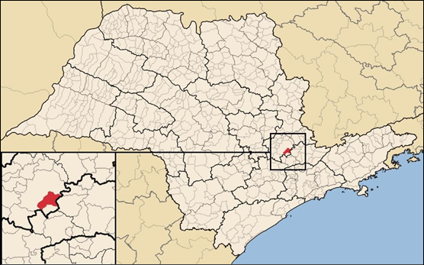
Figura 1. Localização do Município de Valinhos no Estado de São Paulo. Fonte: Adaptado de Wikipedia, 2014.

Distante cerca de 90 km da capital do Estado de São Paulo, o acesso ao Município de Valinhos é efetuado através das Rodovias Anhanguera (SP-330), Bandeirantes (SP-348) e Dom Pedro I (SP-065). A Figura 2, dada a seguir, apresenta um mapa da rodovia de acesso de São Paulo a Valinhos.

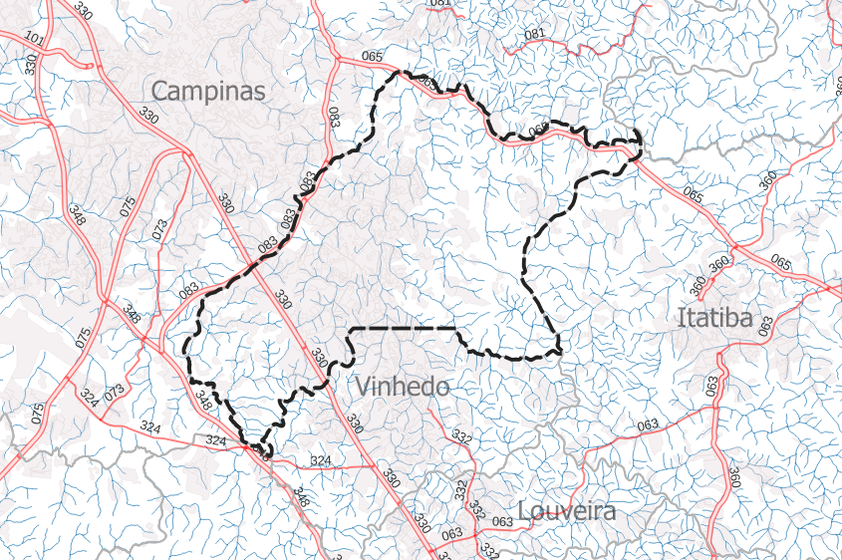
Figura . Mapa de acessos rodoviários do Município de Valinhos. Fonte: Adaptado de PMV.

    - Região Metropolitana de Campinas
O Município de Valinhos está inserido na Região Metropolitana de Campinas (RMC), a qual apresenta níveis de industrialização e de vida elevados, o que caracteriza esta região como uma das mais desenvolvidas do país. A localização do Município na RMC pode ser observada na Figura 3 (Cândido & Nunes, 2022).

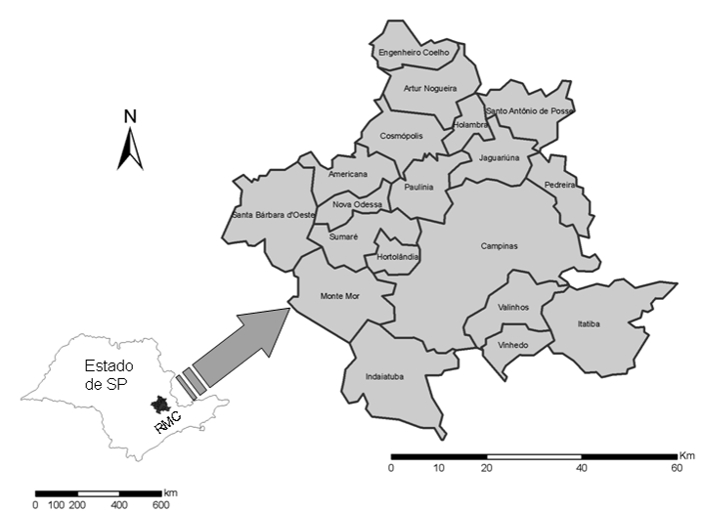
Figura 2. Localização do Município de Valinhos na Região Metropolitana de Campinas (Cândido & Nunes, 2022).
    - Unidade de Gerenciamento de Recursos Hídricos dos Rios Piracicaba/ Capivari/ Jundiaí
De acordo com informações da Fundação Agência das Bacias PCJ (2013), o Município de Valinhos está inserido na UGRHI-5 – Piracicaba, Capivari, Jundiaí (porção Paulista das Bacias PCJ), a qual está localizada na porção leste do Estado de São Paulo, limitando-se ao norte com a UGRHI-9 (Mogi Guaçu), a leste com MG, a sudeste com a UGRHI-2 (Paraíba do Sul), ao sul com a UGRHI-6 (Alto Tietê), a oeste/sudoeste com a UGRHI-10 (Sorocaba - Médio Tietê) e a noroeste com a UGRHI-13 (Tietê – Jacareí).
A UGRHI-5 é composta por 57 Municípios, dentre os quais o Município de Valinhos é integrante. Alguns Municípios pertencem a mais de uma UGRHI, esses estão em destaque na Tabela 1.

Tabela 1. Relação dos Municípios inseridos na UGRHI-05.
MUNICÍPIO | UGRHI | MUNICÍPIO | UGRHI | MUNICÍPIO | UGRHI
Águas de São Pedro | 5 | Ipeúna | 5 | Pinhalzinho | 5
Americana | 5 | Iracemápolis | 5 | Piracaia | 5
Amparo | 5 e 9 | Itatiba | 5 | Piracicaba | 5 e 10
Analândia | 5 | Itupeva | 5 | Rafard | 5 e 10
Artur Nogueira | 5 | Jaguariúna | 5 | Rio Claro | 5
Atibaia | 5 | Jarinu | 5 | Rio das Pedras | 5 e 10
Bom Jesus dos Perdões | 5 | Joanópolis | 5 | Saltinho | 5 e 10
Bragança Paulista | 5 | Jundiaí | 5 | Salto | 5
Campinas | 5 | Limeira | 5 e 9 | Santa Bárbara d'Oeste | 5
Campo Limpo Paulista | 5 | Louveira | 5 | Santa Gertrudes | 5
Capivari | 5 | Mombuca | 5 | Santa Maria da Serra | 5
Charqueada | 5 | Monte Alegre do Sul | 5 | Santo Antônio de Posse | 5
Cordeirópolis | 5 | Monte Mor | 5 | São Pedro | 5 e 13
Corumbataí | 5 e 9 | Morungaba | 5 | Sumaré | 5
Cosmópolis | 5 | Nazaré Paulista | 5 e 6 | Tuiuti | 5
Elias Fausto | 5 e 10 | Nova Odessa | 5 | VALINHOS | 5
Holambra | 5 | Paulínia | 5 | Vargem | 5
Hortolândia | 5 | Pedra Bela | 5 | Várzea Paulista | 5
Indaiatuba | 5 e 10 | Pedreira | 5 | Vinhedo | 5
Fonte: Adaptado de Plano das Bacias Hidrográficas dos Rios Piracicaba, Capivari e Jundiaí - 2010 a 2020.

A Figura 4, abaixo, apresenta a localização do Município de Valinhos na UGRHI 5.

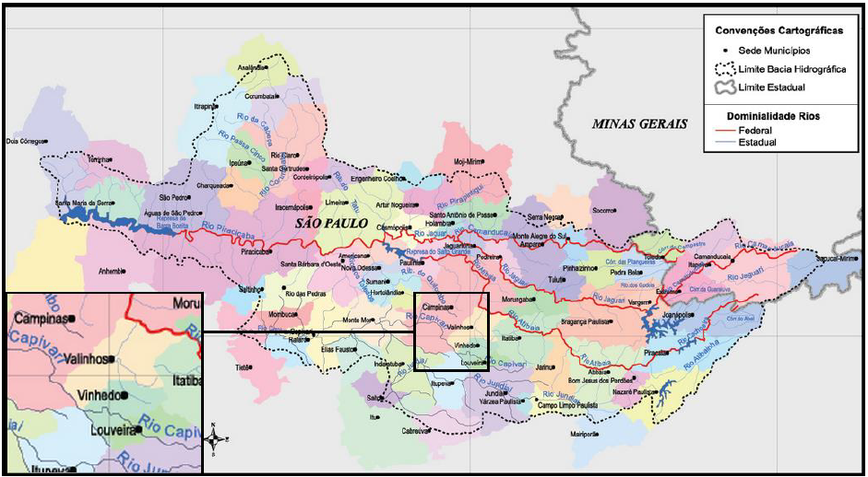
Figura 3. Localização do Município de Valinhos na UGRHI 5. Fonte: Adaptado de Agência das Bacias PCJ, 2014.

    - Comitê de Bacia PCJ
O Comitê das Bacias Hidrográficas dos Rios Piracicaba, Capivari e Jundiaí – CBH – PCJ – é um órgão colegiado consultivo e deliberativo de nível regional, que tem como objetivo aprovar a proposta da bacia hidrográfica, aprovar aplicações de recursos financeiros em serviços e obras de interesse para o gerenciamento dos recursos hídricos e aprovar proposta do plano de utilização, conservação, proteção e recuperação dos recursos hídricos da bacia, promover entendimentos, cooperação e eventuais conciliações entre os usuários dos recursos hídricos (SIGRH).

  - CARACTERIZAÇÃO AMBIENTAL DO MUNICÍPIO

    - Atributos Climáticos
O Município de Valinhos tem o clima classificado como Cwa, pela Classificação de Köeppen (CEPAGRI, 2014 e EMBRAPA, 2014). Este tipo de clima é subtropical, de inverno seco e com chuvas predominantes no verão.
Com relação às variações de temperatura, a região apresenta temperaturas mais altas nos meses de outubro a março e mais baixas entre abril e setembro. O gráfico apresentado na Figura 5 ilustra a variação média de temperatura entre 1990 e 2021. (CEPAGRI/UNICAMP).

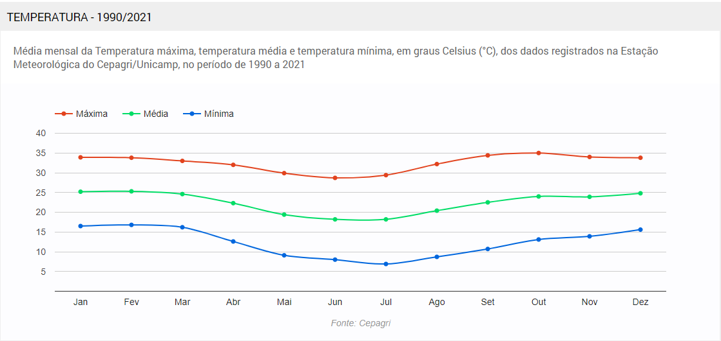
Tal como a maioria das localidades da região sudeste, a precipitação se concentra, principalmente, nos meses de outubro a março. O gráfico apresentado na Figura 6 apresenta a médias mensais da precipitação acumulada, mensurada pela Estação Meteorológica do Cepagri (Região Metropolitana de Campinas). Já na Tabela 2, são apresentados os dadosde precipitação mensal para o Município de Valinhos.
Figura 4. Variação de temperatura entre os anos 1990 e 2021 para o Município de Valinhos. Fonte: CEPAGRI (Unicamo), disponível em https://www.cpa.unicamp.br/graficos. Consultado em 31/10/2022.

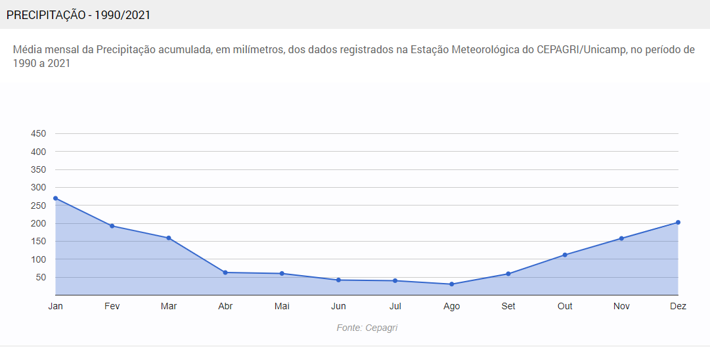
Figura . Precipitação média mensal de Valinhos, entre os anos de 1990 e 2021. Fonte: CEPAGRI (Unicamp), disponível em https://www.cpa.unicamp.br/graficos. Consultado em 31/10/2022.

Tabela 2 - Precipitação mensal do Município de Valinhos.
MÊS | CHUVA (mm)
JAN | 242,7
FEV | 197,4
MAR | 156,5
ABR | 76,1
MAI | 62,6
JUN | 48,9
JUL | 35,0
AGO | 32,0
SET | 72,5
OUT | 130,6
NOV | 153,4
DEZ | 217,4
Ano | 1425,1
Min | 32,0
Max | 242,7
Fonte: Adaptado de CEPAGRI, UNICAMP [s.d.].

    - Atributos Geológicos e Geomorfológicos

Geologia
Segundo informações do Instituto de Pesquisas Tecnológicas (IPT, 2013), em termos geológicos, o Município de Valinhos pertence à Província Tocantins, de idade neoproterozóica – Complexo Varginha Guaxupé e Magmatismo relacionado ao Orógeno Socorro-Guaxupé.
O Complexo Varginha-Guaxupé é caracterizado, na área, pela Unidade paragnáissica migmatítica superior, constituída por (cordierita)-granada-(silimanita)-biotita gnaisse bandado com leucossoma a biotita e granada, micaxisto restrito; nebulito gnáissico granítico e ortognaisses intrusivos, metapsamito com metacarbonato e gnaisse calciossilicático subordinado; intercalações de gnaisse básico a intermediário e metabásica e, Unidade ortognáissica migmatítica intermediária, constituída por biotita-homblenda nebulito de composição granodiorítica, granítica, sienítica e monzonítica; granito gnáissico anatético metaluminoso, comumente porfirítico. O magmatismo relacionado ao Orógeno Socorro-Guaxupé é representado pelos Granitos peralcalinos, tipo A: Morungaba. A Figura 7, a seguir, apresenta o mapa geológico do Município de Valinhos.

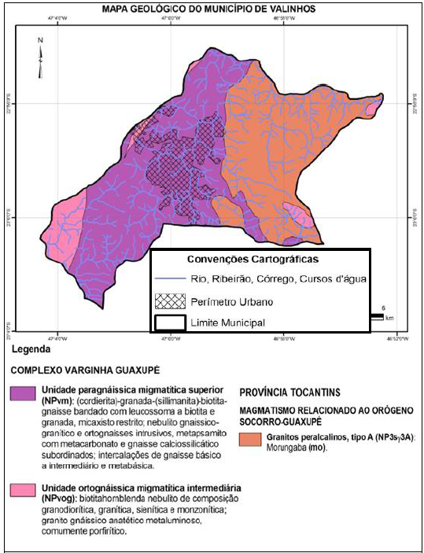
Figura 5. Mapa Geológico do Município de Valinhos. Fonte: Adaptado - Mapa Geológico do estado de São Paulo (PERROTA et al., 2005).

Geomorfologia
De acordo com informações do IPT (2013), o Município de Valinhos encontra-se na região geomorfológica do Planalto Atlântico, a qual é caracterizada por terras altas, constituída predominantemente por rochas cristalinas pré-cambrianas e cambro-ordovicianas, cortadas por intrusivas básicas e alcalinas mesozoico-terciárias. Os terrenos do Município pertencem à Zona Planalto de Jundiaí.
Os sistemas de relevo característicos da área são os colinosos e os de morrotes. Os colinosos, em que predominam baixas declividades, são representados pelas colinas médias, com topos aplainados, vertentes com perfis convexos a retilíneos. Os relevos de morro, em que predominam declividades médias e altas, são divididos, na área, em Mar de Morros com Serras Restritas. O relevo Mar de Morros apresenta topos arredondados e vertentes com perfis convexos a retilíneos. Os morros com Serras Restritas apresentam morros de topos arredondados e vertentes com perfis retilíneos, por vezes abruptas, e presença de serras restritas. A Figura 8, mostrada a seguir, apresenta o mapa geomorfológico do Município.

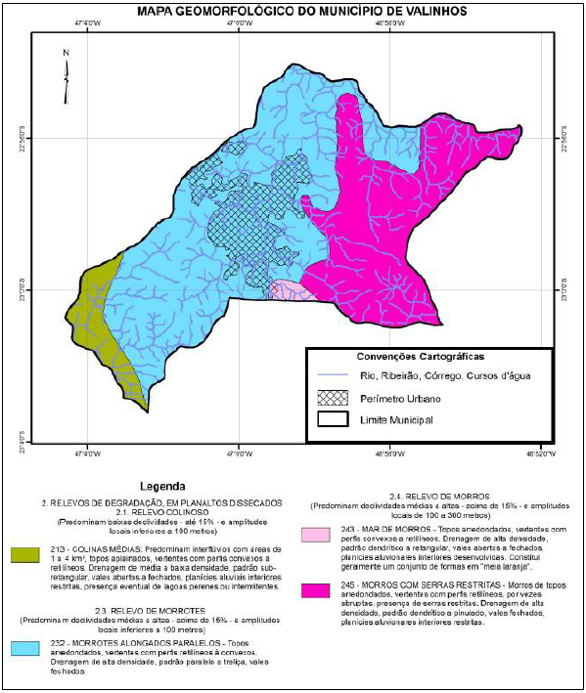
Figura 6. Mapa Geomorfológico do Município de Valinhos. Fonte: Adaptado - Mapa Geológico do estado de São Paulo (PERROTA et al.,2005).

    - Pedologia
No Município de Valinhos, constata-se os solos do tipo Argissolo Vermelho-Amarelo, de acordo com relatório do IPT (2013), tal como mostrado na Figura 9.

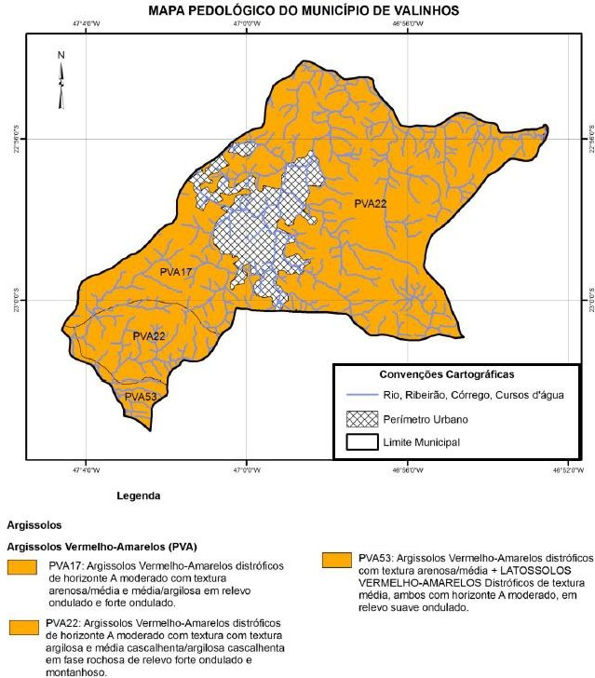
Figura 7. Mapa Pedológico do Município de Valinhos. Fonte: Adaptado - Mapa Pedológico do estado de São Paulo (PERROTA et al.,2005).

    - Hidrologia e Hidrogeologia

Hidrologia
Como já abordado no item 2.1.3., o Município está inserido na Bacia Hidrográfica Piracicaba/Capivari/Jundiaí, e, dos recursos hídricos de superfície das bacias que compõem esta bacia, em particular os da bacia do Piracicaba, não se encontram, em sua totalidade, disponíveis para uso na mesma. A UGRHI 05-PCJ tem sua disponibilidade superficial seriamente afetada devido à transposição de águas da sua bacia hidrográfica para regiões adjacentes, pois parte da água de suas cabeceiras, 31 m³/s, é destinada à UGRHI 06-AT, para abastecimento da Região Metropolitana de São Paulo – RMSP (Programa REÁGUA do Governo do Estado de São Paulo, 2009).
Esta transposição se dá através do Sistema Cantareira (Figura 8), e os Municípios situados na região das bacias hidrográficas do PCJ são, em maior ou menor intensidade, submetidos às influências das condições impostas pela concepção e pelas regras operacionais estabelecidas para o sistema, o qual é apresentado na Figura 8.

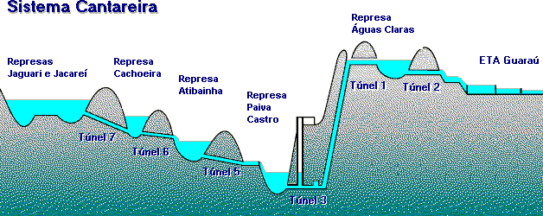
Figura 8. Esquema Simplificado do Sistema Cantareira. Fonte: Arce, 2005.
Um aspecto positivo é que o represamento dos rios que compõem o sistema permite o controle do fluxo das águas, regularizando a vazão, o que minimiza os efeitos das estiagens nas captações de jusante e o controle de cheias nos períodos chuvosos.
De acordo com o Programa Estadual de Apoio à Recuperação das Águas (Programa REÁGUA do Governo do Estado de São Paulo, 2009), além desta transposição, ocorrem também, na área da bacia, exportações internas, tais como:
i. da bacia do Atibaia para a do Jundiaí, visando ao abastecimento do Município de Jundiaí;
ii. da bacia do Atibaia para as dos rios Capivari e Piracicaba, mediante o sistema de abastecimento da água de Campinas e da bacia do Jaguari para as do Atibaia e Piracicaba.
A produção hídrica superficial, dentro dos limites territoriais da Bacia, apresenta as seguintes vazões características, segundo o Plano de Bacias PCJ 2010-2020:
- Vazão média per capita = 0,002 L/s;
- Q_{7,10} (vazão mínima média de 7 dias consecutivos e 10 anos de período de retorno) = 40,44 m³/s.

De acordo com o Plano Estadual de Recursos Hídricos 2012-2015 e o Relatório de Situação dos Recursos Hídricos das Bacias PCJ (2013), a situação geral da qualidade dos recursos hídricos superficiais da Bacia é dada em termos de distribuições percentuais do Índice de Qualidade de Água (IQA) e Índice de Qualidade da Água para fins de Abastecimento Público (IAP).
O gráfico apresentado na Figura 9 mostra a distribuição porcentual das categorias do IQA em cada uma das 22 UGRHIs do estado de São Paulo, calculadas a partir da distribuição de suas medias anuais, relativas a 2020, de cada ponto de amostragem. Pode-se observar que, em 2020, o IQA para a UGRHI 5, em que se localiza Valinhos, apresenta 80% entre os níveis regular e ótimo.

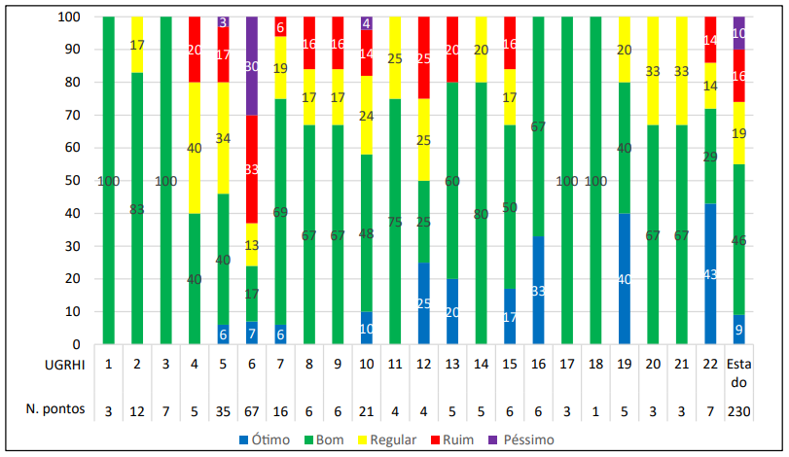
Figura 9. Distribuição percentual das categorias do IQA por UGRHI em 2020. Fonte: Relatório de Situação dos Recursos Hídricos das Bacias PCJ 2020.

O Município de Valinhos é composto pelos rios Atibaia e Capivari, pelos ribeirões Pinheiros, Bom Jardim e Samambaia e pelos córregos da Invernada, da Santa Escolástica, Santana dos Cuiabanos, Dois Córregos e da Fazenda São Pedro.

Hidrogeologia
O Município de Valinhos encontra-se localizado no Aquífero Cristalino, e este é composto por rochas de origem ígnea e metamórfica que se estendem para o oeste do Estado, abaixo da Bacia Sedimentar do Paraná, a grandes profundidades, o que impossibilita sua utilização. Este sistema aquífero, conforme o tipo de porosidade fissural que se desenvolve nas rochas, é dividido em duas unidades: o aquífero pré-cambriano que apresenta porosidade fissural representada apenas por fraturas na rocha, esta unidade é predominante e de maior ocorrência no norte, nordeste e sudeste do Estado de São Paulo; e o aquífero pré-cambriano cárstico que apresenta porosidade cárstica representada por fraturas alargadas pela dissolução dos minerais carbonáticos das rochas calcáreas, esta unidade tem ocorrência restrita no sul do Estado de São Paulo. A unidade aquífera do Município é dada na Figura 10, a seguir.
Figura 10. Unidade Aquífera do Município de Valinhos. Fonte: Adaptado de Relatório da Situação das Bacias PCJ 2004-2006 - Agência das Bacias PCJ.
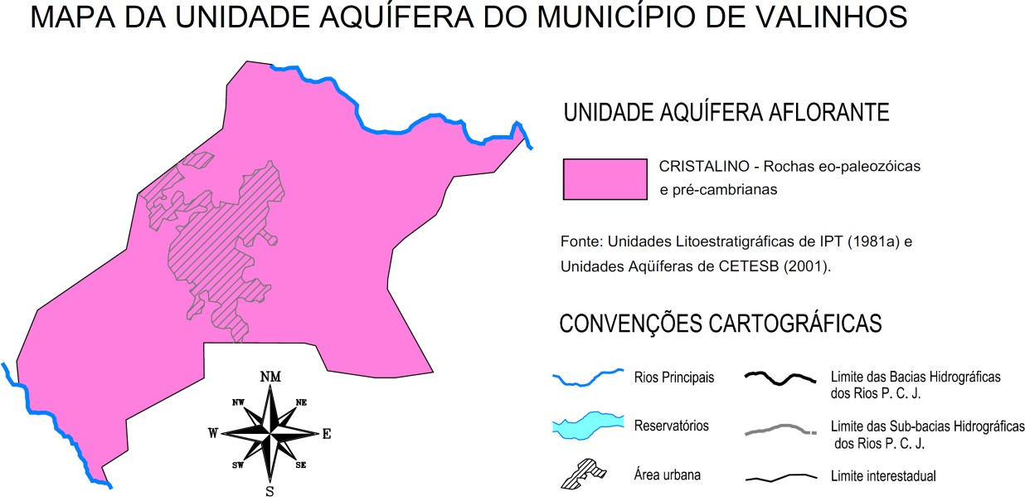
Segundo o Plano das Bacias Hidrográficas dos Rios Piracicaba, Capivari e Jundiaí 2010-2020, este aquífero ocupa uma área aproximadamente de 6.037 km² nas bacias PCJ, compreendido entre as bacias do Piracicaba, do Capivari e do Jundiaí.
Conforme apresentado na Figura 11, no Município de Valinhos pode-se constatar que a potencialidade de produção de água do aquífero está distribuída em uma faixa de 1 a 12 m³/h de vazão.
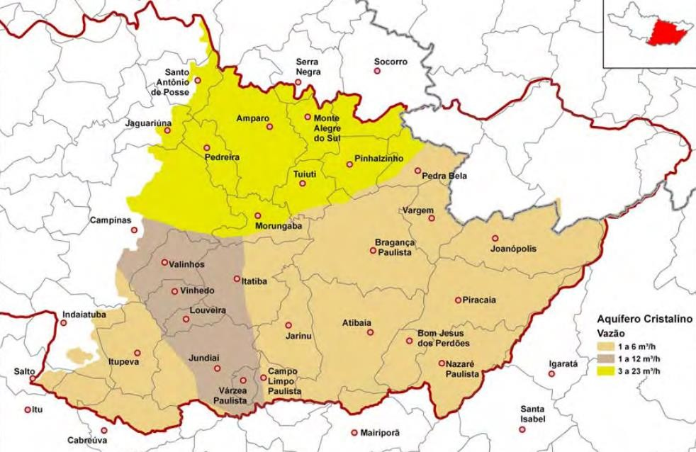
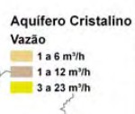
Figura 11. Potencialidades e distribuição do Aquífero Cristalino nas Bacias PCJ – detalhe para o Município de Valinhos. Fonte: Adaptado de Plano das Bacias Hidrográficas dos Rios Piracicaba, Capivari e Jundiaí 2010 a 2020.

PERFIL MUNICIPAL

Os indicadores apresentados abaixo permitem a avaliação do padrão de desenvolvimento e as condições de vida da população, de forma que se possa conhecer, de uma maneira geral, o contexto municipal ao qual o presente relatório é dirigido.

  - TERRITÓRIO E POPULAÇÃO
O Município de Valinhos possui uma população estimada de 133.169 (cento e trinta e três mil, cento e sessenta e nove) habitantes, segundo dados projetados do IBGE (2021). A Fundação SEADE estimou uma população de 125.800 habitantes para 2021 e uma densidade demográfica de 846,91 habitantes por km². Com relação ao grau de urbanização, houve um grande crescimento entre os anos de 1980 e 2000, sendo que dados da Fundação SEADE indicam um percentual de 95,67% de população urbana para o ano de 2021, conforme demostra o gráfico da Figura 12. Na Tabela 3, estão sintetizados os Dados de Território e População do Município de Valinhos.

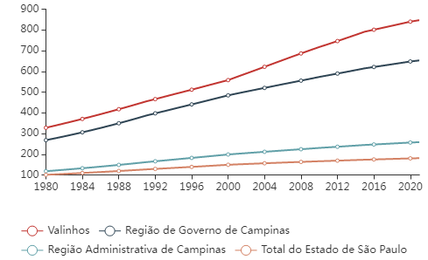
Figura 12. Grau de Urbanização em Valinhos. Fonte: SEADE, 20212.

Tabela 3. Dados de Território e População do Município de Valinhos.
TERRITÓRIO E POPULAÇÃO
Área (Km²) - 2021 | 148,54
Taxa Geométrica de Crescimento Anual da População (2010-2021) – (Em % a.a.) | 1,52
Grau de Urbanização (2021) - (%) | 95,67
População com 60 anos ou mais (2021) - (%) | 16,74
Fonte: Fundação SEADE.

Em abordagem mais restritiva, a Tabela 4 apresenta a projeção de crescimento populacional e de geração de resíduos sólidos para os próximos 20 (vinte) anos, considerando a taxa de crescimento estimada pela Fundação SEADE (2018) e os dados relativos à população divulgados pelo IBGE em 2017.
Tabela 4. Estimativa de Crescimento Populacional e de Geração de Resíduos Sólidos Urbanos (RSU) em Valinhos
Ano | Habitantes | Geração RSU (ton.)
2017 | 124.024 | -
2018 | 126.108 | 41.640
2019 | 128.226 | 42.340
2020 | 130.380 | 43.051
2021 | 132.571 | 43.774
2022 | 134.798 | 44.510
2023 | 137.063 | 45.257
2024 | 139.365 | 46.018
2025 | 141.707 | 46.791
2026 | 144.087 | 47.577
2027 | 146.508 | 48.376
2028 | 148.969 | 49.189
2029 | 151.472 | 50.015
2030 | 154.017 | 50.855
2031 | 156.604 | 51.710
2032 | 159.235 | 52.579
2033 | 161.910 | 53.462
2034 | 164.630 | 54.360
2035 | 167.396 | 55.273
2036 | 170.208 | 56.202
2037 | 173.068 | 57.146
2038 | 175.975 | 58.106

  - ESTATÍSTICAS VITAIS E DE SAÚDE

No Município, dados referentes à saúde tornam-se extremamente importantes no que diz respeito ao Saneamento Básico, visto que é uma das formas mais importantes de prevenção de doenças, uma vez que deve exercer o controle dos fatores do meio físico, que causam ou possam causar efeitos deletérios sobre o bem-estar físico, mental ou social do homem (OMS, 2004).
Como exemplos de fatores que acarretam à proliferação de doenças pode-se citar a deposição inadequada de resíduos sólidos, a não disponibilidade de água potável, a falta de drenagem das águas pluviais e a deficiência nos sistemas de esgotos. Estes problemas podem ter como consequência a mortalidade de crianças com menos de um ano, por exemplo. Na Tabela 5 estão discrimidados os dados de estatísticas vitais e saúde do Município.

Tabela 5. Dados de Estatísticas Vitais e Saúde do Município de Valinhos.
ESTATÍSTICAS VITAIS E SAÚDE
Taxa de Natalidade (2019) - (Por mil habitantes) | 11,03
Taxa de Mortalidade Infantil (2019) - (Por mil nascidos vivos) | 7,35
Taxa de Mortalidade na Infância (2019) - (Por mil nascidos vivos) | 9,56
Taxa de Mortalidade da População entre 15 e 34 anos (2019) - (Por cem mil habitantes nessa faixa etária) | 64,40
Taxa de Mortalidade da População de 60 anos e mais (2019) - (Por cem mil habitantes nessa faixa etária) | 2.880,27
Fonte: Fundação SEADE.

  - DADOS SOCIO-ECONÔMICOS

O conhecimento dos dados sócio-econômicos de ummunicípio é importante, uma vez que disponibiliza informações que caracterizam o poder aquisitivo da população, permitindo a percepção das influências da cultura de consumo na consequente geração de resíduos sólidos, por exemplo. Neste contexto, pode-se relacionar os investimentos nas infraestruturas de saneamento básico aos benefícios gerados no grau de instrução da população, em sua renda e em sua qualidade de vida.
O Índice de Desenvolvimento Humano – IDH – pretende ser uma medida geral, sintética do desenvolvimento humano. O mesmo se dá através da média aritmética simples de três subíndices, referentes às dimensões longevidade, educação e renda. Para referência, segundo classificação do PNUD, os valores distribuem-se em 3 categorias:
- Baixo desenvolvimento humano, quando o IDH for menor que 0,500;
- Médio desenvolvimento humano, para valores entre 0,500 e 0,800;
- Alto desenvolvimento humano, quando o índice for superior a 0,800.
O IDH de Valinhos (0,819), apresentado na Tabela 6, de acordo com classificação acima, pode ser considerado como de alto desenvolvimento humano.
O saneamento básico está diretamente relacionado com a longevidade, subíndice do IDH, por conta dos aspectos sanitários envolvidos que interferem diretamente na expectativa de vida da população. O subíndice educação é importante, pois quanto maior o nível de instrução de uma população, maior é o esclarecimento e conscientização a respeito da prevenção de proliferação de doenças através de um saneamento básico eficiente. Em Valinhos, a população jovem com ensino médio completo apresenta valor superior ao do Estado de São Paulo que é de 65,98%, para o ano de 2010. O principal setor econômico em Valinhos é o de Serviços e o PIB per capita do Município, de R$ 50.785,35, pode ser considerado satisfatório quando comparado ao da Região de Governo de Campinas (R$ 54.710,07), para o ano de 2019.

Tabela 6. Dados Socioeconômicos do Município de Valinhos.
DADOS SOCIOECONÔMICOS
Taxa de Analfabetismo da População de 15 anos e mais (2010) - (%) | 3,13
População de 18 a 24 Anos com Ensino Médio Completo (2010) - (%) | 65,98
Índice de Desenvolvimento Humano - IDH (2010) | 0,819
Renda Per Capita (2010) - (Em reais correntes) | 1.247,87
Participação dos Empregos Formais dos Serviços no Total de Empregos Formais (2016) - (%) | 50,99
Rendimento Médio do Total de Empregos Formais (2016) - (Em reais correntes) | 3.058,03
PIB per capita (2018) - (Em reais correntes) | 50.895,81
Participação no PIB do Estado (2018) - (%) | 0,280452
Participação nas Exportações do Estado (2019) - (%) | 0,256871
Fonte: Fundação SEADE, versão 2021.

Índice Paulista de Responsabilidade Social.
O Índice Paulista de Responsabilidade Social – IPRS – é um sistema de indicadores socioeconômicos referidos a cada Município do Estado de São Paulo, destinado a subsidiar a formulação e a avaliação de políticas públicas voltadas para o desenvolvimento dos Municípios paulistas. Na Tabela 7 é apresentada a posição do Município Valinhos no ranking dos Municípios do Estado de São Paulo, no período de 2012 a 2018.
Conforme pode-se observar ainda na Tabela 7, nas edições de 2012 e 2014 do IPRS, Valinhos classificou-se no Grupo 1, que engloba os Municípios com bons indicadores de riqueza, longevidade e escolaridade. Portanto, o Município se encontra em uma posição privilegiada, na qual apenas 12,1% dos 645 Municípios existentes no Estado de São Paulo se encontram.
No âmbito do IPRS, o Município registrou avanço no indicador de escolaridade e longevidade. Para o indicador riqueza, o Município perdeu apenas duas posições. Cabe esclarecer que, a posição do Município no ranking dos indicadores agregados não depende de seu desempenho isolado, mas do desempenho em relação aos demais Municípios.

Tabela 7. Evolução do Ranking do IPRS de Valinhos no Período 2012-2018.
Indicador Sintético | Posição no Ranking |  |  | Variação
 | 2012 | 2014 | 2018
Riqueza | 47ª | 48ª | 46ª | -2
Longevidade | 75ª | 75ª | 79ª | +4
Escolaridade | 71ª | 68ª | 69ª | +1
Grupo | 1 | 1 | 1 | -
Fonte: Fundação SEADE, versão 2021.

  - EDUCAÇÃO AMBIENTAL

No que diz respeito aos programas de educação ambiental, o Município de Valinhos, através das Secretarias de Educação e de Desenvolvimento Urbano e Meio Ambiente, desenvolve o Programa Municipal de Educação Ambiental nas escolas. Assim, são ministradas palestras sobre assuntos atuais relativos ao tema meio ambiente, como água, ar, solo, poluição, aquecimento global e reciclagem, para alunos do 6° ano do Ensino Fundamental.
Um dos principais pilares do governo é a preservação ao meio ambiente e o avanço para uma cidade mais sustentável, começando com a conscientização da população. E foi pensando nisso, que surgiu o Programa Municipal de Educação Ambiental nas Escolas, para que desde muito novos os estudantes possam estar engajados nas ações de preservação ao meio ambiente, tudo isso através do conhecimento e da prática.
A EMEB Luiz Antoniazzi, localizada no bairro Vila Santo Antônio, foi a primeira escola beneficiada em receber o programa, que contou com a palestra de educação ambiental, ministrada pela Eng. Agrônoma Juliana Machado, da Coordenadoria do Bem-Estar Animal e Meio Ambiente da prefeitura. O projeto foi iniciado em março de 2022 na EMEB Vice Prefeito Antônio Mamoni, no Jd. das Figueiras, e já percorreu também a EMEB Cecília Meirelles, localizada no bairro Jd. Paraíso, a EMEB Jorge Bierrenbach de Castro, no bairro Pq. das Colinas, a EMEB Governador André Franco Montoro, no bairro Jd. Bom Retiro e a EMEB Prefeito Jeronymo Alves Corrêa, no bairro Jd. do Lago.
Complementando as ações de Educação Ambiental, a prefeitura está em fase de criação do Centro de Educação Ambiental para o atendimento de exigências do Ministério Público juntamente com um viveiro municipal de mudas nativas. O projeto está em fase de finalização.

  - HABITAÇÃO E INFRAESTRUTURA URBANA
De acordo com dados da Prefeitura Municipal de Valinhos e DAEV – Departamento de Águas e Esgotos de Valinhos - é apresentado na Tabela 8 a proporção de domicílios que dispõem de ligação às redes públicas de abastecimento (água e energia elétrica) e de coleta (lixo e esgoto), sendo a fossa séptica a única exceção aceita no lugar do esgoto, sobre o total de domicílios permanentes urbanos.

Tabela 8. Dados de Infraestrutura Urbana do Município de Valinhos.
INFRAESTRUTURA URBANA
Coleta de Resíduos – Nível de Atendimento (2022)* - (%) | 100,00
Abastecimento de Água – Nível de Atendimento (2022)** - (%) | 98,78
Esgoto Sanitário – Nível de Atendimento População Urbana (2022)**- (%) | 94,58
Esgoto Sanitário – Nível de Atendimento População Total (2022)**- (%) | 90,00
Energia Elétrica – Nível de Atendimento (2022)* – (%) | 100,00
Fonte: * Prefeitura Municipal de Valinhos; **DAEV – Departamento de Águas e Esgotos de Valinhos.

  - INSTRUMENTOS ORGANIZADORES DE GESTÃO
A estrutura organizacional da Prefeitura do Município de Valinhos foi consolidada pela Lei Municipal nº 6.206/2021. No Quadro 1, a seguir, têm-se as 17 secretarias existentes no Município e seus respectivos departamentos.

Quadro 1. Estrutura Organizacional do Município de Valinhos.
SECRETARIAS MUNICIPAIS, CONFORME LEI Nº 6.206, DE 23 DE DEZEMBRO DE 2021
I. GABINETE DO PREFEITO
- Chefe do Gabinete
  - Subchefia de Gabinete
    - Coordenados de Atendimento ao Munícipe
- Departamento de Expediente e Protocolo Geral
  - Divisão de expediente
  - Coordenadoria de Protocolo Geral
- Departamento de Comunicação
  - Coordenadoria de Imprensa Oficial
  - Coordenador de Relação com a Imprensa
- Departamento Administrativo do Gabinete
  - Coordenadoria de Apoio Administrativo
  - Divisão Administrativa
  - Coordenador de Apoio Administrativo do Gabinete
- Coordenadoria Geral do Município
  - Órgão de Controle Interno
  - Unidade de Acompanhamento Externo
  - Corregedoria
  - Ouvidoria
- Departamento Técnico-Legislativo
  - Coordenadoria Técnica Legislativa
  - Divisão de Controle de Processos Legislativos
- Departamento de Convênios
  - Coordenadoria de Captação de Recursos e Planejamento Estratégicos
  - Coordenadoria de Convênios
- Departamento do Fundo Social de Solidariedade
  - Coordenadoria de Ações Sociais
II. SECRETARIA DE GOVERNO
1. Departamento de Gestão Administrativa e Apoio aos Conselhos Municipais
1.1 Coordenadoria de Apoio aos Conselhos
2. Departamento de Assuntos Institucionais
2.1 Coordenadoria de Atendimento às Demandas Externas
III. SECRETARIA DE ASSUNTOS JURÍDICOS
a) Divisão de Registros Públicos
b) Coordenadoria de Contratos
1. Procurador Geral do Município
1.1 Coordenadoria de Assuntos Jurídicos Administrativos
1.2 Coordenadoria do Contencioso Geral
1.3 Coordenadoria de Execução Fiscal
2. Diretor do Departamento de Proteção e Defesa do Consumidor – PROCON
2.1 Coordenadoria Administrativa do Procon
IV. SECRETARA DA FAZENDA
1. Departamento de Finanças
1.1 Coordenadoria de Controle do Tesouro
1.2 Coordenadoria de Controle Contábil
1.3 Coordenadoria de Planejamento Orçamentário
2. Departamento de Receitas
2.1 Divisão de Receitas Imobiliárias
2.2 Divisão de Receitas Mobiliárias
2.3 Divisão da Dívida Ativa
2.4 Coordenadoria de Fiscalização e Postura
2.5 Coordenadoria de Receitas Imobiliárias
V. SECRETARIA DE ADMINISTRAÇÃO
1. Departamento de Recursos Humanos
1.1 Divisão de Folha de Pagamento
1.2 Divisão de Procedimentos Disciplinares
1.3 Coordenadoria Administrativa
1.4 Coordenadoria de Benefícios
1.5 Coordenadoria de Cadastro, Controle de Cargos e Carreiras
1.6 Coordenadoria de Controle Funcional
1.7 Coordenadoria de Controle de Frequência
1.8 Coordenadoria de Gerenciamento de Inativos
2. Departamento de Suprimento e Infraestrutura
2.1 Coordenadoria de Almoxarifado Geral
3. Departamento de Saúde Ocupacional e Meio Ambiente do Trabalho
3.1 Coordenadoria de Saúde Ocupacional e Meio Ambiente do Trabalho
4. Departamento de Arquivo e Patrimônio
4.1 Coordenadoria de Controle Patrimonial
4.2 Coordenadoria de Segurança e Fiscalização Predial
4.3 Coordenadoria de Arquivo
VI. SECRETARIA DE LICITAÇÕES
1. Departamento de Licitações
1.1 Coordenadoria de Apoio a Licitações e Publicação dos Atos
2. Departamento de Contratos e Aditivos
2.1 Coordenadoria de Apoio a Contratos
3. Departamento de Compras e Expediente
3.1 Divisão de Compras
3.2 Coordenadoria de Apoio Administrativo
3.3 Coordenadoria de Apoio em Compras
VII. SECRETARIA DE TECNOLOGIA E QUALIDADE
1. Departamento de Tecnologia da Informação
1.1 Coordenadoria de Infraestrutura e Suporte Técnico
2. Departamento de Qualidade
2.2 Coordenadoria de Análise e Interferências
VIII. SECRETARIA DA CULTURA
1. Departamento de Cultura
1.1 Coordenaria de Cursos Culturais
1.2 Coordenadoria de Dança
1.3 Coordenadoria de Música
2. Departamento de Eventos
2.1 Coordenadoria de Eventos
3. Departamento de Patrimônio Cultural
3.1 Coordenadoria Administrativo
IX. SECRETARIA DE EDUCAÇÃO
- Secretário Adjunto da Educação
2. Departamento Pedagógico
2.1 Divisão de Suporte Pedagógico
2.2 Coordenadoria de Educação Infantil
2.3 Coordenadoria de Ensino Fundamental I
2.4 Coordenadoria de Ensino Fundamental II e EJA
2.5 Coordenadoria de Educação Especial
3. Departamento de Apoio Administrativo da Educação
3.1 Coordenadoria de Controle e Suporte Administrativo
3.2 Coordenadoria de Controle Funcional
3.3 Coordenadoria de Informatização Escolar
4. Departamento de Alimentação Escolar
4.1 Coordenadoria de Controle, Fornecimento e Distribuição de Alimentação Escolar
4.2 Coordenadoria de Fiscalização, Programa e Projetos
4.3 Divisão de Preparação de Alimentos
5. Departamento de Compras da Educação
5.1 Coordenadoria de Suporte e Aquisição de materiais e Contratação de Serviços
5.2 Coordenadoria Suporte à Celebração de Convênios e Termos de Colaboração
5.3 Coordenadoria de Gestão de Transportes Escolar, Universi-tário e Bolsa de Estudos
6. Departamento de Planejamento e Administração
6.1 Coordenadoria de Planejamento Escolar
6.2 Coordenadoria Gestão de Recursos Financeiros
6.3 Coordenadoria Infraestrutura e Serviços e Manutenção Escolar
X. SECRETARIA DE SAÚDE
1. Secretário Adjunto da Saúde
2. Departamento de Programas e Projetos
2.1 Coordenadoria de Apoio à Saúde Mental
2.2 Coordenadoria de Apoio aos Programas de Saúde
2.3 Coordenadoria de Apoio ao Melhor em Casa
2.4 Coordenadoria de Apoio aos Pacientes com Debilidades Físicas
2.5 Coordenadoria de Apoio à Saúde do Trabalhador
2.6 Coordenadoria de Apoio à Educação Permanente e Conti-nuada
3. Departamento Administrativo da Saúde
3.1 Coordenadoria de Assistência Farmacêutica
3.2 Coordenadoria de Apoio ao Fundo Municipal de Saúde
3.3 Coordenadoria de Apoio à Unidade de Avaliação e Controle
3.4 Coordenadoria de Apoio à Regulação
3.5 Coordenadoria de Apoio ao Planejamento em Saúde
3.6 Coordenadoria de Apoio aos Processos de Compras e Li-citações
4. Departamento de Vigilância em Saúde
4.1 Divisão de Vigilância em Zoonoses
4.2 Divisão de Vigilância Epidemiológica
4.3 Coordenadoria de Apoio à Vigilância Sanitária
4.4 Coordenadoria de Apoio à Vigilância Epidemiológica
4.5 Coordenadoria de Apoio em Vigilância em Zoonoses
5. Departamento de Gerenciamento e Manutenção
5.1 Coordenadoria de Apoio ao Transporte da Saúde
5.2 Coordenadoria de Gerenciamento e Manutenção
6. Departamento de Atenção Básica
6.1 Coordenadoria de Apoio às Unidades Básicas de Saúde
6.2 Coordenadoria de Apoio à Fisioterapia
6.3 Coordenadoria de Apoio ao Laboratório Municipal
6.4 Coordenadoria de Apoio Estratégico Saúde da Família
6.5 Coordenadoria de Apoio à Ginecologista
6.6 Coordenadoria de Apoio à Pediatria
6.7 Coordenadoria de Apoio à Clínica Médica
7. Departamento de Atenção às Especialidades
7.1 Coordenadoria de Apoio às Especialidades
8. Departamento das Unidades Pronto Atendimento
8.1 Coordenadoria de Apoio à Unidade de Pronto Atendimento
8.2 Coordenadoria de Apoio à Unidades de Pronto Atendimento Pediátrico, Ginecologia e Obstetrícia
9. Departamento de Odontologia
9.1 Coordenadoria de Apoio Odontológico de Programa de Saúde
XI. SECRETARIA DE ASSISTÊNCIA SOCIAL
1. Departamento de Gestão do SUAS
1.1 Coordenadoria Financeira e Orçamentária
1.2 Coordenadoria de Vigilância Socioassistencial
1.3 Coordenadoria de Monitoramento e Controle dos Serviços, Programas, Projetos e Benefícios
1.4 Coordenadoria de Educação Permanente e Continuada
2. Departamento de Proteção Social Básica
2.1 Coordenadoria de Proteção Social Básica
3. Departamento de Proteção Social EspeciaL
3.1 Coordenadoria de Proteção Social Especial
4. Departamento de Desenvolvimento e Fortalecimento da Família
4.1 Coordenadoria de Desenvolvimento e Fortalecimento da Família
XII. SECRETARIA DE DESENVOLVIMENTO ECONÔMICO, TURISMO E INOVAÇÃO
1. Departamento de Agricultura
1.1 Coordenadoria de Apoio ao Agronegócio
2. Departamento de Desenvolvimento Turístico
2.1 Coordenadoria de Apoio ao Turismo
3. Departamento de Indústria, Comércio e Serviços
3.1 Coordenadoria de Atendimento ao Empreendedor
4. Departamento de Inovação
4.1 Coordenadoria de Inovação Tecnológica
XIII. SECRETARIA DE ESPORTES E LAZER
1. Departamento de Esportes
1.1 Coordenadoria Pedagógica e Esportes de Inclusão
2. Departamento Administrativo do Esportes e Lazer
2.1 Divisão de Manutenção de Praças Esportivas
2.2 Coordenadoria Administrativa
3. Departamento de Eventos, Marketing e Comunicação
3.1 Coordenadoria de Eventos Esportivos e de Lazer
3.2 Coordenadoria de Campeonatos Municipais
XIV. SECRETARIA DE SERVIÇOS PÚBLICOS
1. Secretário Adjunto de Serviços Públicos
2. Departamento de Obras Públicas
2.1 Coordenadoria de Projetos e Obras
2.2 Coordenadoria de Iluminação Pública
3. Departamento de Infraestrutura Urbana
3.1 Divisão Técnica de Infraestrutura Urbana
3.2 Coordenadoria de Projetos de Pavimentação Asfáltica
3.3 Coordenadoria de Infraestrutura Urbana
4. Departamento de Praças e Jardins
4.1 Divisão de Arborização e Viveiro de Mudas
4.2 Coordenadoria de Conservação de Praças Públicas
4.3 Coordenadoria de Projetos Ambientais
5. Departamento de Manutenção
5.1 Divisão de Produção de Artefatos de Concreto
5.2 Coordenadoria de Manutenção de Próprios Municipais
6. Departamento de Limpeza Pública
6.1 Coordenadoria de Limpeza Pública e Resíduos Sólidos
7. Departamento Administrativo de Serviços Públicos
7.1 Coordenadoria de Orçamento Público
XV. SECRETARIA DE DESENVOLVIMENTO URBANO E MEIO AMBIENTE
1. Secretário Adjunto de Desenvolvimento Urbano e Meio Ambiente
2. Departamento Administrativo e de Cadastro
2.1 Coordenadoria de Cadastro e Certidões
2.2 Coordenadoria de Expediente
2.3 Coordenadoria de Atendimentos aos Guichês
3. Departamento de Meio Ambiente e do Bem Estar Animal
3.1 Coordenadoria de Fiscalização de Meio Ambiente
3.2 Coordenadoria de Meio Ambiente e Licença Ambiental
3.3 Coordenadoria do Bem Estar Animal
4. Departamento de Planejamento Urbano
4.1 Coordenadoria de Projetos Especiais e Custos Orçamentá-rios
4.2 Coordenadoria de Obras Públicas, Bolsões e Torres de Celulares
4.3 Coordenadoria de Topografia
5. Departamento de Gerenciamento de Projetos
5.1 Divisão Técnica de Aprovação de Projetos
5.2 Coordenadoria de Parcelamento do Solo
6. Departamento de Habitação
6.1 Coordenadoria de Regularização Fundiária
6.2 Coordenador de Habitação
XVI. SECRETARIA DE MOBILIDADE URBANA
- Departamento de Trânsito e Transporte
1.1 Divisão de Transportes Públicos
1.2 Coordenadoria de Transportes Públicos
1.3 Coordenadoria de Fiscalização de Trânsito
2. Departamento Administrativo, Multas e Transporte Interno
2.1 Coordenadoria de Recursos
2.2 Coordenadoria de Educação de Trânsito
2.3 Divisão de Processamento de Multas
2.4 Divisão de Operação e Fiscalização
2.5 Divisão de Sinalização Viária
2.6 Divisão de Controle de Tráfego
2.7 Coordenadoria de Gestão da Frota
3. Departamento de Projetos e Sinalização
3.1 Coordenadoria de Projetos
3.2 Coordenadoria de Sinalização
3.3 Coordenadoria de Sinalização Semafórica
XVII. SECRETARIA DE SEGURANÇA PÚBLICA E CIDADANIA
a) Ouvidoria da Guarda Civil Municipal
b) Corregedoria da Guarda Civil Municipal
1. Departamento de Planejamento e Administração
2. Departamento de Defesa Civil
3. Comandante da Guarda Civil Municipal
3.1 Subcomandante da Guarda Civil Municipal

    - Cooperação Intermunicipal
A adequada gestão das demandas municipais relativas ao saneamento básico não deve se limitar única e exclusivamente ao seu limite territorial, sem levar em conta a dinâmica e as interferências que exerce e sofre da região administrativa, da bacia hidrográfica e da vizinhança limítrofe, na qual o Município está inserido. Neste sentido, os consórcios intermunicipais apresentam-se como uma importante ferramenta de apoio ao gestor municipal.
Segundo o IBGE (2002), consórcio intermunicipal é um acordo firmado entre Municípios para a realização de objetivos de interesse comum. Um dos principais motivos para se criar um consórcio é a carência dos gestores locais, tanto de capacidade instalada, quanto de recursos financeiros e humanos, diante do desafio da descentralização. Outros motivos, incluem a possibilidade de implementação de ações conjuntas, a possibilidade de articulação de pressão conjunta junto aos órgãos de governo e a capacidade de visão macro dos ecossistemas em termos de planejamento e intervenção.
Através do consórcio intermunicipal será possível a identificação de prováveis áreas ou atividades onde pode haver cooperação, complementaridade ou compartilhamento de processos, equipamentos e infraestruturas relativos à gestão de cada um dos temas que compõem o saneamento básico e ambiental dos Municípios consorciados.
Por outro lado, a simples implementação de consórcios pode não ser suficiente para que o compartilhamento de deficiências e objetivos comuns ocorra na sua plenitude. Para tanto, é fundamental que os gestores municipais criem uma agenda comum e permanente para apresentação e discussão de seus planos municipais, com o objetivo de identificar as possíveis oportunidades de cooperação.
Entre os itens que devem ser objeto de análise conjunta podemos citar:
- Planos Municipais de Saneamento Básico;
- Planos Diretores de Desenvolvimento Urbano;
- Planos Diretores de Água e Esgoto;
- Planos de Macrodrenagem;
- Planos Municipais de Gestão Integrada de Resíduos Sólidos.
Da análise conjunta destes documentos e das interlocuções entre os diversos gestores, relativas às particularidades específicas locais, são possíveis identificar aspectos como possíveis áreas para implantação de aterros intermunicipais; definição de modelo tecnológico para o manejo de resíduos sólidos com amplitude intermunicipal; possíveis implantações de unidades de amplitude intermunicipal (usinas de triagem e reciclagem, usinas de compostagem, entre outras).
Cabe destacar, na mesma linha de cooperação intermunicipal, que os itens que compõem as 10 diretivas do Programa Município Verde Azul, podem ter seus objetivos, estratégias e ações compartilhados entre Municípios, de modo a se obter melhores resultados individuais e conjuntos.
No âmbito do manejo dos resíduos sólidos, o atendimento das premissas da Política Nacional de Resíduos Sólidos irá demandar ações para a valorização e tratamento dos resíduos sólidos recicláveis e não recicláveis.

  - MARCO REGULATÓRIO

A tabela a seguir reúne as informações consolidadas a respeito das legislações e dispositivos legais relacionados as politicas publicas de resíduos nos âmbitos Federal, Estadual e Municipal.
Tabela 9. Legislação relacionada no PMGIRS.
LEGISLAÇÃO FEDERAL
Resolução CONAMA nº 006/ 1991 e suas alterações | Dispõe sobre a incineração de resíduos sólidos provenientes de estabelecimentos de saúde, portos e aeroportos.
Resolução CONAMA nº 237/ 1997 e suas alterações | Regulamenta os aspectos de licenciamento ambiental estabelecidos na Política Nacional do Meio Ambiente.
Lei nº 9.605/1998 | Dispõe sobre as sanções penais e administrativas derivadas de condutas e atividades lesivas ao meio ambiente, e dá outras providências.
Resolução CONAMA nº 275/ 2001 e suas alterações | Estabelece o código de cores para os diferentes tipos de resíduos, a ser adotado na identificação de coletores e transportadores, bem como nas campanhas informativas para a coleta seletiva.
Resolução CONAMA nº 307/ 2002 e suas alterações | Estabelece diretrizes, critérios e procedimentos para a gestão dos resíduos da construção civil.  Alterada pela Resolução nº 469/2015 (altera o inciso II do art. 3º e inclui os § 1º e 2º do art. 3º). • Alterada pela Resolução nº 448/12 (altera os artigos 2º, 4º, 5º, 6º, 8º, 9º, 10 e 11 e revoga os artigos 7º, 12 e 13); • Alterada pela Resolução nº 431/11 (alterados os incisos II e III do art. 3º); • Alterada pela Resolução nº 348/04 (alterado o inciso IV do art. 3º)
Resolução CONAMA nº 313/ 2002 e suas alterações | Dispõe sobre o Inventário Nacional de Resíduos Sólidos Industriais.
Resolução CONAMA nº 316/ 2002 e suas alterações | Dispõe sobre procedimentos e critérios para o funcionamento de sistemas de tratamento térmico de resíduos.  Artigo 18 alterado pela Resolução CONAMA nº 386/06
Resolução CONAMA nº 358/ 2005 e suas alterações | Dispõe sobre o tratamento e a disposição final dos resíduos dos serviços de saúde e dá outras providências.
Resolução CONAMA nº 362/ 2005 e suas alterações | Dispõe sobre o recolhimento, coleta e destinação final de óleo lubrificante usado ou contaminado.  Alterada pela Resolução nº 450, de 2012.
Lei nº 11.445/2007 | Estabelece diretrizes nacionais para o saneamento básico.
Lei nº 12.305/2010 | Institui a Política Nacional de Resíduos Sólidos; altera a Lei n° 9.605, de 12 de fevereiro de 1998; e dá outras providências.
Decreto nº 47.400/2002 | Regulamenta dispositivos da Lei Estadual n 9.509/1997, referentes ao licenciamento ambiental, estabelece prazos de validade para cada modalidade de licenciamento ambiental e condições para sua renovação, estabelece prazo de análise dos requerimentos e licenciamento ambiental, institui procedimento obrigatório de notificação de suspensão ou encerramento de atividade, e o recolhimento de valor referente ao preço de análise.
Lei nº 12.047/2005 | Institui Programa Estadual de Tratamento e Reciclagem de Óleos e Gorduras de Origem Vegetal ou Animal e Uso Culinário.
Lei nº 12.300/2006 | Institui a Política Estadual de Resíduos Sólidos.
Lei nº 12.780/2007 | Institui a Política Estadual de Educação Ambiental.
Resolução SMA nº 54/2007 | Dispõe sobre procedimentos para o licenciamento ambiental e regularização de empreendimentos urbanísticos e de saneamento básico considerados de utilidade pública e de interesse social e dá outras providências.
Lei nº 13.576/2009 | Institui normas e procedimentos para a reciclagem, gerenciamento e destinação final de resíduo sólido tecnológico.
Decreto nº 54.645/2009 | Regulamenta a Lei Estadual nº 12.300/2006, e dá providências correlatas.
Resolução SMA nº 79/2009 | Estabelece diretrizes e condições para a operação e o licenciamento da atividade de tratamento térmico de resíduos sólidos em Usinas de Recuperação de Energia – URE.
Decreto nº 55.565/2010 | Dispõe sobre a prestação de serviços públicos de saneamento básico relativos à limpeza urbana e ao manejo de resíduos sólidos urbanos no Estado de São Paulo e dá outras providências correlatas.
Decreto nº 57.817/2012 | Institui, sob coordenação da Secretaria do Meio Ambiente, o Programa Estadual de Implementação de Projetos de Resíduos Sólidos e dá outras providências correlatas.
Decreto nº 58.107/2012 | Institui a Estratégia para o Desenvolvimento Sustentável do Estado de São Paulo 2020, e dá outras providências correlatas.
Resolução SMA nº 38/2012 | Dispõe sobre ações a serem desenvolvidas no Projeto de Apoio à Gestão Municipal de Resíduos Sólidos, previsto no Decreto n° 57.817/2012.
LEGISLAÇÃO ESTADUAL – SÃO PAULO
Lei nº 997/1976 | Dispõe sobre o controle da poluição do meio ambiente.
Lei nº 10.315/1987 | Dispõe sobre a coleta, transporte e destinação final de entulho, terras e sobras de materiais  de construção.  Lei nº 10508/1988 - Revoga o artigo 32 da Lei.  Lei nº 10.375/1987 - Acrescenta multa a tabela anexa a esta lei.  Lei nº 10.746/1989 - Altera os artigos 23, 42 e substitui tabela anexa a esta lei.  Lei nº 11.915/1995 - Insere na tabela anexa à Lei multa por descumprimento do seu artigo 13.
Lei nº 7.750/1992 | Dispõe sobre a Política Estadual de Saneamento e dá outras providências.
Lei nº 9.509/1997 | Dispõe sobre a Política Estadual do Meio Ambiente, seus fins e mecanismos de formulação e aplicação
Decreto nº 37.952/1999 | Regulamenta a coleta, o transporte e a destinação final de entulho, terras e sobras de materiais de construção, de que trata a Lei nº 10.315/1987.
Lei nº 10.888/2001 | Dispõe sobre o descarte final de produtos potencialmente perigosos do resíduo urbano que contenham metais pesados.
Resolução SS/SMA nº 001/2002 | Dispõe sobre a tritura ou retalhamento de pneus para fins de disposição em aterros sanitários e dá providências correlatas.
LEGISLAÇÃO MUNICIPAL – VALINHOS
Lei Orgânica do Município de Valinhos | Dispõe sobre a organização do Município, seus fundamentos e princípios.
Lei nº 2.953/1996 | Institui o Código de Posturas do Município de Valinhos e dá outras providências
Lei nº 2.977/1996 | Dispõe sobre projetos, execuções de obras e utilização de edificações e dá outras providências.
Decreto nº 5.769/2002 | Inclui membros no Grupo de Trabalho, criado na forma do Decreto n° 5.567/2001.
Decreto nº 5.950/2003 | Inclui membros no Grupo de Trabalho, criado na forma do Decreto n° 5.567/2001.
Lei nº 3.766/2004 | Dispõe sobre a instalação de coletores seletivos de lixo em locais de aglomeração pública.
Lei nº 3.787/2004 | Dispõe sobre a manutenção de fragmentos florestais situados em área pública no Município
Lei nº 3.829/2004 | Dispõe sobre a criação do Programa de Viveiros de Mudas nas Escolas do Município e dá outras providências.
Decreto nº 6.052/2004 | Regulamenta o serviço de recolhimento e destinação de entulhos no Município de Valinhos e dá outras providências.
Decreto nº 6.080/2004 | Dispõe sobre a permissão de uso do Sistema de Lazer 1, do loteamento Residencial Água Nova, do Bairro Fonte Sônia, visando a exploração de serviços de aterro de resíduos inertes e demais materiais provenientes do Município, mediante licitação, e dá outras providências.
Decreto nº 6.110/2004 | Prorroga o prazo constante do artigo 9°, do Decreto n° 6.052/04, que regulamenta o serviço de recolhimento e destinação de entulhos, através do uso de caçambas, e dá outras providências.
Lei nº 3.929/2005 | Dispõe sobre a obrigatoriedade de construção de caixas separadoras de óleo e lama para os estabelecimentos que menciona e dá outras providências.
Decreto nº 6.394/2005 | Permite o uso de área e de edificação do Aterro Sanitário, localizadas no bairro Contendas, para recebimento de embalagens de produtos fitossanitários utilizados na agricultura, na forma que especifica.
Lei nº 4.055/2006 | Institui o PROSAMA – Programa de Saneamento e Proteção ao Meio Ambiente do Município de Valinhos.
Lei nº 4.110/2007 | Dispõe sobre a obrigatoriedade do recolhimento de pilhas, baterias, e congêneres, quando descarregadas.
Lei nº 4.143/2007 | Dispõe sobre a introdução do papel reciclado no serviço público municipal e dá outras providências.
Lei nº 4.181/2007 | Dispõe sobre a instituição do Índice de Desempenho Ambiental no Município de Valinhos.
Lei nº 4.211/2007 | Dispõe sobre a colocação de coletores para lixo reciclável nas dependências das escolas de Ensino Fundamental, Médio e Superior no Município de Valinhos.
Decreto nº 6.854/2007 | Regulamenta a Lei n° 4.110/2007, que “dispõe sobre a obrigatoriedade do recolhimento de pilhas, baterias e congêneres, quando descarregadas”.
Lei nº 4.253/2008 | Institui a compensação às emissões de Gases de Efeito Estufa (GEE) e o manejo adequado dos resíduos gerados por empresas que vierem a se instalar no Município.
Lei nº 4.266/2008 | Cria normas para a instalação de coletores de lixo reciclável e comum e autoriza a criação do programa “Valinhos Cidade Saudável”.
Lei nº 4.275/2008 | Institui o Programa Flora Viva – Programa Municipal de Arborização Urbana com Árvores Frutíferas e dá outras providências.
Lei nº 4.284/2008 | Autoriza o Poder Executivo a contratar operação de crédito junto à Secretaria do Tesouro Nacional para a realização de projeto de manejo de resíduos sólidos no Município.
Lei nº 4.349/2008 | Altera a Lei nº 2.953/1996 que instituiu o Código de Posturas do Município de Valinhos e dá outras providências.
Lei nº 4.352/2008 | Dispõe sobre a colocação de informações sobre coleta seletiva de lixo nas sacolas plásticas ou de papeis, fornecidas pelos estabelecimentos comerciais instalados no Município de Valinhos e dá outras providências.
Lei nº 4.357/2008 | Institui o Conselho Municipal do Meio Ambiente e o Fundo Municipal do Meio Ambiente.  Alterada pela LEI N° 5.493, DE 21 DE AGOSTO DE 2017
Decreto nº 7.002/2008 | Altera dispositivo do Decreto n° 6.394/2005, que “permite o uso de área e de edificação do Aterro Sanitário, localizadas no bairro Contendas, para recebimento de embalagens de produtos fitossanitários utilizados na agricultura, na forma que especifica”.
Lei nº 4.446/2009 | Dispõe sobre a colocação de urnas receptoras para coleta de medicamentos, insumos farmacêuticos, cosméticos deteriorados ou em prazo de validade expirado nas farmácias, drogarias e estabelecimentos congêneres.
Lei nº 4.491/2009 | Prevê no currículo escolar aulas de educação ambiental e de posse responsável de animais – Programa Amigo dos Animais e da Natureza.
Decreto nº 7.292/2009 | Estabelece o valor do preço público para realização de serviços de capinação, limpeza e remoção de entulhos pela Municipalidade na forma que especifica e dá outras providências.
Lei nº 4.567/2010 | Dispõe sobre a Comemoração da Semana do Meio Ambiente e dá outras providências.
Lei nº 4.581/2010 | Dispõe sobre o atendimento preferencial em estabelecimentos comerciais do Município às pessoas que se utilizam de sacolas retornáveis e dá outras providências.
Lei nº 4.588/2010 | Institui a Política Municipal de Educação Ambiental.
Lei nº 4.589/2010 | Institui o calendário comemorativo ambiental municipal.
Lei nº 4.648/2010 | Institui o projeto “lixo consciente, uma ideia reciclável” em Valinhos e dá outras providências.
Decreto nº 7.549/2010 | Altera a composição do Conselho Municipal de Assistência Social na forma que especifica.
Lei nº 4.679/2011 | Dispõe sobre a coleta seletiva de lixo nas escolas municipais e institui um programa contínuo para recolhimento de recicláveis e dá outras providências  Alterada pela LEI Nº 4688 de 30 de junho 2011
Lei nº 4.871/2013 | Dispõe sobre o Dia da Valorização do Gari.  Alterada pela Lei n° 5.014/2014
Lei nº 4.884/2013 | Dispõe sobre o Conselho Municipal de Desenvolvimento Urbano.
Lei nº 4.895/2013 | Dispõe sobre a Semana da Ecologia.
Lei nº 4.926/2013 | Institui o Conselho de Regulação e Controle Social de Saneamento Básico do Município de Valinhos e dá outras providências
Lei nº 4.953/2013 | Dispõe sobre a comprovação da origem dos metais metálicos recicláveis e cadastro dos fornecedores.
Lei nº 6.204/2021 | Dispõe sobre o Plano Plurianual do Município de Valinhos para o período de 2022 a 2025 e dá outras providências.
Decreto nº 8.363/2013 | Institui a Comissão de Estudos sobre o Plano Municipal de Gestão Integrada de Resíduos Sólidos.
Decreto nº 8.494/2013 | Institui o grupo de trabalho local e o grupo de acompanhamento da elaboração do Plano Municipal de Saneamento Básico e Gestão Integrada de Resíduos Sólidos, composto pela Fundação Agência das Bacias PCJ e pelas empresas responsáveis pela elaboração dos Planos.
Lei nº 4.980/2014 | Dispõe sobre a ordenação do uso e ocupação do solo no Município e dá outras providências.
Lei nº 3.915/2005 | Institui o Código Tributário do Município de Valinhos e dá outras providências.  Alterada pela Lei Nº 5.800, de 11 DE março de 2019
Decreto nº 8.909/2015 | Dispõe sobre Procedimento de Manifestação de Interesse visando a concessão/parcerias público privadas no âmbito da municipalidade e 9.736/2018 que altera o decreto 8.909/2015
Lei nº 5.192/2015 | Institui o plano integrado de gerenciamento de resíduos da construção civil e demolição urbana e dá outras providências.
Decreto nº 9.134/2016 | Institui o grupo de trabalho local e o grupo de acompanhamento da elaboração do Plano Municipal de Saneamento Básico e Gestão Integrada de Resíduos Sólidos.
Decreto nº 9.150/2016 | Altera a Presidência do grupo de trabalho local do Plano Municipal de Saneamento Básico e Gestão Integrada de Resíduos Sólidos.
Lei nº 5.411/2017 | Altera dispositivos da Lei 4.357/2008.
Lei nº 5.472/2017 | Dispõe sobre as Diretrizes Orçamentárias relativas ao exercício de 2018.
Lei nº 5.493/2017 | Altera dispositivos da Lei 4.357/2008.
Decreto nº 9.523/2017 | Regulamenta a taxa de coleta de lixo especial prevista na Lei n° 3.915/05, que “institui o Código Tributário do Município de Valinhos, dispõe sobre o sistema tributário do Município e dá outras providências”.
Lei nº 5.658/2018 | Institui a coleta, a reciclagem e a destinação final de graxas, óleos e gorduras de origem vegetal, animal e mineral e dá outras providências.
Decreto nº 9.736/2018 | Altera o Decreto 8.909/2015.

CARACTERIZAÇÃO INSTITUCIONAL DA PRESTAÇÃO DOS SERVIÇOS

  - MODELO DA PRESTAÇÃO DO SERVIÇO DE LIMPEZA PÚBLICA E MANEJO DE RESÍDUOS SÓLIDOS

O novo marco regulatório de saneamento estabelece a obrigatoriedade de se implantar um sistema de remuneração vinculado a um plano estratégico de resíduos. Os serviços de saneamento básico, entre eles o de limpeza urbana e manejo de resíduos sólidos podem ser prestados conforme a redação no artigo 10 da Lei Federal 14.026/2020, que revisou o marco regulatório do saneamento.

“Art. 10. A prestação dos serviços públicos de saneamento básico por entidade que não integre a administração do titular depende da celebração de contrato de concessão, mediante prévia licitação, nos termos do art. 175 da Constituição Federal , vedada a sua disciplina mediante contrato de programa, convênio, termo de parceria ou outros instrumentos de natureza precária.”

Hoje, o Município de Valinhos realiza os serviços por empresa terceirizada, com embasamento legal da Lei Federal 8.666/1993. No caso do município de Valinhos a prestação dos serviços é realizado da seguinte forma:
- Coleta e transporte dos resíduos sólidos urbanos (resíduos domiciliares, comerciais, limpeza urbana, etc.) feita por empresa terceirizada.
- Disposição final dos resíduos sólidos urbanos: Disposição final dos resíduos oriundos da coleta em aterro privado (CGR – Centro de Gerenciamento de Resíduos - Aterro Sanitário da Estre Ambiental S.A., localizado em Paulínia/SP).
- Serviços de zeladoria.

  - FISCALIZAÇÃO DA PRESTAÇÃO DE SERVIÇO

Atualmente, os serviços de limpeza urbana e manejo dos resíduos sólidos são fiscalizados pela Secretaria de Serviços Públicos.

CARACTERIZAÇÃO DO SISTEMA DE GESTÃO DE RESÍDUOS SÓLIDOS

Os serviços executados pela empresa terceirizada são:
- Coleta manual e mecanizada de resíduos domiciliares, comerciais e de varrição.
- Implantação, manutenção e higienização de contêineres.
- Coleta e transporte e destinação de resíduos recicláveis.
- Varrição manual e mecanizada de vias e logradouros públicos.
- Zeladoria;
- Destinação final dos resíduos sólidos em aterro sanitário.
- Coleta de resíduos de serviços de saúde dos grupos A, B (químicos e medicamentos) e E (substância infectante).

Dentre as leis municipais, a Lei nº 2953 de 24 de maio de 1996 e suas alterações, institui o Código de Posturas do Município, discorrendo sobre diversos assuntos relacionados à conduta da população, e dentre eles, algumas questões referentes aos resíduos, tais como:
- Acondicionamento de resíduos domiciliares e comerciais para a coleta;
- Responsabilidades acerca da geração de entulhos;
- Acondicionamento e destinação dos resíduos dos serviços de saúde, bem como a coleta e o transporte dos mesmos;
- Abordagem acerca dos resíduos especiais (resíduos sólidos, líquidos ou gasosos) provenientes das atividades industriais, comerciais, residenciais ou correlatas.
Dessa forma, o presente Plano possui caráter de revisão dos documentos anteriores e visa o estabelecimento de diretrizes que orientem a melhoria na prestação dos serviços e a adequada gestão dos resíduos sólidos, em conformidade com a Política Nacional de Resíduos Sólidos, sob a responsabilidade da Prefeitura ou sob a delegação contratual dos serviços.
Vale ressaltar que o presente documento não aborda a gestão de resíduos industriais, resíduos de atividades agrossilvopastoris, resíduos dos serviços de transporte e resíduos de mineração. Esses resíduos não foram abordados, uma vez que não são de responsabilidade do poder público local, conforme definido na Seção V, Art. 20 e Art. 21. Ou seja, a gestão de tais resíduos estão a cargo dos responsáveis pelos processos que os geram.

  - SERVIÇO DE COLETA DE RESÍDUOS SÓLIDOS URBANOS
O serviço compreende a coleta de resíduos não perigosos (classe IIA de acordo com a NBR 10.004/2004) de pequenos geradores, sob a coordenação da Secretaria de Serviços Públicos. Os resíduos não perigosos compreendem: resíduos domiciliares, comerciais (de pequenos geradores), recicláveis, da varrição, de feiras livres, de prédios públicos, entre outros.
Em Valinhos, a Lei Municipal nº 2.953/1996 (Código de Posturas), em seu artigo 7º, dispõe que os resíduos sólidos domiciliares e comerciais devem ser acondicionados em sacos plásticos ou embalagem similar, contendo volume e peso compatíveis com a coleta manual. Já a Lei Municipal nº 4.266/2008, que cria normas para a instalação de coletores para resíduos recicláveis e comuns e autoriza a criação do Programa Valinhos Cidade Saudável dispõe, em seu artigo 5º, sobre as características das lixeiras e a capacidade mínima das mesmas, onde as lixeiras residenciais devem ter altura mínima de 1,20 metros e máxima de 1,50 metros e as lixeiras para recicláveis deverão possuir 30 litros.
A coleta de resíduos sólidos urbanos é realizada porta-a-porta, de segunda à sábado, nos períodos diurno e noturno e abrange todo o perímetro do municipio de Valinhos. Já a coleta mecanizada é realizada apenas na área central, utilizando contêineres de 1.000 (mil) litros e contâineres soterrados de 3.000 litros (resíduos domiciliares/comerciais e recicláveis).
A coleta de resíduos provenientes de feiras livres é realizada dentro do itinerário de coleta dos resíduos domiciliares, visto que o Município possui apenas 2 (duas) feiras pequenas aos finais de semana, uma que acontece no sábado, com uma barraca de frutas e verduras e uma barraca de pastel e a outra no domingo, com uma barraca de pastel. Os resíduos sólidos domiciliares e de feiras livres são encaminhados para o aterro sanitário da empresa Estre Ambiental, em Paulínia/SP e para a Unidade de Tratamento e Gestão de Resíduos Sólidos (UTGR),em Americana.
A cidade possui também o projeto “Quarta é Feira”, realizado próximo ao Terminal Rodoviário, no Centro de Artes, Cultura e Comércio (CACC) Adoniran Barbosa, com barracas de produtores da cidade. No entanto, no caso das feiras livres, é de responsabilidade dos feirantes a disposição adequada dos resíduos para a coleta.
Já a coleta de resíduos derivados de supermercados, apesar desses estabelecimentos serem considerados grandes geradores, é realizada três vezes por semana, também respeitando o Plano de Coleta e utilizando os mesmos veículos da coleta de resíduos sólidos domiciliares.
As Figuras 15 e 16 ilustram uma coleta manual e uma mecanizada, respectivamente.

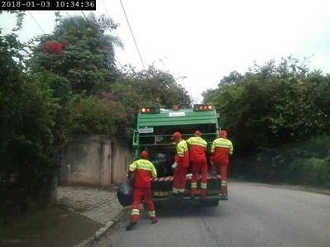
Figura 13. coleta manual nos bairros
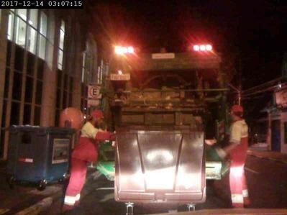
Figura 14. Coleta mecanizada no centro

- Mecanização da Coleta
No ano de 2010 foi iniciada a implantação do sistema de coleta mecanizada para separação dos resíduos recicláveis e não recicláveis provenientes do comércio, por meio da instalação de contêineres, com capacidade de 1.000 litros cada, na área central do Município.
Assim, atualmente, Valinhos possui 52 (cinquenta e dois) pontos de coleta mecanizada, para os resíduos comuns, e 45 (quarente e cinco) pontos de coleta mecanizada, para coleta seletiva. Além disso, existem 4 conjuntos de contâineres de 3.000 litros para os resíduos comuns e mais 4 conjuntos para coleta seletiva.

Veículos
A empresa terceirizada utiliza veículos compactadores com capacidade de 15 m³ para a realização da coleta de resíduos domiciliares no Município de Valinhos.

Índice de Cobertura e Frequência de Coleta
Atualmente, o serviço de coleta de resíduos sólidos domiciliares abrange 100% da população, tanto urbana quanto rural.
A coleta comum acontece de segunda-feira a sábado, em dias alternados e em turnos diferentes, resumidamente, da seguinte maneira:
- Região central: porta a porta, diariamente;
- Restante da área urbana: porta a porta, alternadamente.
- Área rural: porta a porta, três vezes por semana.
O Quadro 2 apresenta a programação completa para as coletas de resíduos sólidos realizadas no município.

Quadro 2. Programação da coleta realizada no município.
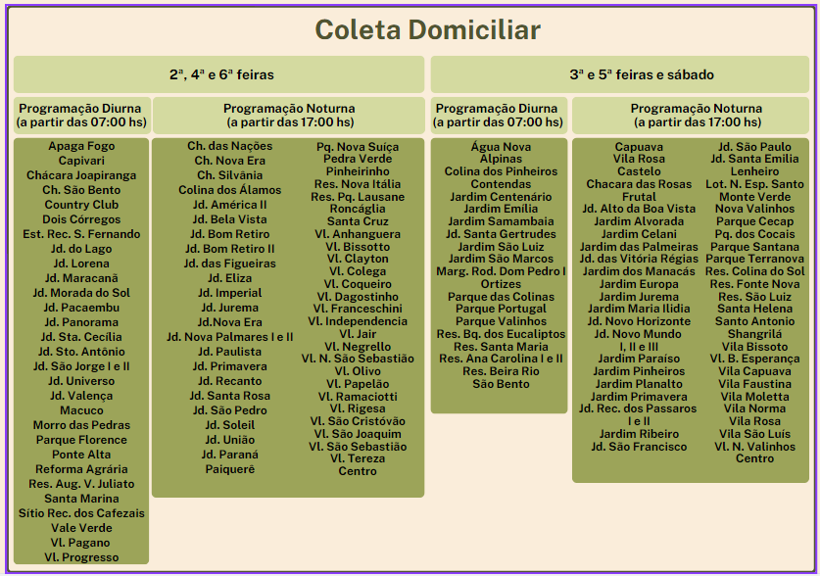

Destinação Final
Os resíduos são encaminhados para o aterro sanitário da ESTRE Ambiental – Centro de Gerenciamento de Resíduos, localizado no Município de Paulínia/SP e para a Unidade de Tratamento e Gestão de Resíduos Sólidos (UTGR), em Americana.

  - COLETA SELETIVA
A coleta seletiva no Município de Valinhos teve seu projeto piloto em 1997 no bairro Jardim Jurema e sua instituição em 1999, sob responsabilidade da Secretaria de Serviços Públicos, sendo implantada apenas em condomínios e se expandindo com o passar dos anos.
A coleta seletiva é realizada porta a porta nos bairros, nos períodos diurno/ noturno, uma vez por semana, utilizando um caminhão compactador, conforme mostrado na Figura 17. Já a coleta na área central é mecanizada, ou seja, realizada por caminhão compactador, porém utilizando contâineres com 1000 L de capacidade, que são acoplados ao caminhão, conforme demostrado na Figura 18. A frequência de coleta na área central é realizda diariamente, de segunda a sábado. Ainda, há a coleta realizada em contêineres aterrados, com capacidade de 3.000 L. A Figura 19 mostra o momento da higienização dos contêineres utilizados na coleta seletiva.

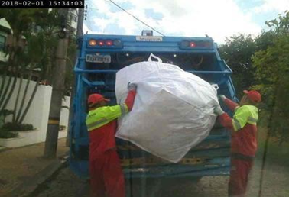 | 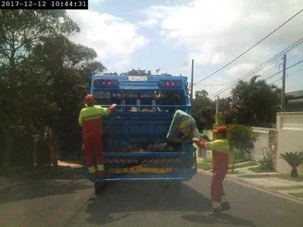
Figura 15. Coleta seletiva porta a porta.

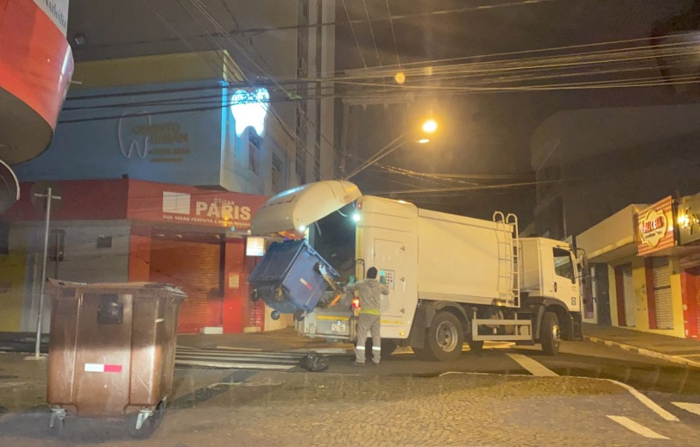
Figura 16.Coleta seletiva mecanizada. Higienização dos contâineres utilizados.

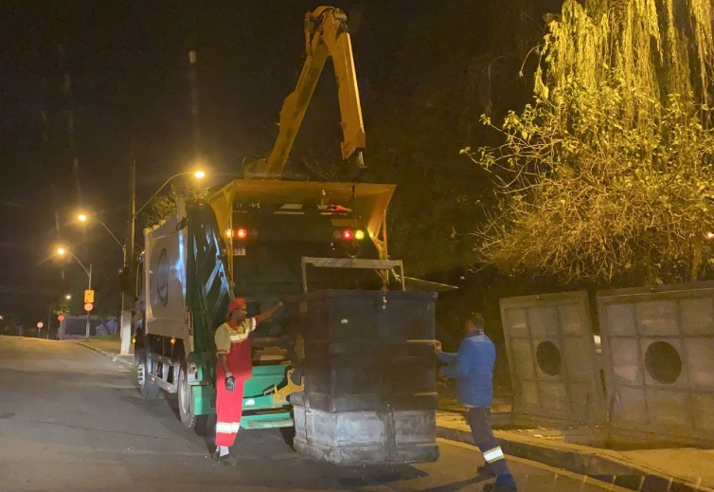
Figura 17.Coleta seletiva em contâineres subterrâneos.

Os materiais recicláveis são, atualmente, encaminhados para o Centro de Valorização de Resíduos, localizado na R. João Lourenço s/n, bairro Vale Verde. Em 2021, foram coletadas 100,23 toneladas/mês, em média, de lixo reciclável, sendo que desse total 22,95%, após triagem, foram destinados como rejeito.
A coleta seletiva abrange 100% das residências de Valinhos e, com vistas a aumentar a coleta, a instituição da Lei Municipal nº 4.352/2008 determinou que os estabelecimentos comerciais de Valinhos são obrigados a fornecer informações sobre a coleta seletiva em suas sacolas plásticas ou de papéis. Outras leis também dispõem sobre a coleta de materiais recicláveis, tais como:
- Lei 5.824, de 1º de abril de 2019, que dispõe sobre a implantação do processo de coleta seletiva de lixo em “Shopping Centers” e em outros estabelecimentos que especifica;
- Lei N° 5.703, de 13 de agosto de 2018, que dspõe sobre a implantação de coleta seletiva de lixo em condomínios residenciais do Município de Valinhos, e dá outras providências e;
- Lei n° 4.679, de 30 de maio de 2011, que "dispõe sobre a coleta seletiva nas escolas municipais e institui programa contínuo para recolhimento de reciclados", na forma que especifica.
A coleta de materiais recicláveis ocorre em dias da semana diferentes daqueles estabelecidos para coleta de resíduos sólidos domiciliares, conforme programação específica de coleta, apresentada no Quadro 3.

Quadro 3. Programação da coleta seletiva realizada no município.
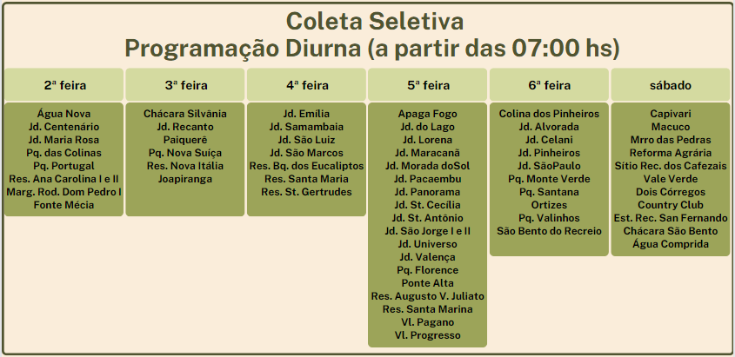
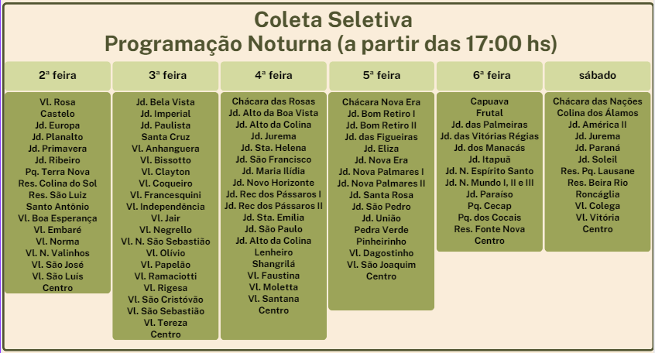

Ainda, a Prefeitura Municipal realiza campanhas de conscientização sobre coleta seletiva, através das redes sociais e site oficial da Pefeitura de Valinhos, que tratam sobre a adequada segregação dos resíduos sólidos.

  - ECOPONTOS
Os ecopontos foram instalados com a finalidade de proporcionar ao munícipes um local adequado para o descarte de resíduos volumosos, eletrônicos, vegetação, entre outros. No ano de 2021, a média de entulhos recolhidos em ambos os Ecopontos foi de 174,17 T/mês.
Em 2018, foi instalado o Ecoponto 1, situado na Rua João Bissoto Filho, n° 2.245, bairro dos Ortizes. Já o Ecoponto 2 foi instalado em 2021, na Rua Antônio Cremasco, n° 165, bairro Santa Gertrudes, representado na Figura 20.

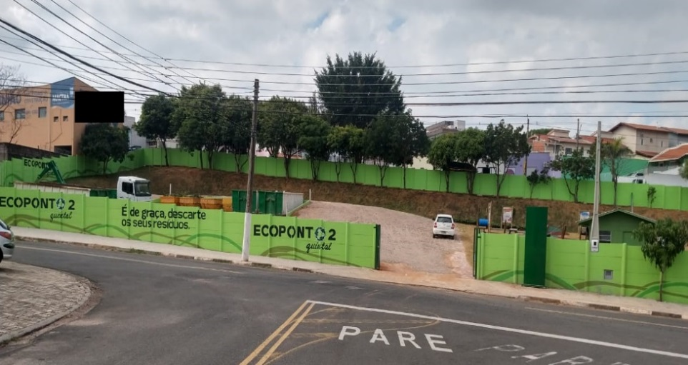
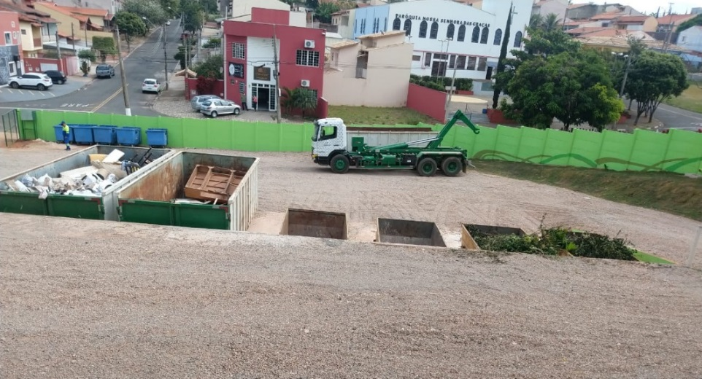
Figura 18. Fotografias do Ecoponto 2, localizado no bairro Sta. Gertrudes, Valinhos.

  - COLETA ESPECIAL DE RESÍDUOS INERTES, VOLUMOSOS E PROVENIENTES DOS SERVIÇOS DE ROÇADA

Resíduos de roçada
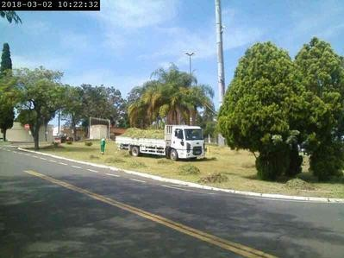
Envolve a coleta dos resíduos provenientes dos serviços de roçada das áreas públicas, próprios públicos, praças, jardins e canterios centrais. O Departamento de Limpeza Pública utiliza, para tanto, caminhões com carroceria de madeira. Na Figura 21 é possível ver a representação de uma coleta de resíduos de roçada, efetuada pela empresa terceirizada.

Figura 19. Fotografia ilustrando uma coleta de resíduos de roçada.

- Resíduos inertes
O Departamento de Limpeza Pública utiliza caminhões basculantes para a coleta de resíduos inertes, descartados de forma irregular. O serviço é realizado conforme demanda e/ou denúncias feitas pelos próprios munícipes. Ainda com relação aos resíduos inertes, o adequado gerenciamento de resíduos da construção civil, segundo o artigo 10 do Código de Posturas Municipal, é de responsabilidade dos geradores.
O problema do descarte inadequado de resíduos da construção civil/entulhos é visível, visto que o Município conta com alguns pontos de descarte irregular, como nos bairros Jardim São Luiz e Ribeirão Pinheiros, Rua Rosa Belmiro Ramos, Bairro Ortizes, Av. 2 no Bairro São Marcos, Rua Vitalino Pelegati, divisa com Vinhedo, Rua Fátima, Rua Mirandela, ambas no Pq. Portugal, Rua Júlia Lovisaro, Bairro Frutal e na Rua Sílvio Alcântara, Jd. Jurema. A Figura 22 apresenta as fotos de alguns desses locais.

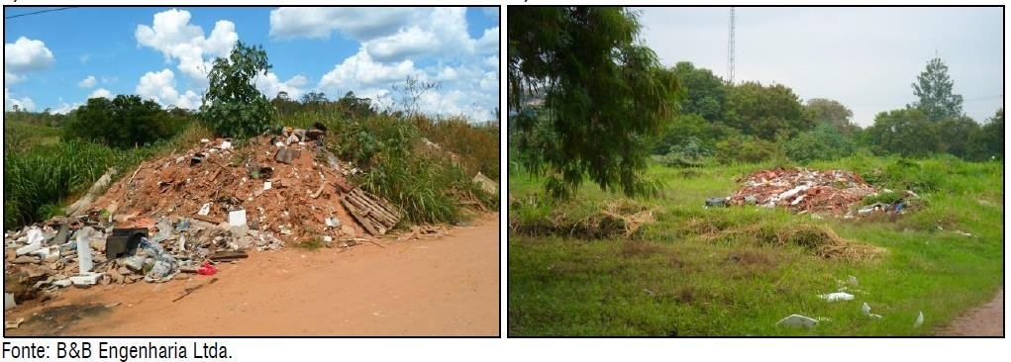
Figura 20 Fotos de alguns locais em que ocorrem destinação indevida de resíduos no Município de Valinhos. Fonte: B&B Engenharia Ltda.

- Resíduos volumosos
Os resíduos volumosos podem ser caracterizados como colchões, sofás, madeiras, mesas, entre outros. A Prefeitura realiza, anualmente, a “Operação Cata Bagulho”, para retirada dos resíduos volumosos, conforme calendário pré definido e com data para início e término. Geralmente, a operação é realizada entre os meses de maio a agosto, devido ao período de estiagem, para que os demais serviços executados pelo Departamento de Limpeza Pública não sejam prejudicados.
Assim, a população é orientada a disponibilizar seus resíduos em frente de suas residências, no dia compatível com a coleta. A programação de coleta e a forma adequada para acondicionamento dos resíduos é informada à população através de carro de som e do site da Prefeitura Municipal de Valinhos. A “Operação Cata Bagulho” abrange 100% do município e, no ano de 2022, foram recolhidos, aproximadamente, 1.381,02 toneladas de resíduos. Além da operação, é possível realizar o descarte nos Ecopontos, conforme mencionado no Item 5.3.

  - COLETA DE RESÍDUOS DE SERVIÇO DE SAÚDE

A Resolução CONAMA 358/2005, que dispõe sobre o tratamento e a disposição final dos resíduos de serviços de saúde (RSS), classifica, em seu anexo I, os RSS em 5 (cinco) grupos, sendo:
Grupo A: resíduos com possível presença de agentes biológicos que, por suas características, de virulência ou concentração, podem apresentar risco de infecção.
Grupo B: resíduos contendo substâncias químicas que podem apresentar risco à saúde pública ou ao meio ambiente, por suas características de inflamabilidade, corrosividade, reatividade e/ou toxicidade.
Grupo C: quaisquer materiais resultantes de atividades humanas que contenham radionuclídeos em quantidades superiores aos limites de eliminação especificados nas normas da Comissão Nacional de Energia Nuclear-CNEN (não se aplica).
Grupo D: resíduos que não apresentem risco biológico, químico ou radiológico à saúde ou ao meio ambiente, podendo ser equiparados aos resíduos domiciliares (não se aplica).
Grupo E: materiais perfurocortantes ou escarificantes.
A coleta, transporte e destinação final dos RSS gerados é realizada nos estabelecimentos públicos e nos privados que recolhem a taxa de coleta de lixo especial, conforme disposto no Decreto n°9.523/2017, que regulamenta a Lei nº 3.915/05 - Código Tributário do Município de Valinhos – que dispõe sobre o sistema tributário do Município e dá outras providências
A coleta é dimensionada conforme a quantidade de resíduos gerada por cada estabelecimento, sendo que a frequência nos grandes geradores é de até três vezes por semana. A Figura 23 traz a fotografia do veículo de coleta de RSS utilizado.

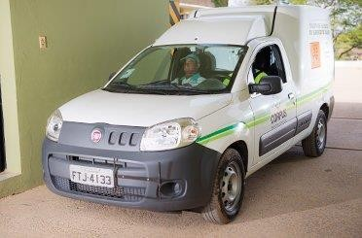
Figura 21. Coleta de RSS.
No que se refere à destinação final, os resíduos dos grupos A, B e E coletados são encaminhados para a empresa especializada, sendo os resíduos dos grupos A e E enviados para tratamento por autoclavagem e os resíduos do grupo B, para tratamento por incineração. Ao todo, são coletados no Município cerca de 5.100 kg/mês de resíduos de serviços de saúde dos grupos A, B e E.
Também, os animais mortos (pequeno porte) coletados são encaminhados para empresa especializada, conforme demanda das clínicas veterinárias e residências. Não estão inclusos animais de grande porte. Os resíduos de zoonoses somaram cerca de 1.390 Kg/mês.

  - COLETA E TRANSPORTE AO DESTINO FINAL DE RESÍDUOS DA LOGÍSTICA REVERSA

Atualmente, não há legislação municipal relativa à logística reversa no Município de Valinhos. No entanto, com o intuito de se adequar a Política Nacional de Resíduos Sólidos, o Município pretende rever suas políticas públicas e responsabilizar os fabricantes, importadores, distribuidores e comerciantes pela destinação adequada dos resíduos provenientes da logística reversa. Assim, os resíduos que se enquadram no serviço de logística reversa são, atualmente, encaminhados pelo munícipes aos Ecopontos. Vale ressaltar que as quantidades de resíduos devem ser compatíveis com a a geração de uma residência.
Os Ecopontos instalados em Valinhos tem capacidade para receber os seguintes materiais:
- Pilhas e Baterias;
- Lâmpadas Fluorescentes;
- Pneus;
- Resíduos Eletroeletrônicos;
- Óleo de Cozinha.

Quanto aos resíduos de agrotóxicos, há entre o Município de Valinhos e a ADIAESP (Associação dos Distribuidores de Insumos Agrícolas do Estado de SP) uma parceria para que as embalagens de agrotóxicos sejam destinadas de maneira correta e sustentável. A central de recebimento de embalagens da ADIAESP, em Valinhos, fica localizada na Marginal da Rodovia Dom Pedro I, Bairro Contendas.

  - SERVIÇOS DE LIMPEZA URBANA
Os serviços de limpeza urbana do Município de Valinhos são realizados por empresa terceirizada, especializada na realização dos serviços de coleta domiciliar manual e mecanizada, coleta comercial, implantação/instalação, manutenção e higienização de contêineres, coleta e transporte de materiais seletivos, varrição de vias e logradouros públicos, coleta especial (inertes e podas de árvores), manutenção de áreas verdes e destinação final de resíduos, incluindo implantação e operação do sistema de transbordo de resíduos domiciliares, comerciais, de varrição e inertes.
Os serviços de limpeza urbana compreendem: varrições de vias públicas e de praças, capina e poda, entre outros, conforme especificado, a seguir:

Varrição
O serviço é realizado pela empresa contratada e compreende a varrição de sarjetas/guias em vias e logradouros públicos pavimentados, além do esvaziamento de lixeiras fixas, sendo executada de forma manual.
A varrição realizada pela empresa contratada ocorre com frequência de três vezes por semana nos bairros e diária na região central, de segunda a sábado, através da utilização de equipe formada por 23 (vinte e três) duplas de varredores, que utilizam uniformes com colete refletivo e equipamentos de segurança individual (EPIs), contando com o emprego de carrinho, saco plástico, vassourão, vassoura e pá.
O serviço de varrição pontual em praças, parques e calçadas é realizado em áreas de grande circulação. Os resíduos provenientes da varrição são acondicionados em sacos plásticos específicos e dispostos nas calçadas, para coleta pela equipe de coleta de resíduos sólidos domiciliares, sendo encaminhados, juntamente com os resíduos domiciliares, para aterro sanitário.
Segundo dados da prestadora dos serviços a extensão de vias varridas por mês, é de 4.545,47 km, aproximadamente.

Poda e Roçada
A Secretaria de Serviços Públicos do Município possui os Departamentos de Praças e Jardins e de Limpeza Pública.
O Departamento de Praças e Jardins é responsável pelas podas. A poda envolve a remoção de árvores, galhos, plantas e/ou arbustos, sendo executada pela Prefeitura e pela empresa contratada, de acordo com o planejamento ou conforme demanda, manualmente, com a utilização de tesouras de poda e mecanicamente com motosserras, moto-podas, caminhão munck e cesto aéreo. Os resíduos gerados são encaminhados para trituração na área do antigo aterro sanitário municipal.
O Departamento de Limpeza Pública coordena o serviço de roçada periódica para manutenção das áreas verdes, praças e canteiros, postos de saúde, entre outros próprios municipais, contando com 3 equipes de trabalho. Além disso, 2 equipes de trabalho são responsáveis pela manutenção em escolas.
O serviço de roçada é realizado manualmente (conforme exemplificado na Figura 24) e mecanicamente (conforme exemplificado na Figura 25), com o intuito de reduzir o crescimento de ervas daninha e vegetação (mato) que prejudicam o trânsito de pedestres, a segurança e a salubridade dos logradouros públicos, das áreas públicas, praças e em marginais de rodovias.

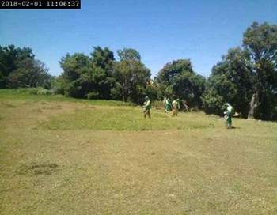
Figura 22 Serviço de roçada manual.

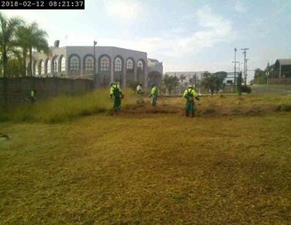
Figura 23. Serviço de roçada mecanizada

A limpeza dos terrenos baldios é de responsabilidade de seus proprietários, conforme as Leis 2593/1996 (Código de posturas) e 5912/2019, que “Dispõe sobre a execução de roçada e limpeza de lote de terreno, na forma que especifica.” No caso de negligência por parte do proprietário, a prefeitura, após os trâmites legais, emite ordem de serviço à empresa contratada para realizar a limpeza e posteriormente cobrança de preço público pelo serviço.

Serviços Públicos de Saneamento
Os serviços de desobstrução de bocas de lobo e galerias de drenagem são executados por equipe da Prefeitura, sendo quatro ajudantes e um motorista, com auxílio de um caminhão de hidrojato. Os resíduos provenientes desses serviços são acondicionados em caçambas e encaminhados para destinação final no aterro sanitário da Estre Ambiental, em Paulínia.

  - SISTEMA DE DESTINAÇÃO FINAL

Unidade de Triagem de Materiais Recicláveis
Valinhos dispõe da Unidade de Triagem denominada “Centro de Valorização de Resíduos” localizada na R. João Lourençon, Vale Verde. Atualmente, os materiais recicláveis são encaminhados para esta unidade.

Ecopontos
O Município conta com dois ecopontos para recebimento de até 1 m³ de resíduos da construção civil por dia, resíduos recicláveis e de resíduos volumosos, como móveis e colchões, e de logística reversa, devendo esse investimento ser considerado como prioritário para atendimento da Política Nacional de Resíduos Sólidos.

Unidade de Transbordo
O Município de Valinhos não implantou unidade de transbordo, até o momento.

Unidade de Trituração de Podas
O Município de Valinhos possui um equipamento no antigo aterro sanitário municipal para os serviços de trituração dos restos vegetais dos serviços de poda de árvores.

Unidade de Compostagem ou de Valorização de Resíduos Verdes e/ou Orgânicos
Não há unidade de compostagem ou de valorização de resíduos verdes e/ou orgânicos implantada no Município de Valinhos, outro investimento a ser considerado para adequação do Município perante a legislação ambiental brasileira.

Unidade de Triagem e Beneficiamento de Resíduos da Construção Civil
Não existe unidade de triagem e de beneficiamento de resíduos da construção civil sob a responsabilidade do Município. Entretanto, há na cidade a empresa SBR Reciclagem, para a qual pode ser enviado esse tipo de resíduo.

Unidade de Tratamento de Resíduos de Serviços de Saúde
Apesar de Valinhos não possuir unidade de tratamento de resíduos de serviços de saúde (RSS) própria, o Município destina adequadamente, para tratamento, seus RSS dos grupos A, B e E para a empresa Silcon Ambiental.

Aterro Sanitário
De acordo com a Lei 12.305/2010 que instituiu a Política Nacional de Resíduos Sólidos, apenas os rejeitos, ou seja, os resíduos que não possuem possibilidade de reciclagem e/ou tratamento por inviabilidade técnica ou financeira, podem ser destinados para aterro sanitário.
Conforme já exposto, todos os resíduos coletados pelas coletas de resíduos sólidos não perigosos, de resíduos públicos de saneamento, provenientes da varrição, são encaminhados para aterro sanitário localizado em Paulínia, operado pela empresa Estre Ambiental, ou, ainda, para a empresa Americana Ambiental Ltda.
O município de Valinhos encaminha aproximadamente cerca de 3.500 toneladas de resíduos sólidos, por mês, ao aterro sanitário Estre. em Paulínia. a uma distância de cerca de 40 quilômetros.
Apesar de o respectivo aterro ser licenciado e ser considerado adequado, visando o atendimento integral da legislação em vigor, é necessário que sejam realizados investimentos no Município de Valinhos voltados para o tratamento e valorização dos resíduos sólidos, de forma a encaminhar para o aterro sanitário apenas os rejeitos.
O aterro da Estre possui uma área de 705 mil m² e está localizado na Avenida Orlando Vedovello, nas coordenadas geográficas -22º46’ 41,79” S e -47º12’8,75” O. A vista aérea pode ser observada na figura 26, abaixo.
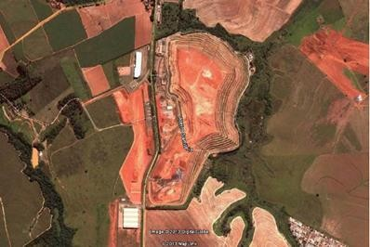
Figura 24 Vista aérea do Aterro Sanitário da ESTRE Ambiental – Centro de Gerenciamento de Resíduos – Paulínia/SP. Fonte: ESTRE Ambiental, 2013.

O Centro de Gerenciamento de Resíduos – CGR - ESTRE de Paulínia tem a Certificação de Gestão Ambiental ABNT NBR 14.001 e o aterro sanitário conta com:
- Sistemas de alta eficiência e segurança para a impermeabilização do solo;
- Sistemas de drenagem e coleta de líquidos percolados (chorume);
- Drenagem e tratamento de líquidos e gases;
- Drenagem de águas pluviais;
- Sistemas de monitoramento geotécnico do maciço dos CGRs e das águas superficiais e subterrâneas;
- Relatórios periódicos controlados pelos órgãos ambientais (ESTRE Ambiental, 2012).
Para a avaliação técnica-ambiental do aterro, adota-se o Índice de Qualidade de Aterro de Resíduos, IQR, elaborado pela CETESB, considerando-se os aspectos:
- Adequabilidade do monitoramento geotécnico do aterro;
- Ocorrência de episódio de queima de resíduos a céu aberto;
- Análise de vida útil do aterro; e,
- A ocorrência de restrições legais ao uso do solo.
Para a obtenção do IQR, as instalações de disposição final de resíduos sólidos são periodicamente inspecionadas por técnicos das agências ambientais da CETESB, havendo a coleta de informações por meio da aplicação de um questionário padronizado.
Em função dos resultados obtidos, a CETESB publica anualmente o Inventário Estadual de Resíduos Sólidos Urbanos, permitindo a análise da evolução de um determinado aterro, enquadrando-o da seguinte maneira:
- IQR de 0 a 7,0: condições inadequadas.
- IQR de 7,1 a 10: condições adequadas.
Em 2021, o IQR da cidade de Valinhos, que dispõe os resíduos no aterro sanitário do CGR Estre foi de 9,8, demonstrando condição adequada.
Valinhos possui, ainda, um aterro sanitário municipal que, apesar de não estar em funcionamento, necessita ser adequadamente monitorado e encerrado. Assim, foi realizado um contrato com a empresa Instituto Nacional de Análises e Pesquisas Ltda (Termo de contrato 75/2022), que está realizando estudos ambientais de investigação preliminar,confirmatória e detalhada no Aterro Sanitário de Valinhos.
O aterro municipal de Valinhos está localizado no bairro Contendas, às margens da Rodovia D. Pedro I, e finalizou sua operação em 2004.

Aterro de Resíduos Inertes
O aterro sanitário da Estre em Paulínia recebe, mensalmente, os resíduos inertes provenientes de descarte irregular do Município de Valinhos. Por se tratarem de resíduos mistos, não é possível seu encaminhamento para o aterro de inertes.
Ainda, Valinhos possui um aterro municipal de resíduos inertes que encontra-se inoperante e em processo de encerramento. Para tanto, a empresa Bio Esfera Gestão Ambiental Ltda foi contratada (Processo 15758/2022) para monitoramento geotécnico e acompanhamento das ações previstas no plano de encerramento do aterro de inertes.

- Operação Cata Bagulho
A operação Cata Bagulho tem como objetivo o recolhimento de resíduos volumosos, conscientização da população sobre o correto descarte dos resíduos, estimulando os munícipes quanto à melhoria do aspecto das áreas públicas.
A Prefeitura, através da empresa terceirizada, realiza a coleta porta a porta dos resíduos volumosos, uma vez ao ano, conforme cronograma previamente divulgado.
São coletados na operação Cata-Bagulho: Resíduos volumosos (móveis, colchões, sofás, sucatas, entre outros).
Em 2022, entre os meses de maio a agosto, a operação coletou em torno de 1.381,02 toneladas de bagulhos.

ASPECTOS ECONÔMICO-FINANCEIROS

  - RECEITAS E DESPESAS COM OS SERVIÇOS DE RESÍDUOS SÓLIDOS
O Município de Valinhos dispõe de uma receita específica para os serviços de limpeza urbana e manejo de resíduos sólidos.
A dotação orçamentária para cobrir as despesas deste tipo de serviço e eventuais necessidades de investimentos provém do orçamento geral do Município, que é obtido através da cobrança do IPTU dos Munícipes.

Receitas Atuais
O Município de Valinhos possui a taxa do lixo, prevista nos artigos 208 a 212 do Código Tributário Municipal (Lei Municipal 3.915/2005), cobrada através do IPTU e cujo valor arrecadado, no ano de 2021, para prestação dos serviços de coleta de resíduos, varrição e outros (coleta especial) foi de R$ 24.291.186,05, segundo a Lei Orçamentária Anual (2021), com alta representatividade sobre o total de despesas anuais com a limpeza urbana e a gestão dos resíduos sólidos não perigosos e de saúde, que gira em torno de R$ 37.425.827,04.

Despesas Atuais
A Tabela 10 apresenta as despesas atuais relativas aos serviços de limpeza urbana e gestão dos resíduos sólidos.

Tabela 10 - Despesas atuais relativas aos serviços de limpeza urbana e gestão dos resíduos sólidos
Resíduos Sólidos Domiciliares, Comerciais, Não Perigosos Provenientes da Limpeza Urbana.

Descrição | Quantidade | Unidade | Valor Anual
Coleta, Transporte e Destinação Final | 42.020,88 | t/ano | R$13.875.537,88
Resíduos Recicláveis
Descrição | Quantidade | Unidade | Valor Anual
Coleta e Transporte ao Destino Final | 3.991,68 | horas/ano | R$782.049,95
Implantação, Manutenção e Higienização de Contêineres - Resíduos Domiciliares e Recicláveis
Descrição | Quantidade  Anual | Unidade | Valor Anual
Implantação, Manutenção e Higienização | 1.140,00 | litros/ano | R$484.832,40
Resíduos de Serviço de Saúde
Descrição | Quantidade | Unidade | Valor Anual
Coleta, Transporte e Destinação Grupos A, B e E | 61.200 | Kg | R$ 427.176,00
Animais Mortos (Zoonoses) | 16.680 | Kg | R$ 261.876,00
Serviços de Limpeza Urbana
Descrição | Quantidade | Unidade | Valor Anual
Varrição Manual e Pontual | 54.545,64 | km/ano | R$ 6.339.839,74
Roçada | 3 | equipes | R$ 4.886.660,52

Centro de triagem | 1 | mês | R$ 1.202.728,68
Outros Serviços
Descrição | Quantidade | Unidade | Valor Anual
Outros Serviços | - | - | R$ 9.165.125,87
 |  | Total: | R$ 37.425.827,04

RESUMO DO DIAGNÓSTICO DOS SERVIÇOS DE LIMPEZA PÚBLICA E MANEJO DE RESÍDUOS SÓLIDOS

Atendimento às Principais Premissas da Política Nacional de Resíduos Sólidos.
Na fase do Diagnóstico Técnico-Operacional foi possível constatar, de forma geral, medidas que vêm sendo tomadas pelo Município, através de ações e programas. Estão alinhadas à Política Nacional de Resíduos Sólidos (PNRS), os seguintes itens:
- Revisão do Plano Municipal de Gestão Integrada de Resíduos Sólidos;
- Ações em Educação Ambiental, conforme as diretrizes dos Parâmetros Curriculares Nacionais para o tema;
- Ações direcionadas à disposição final ambientalmente adequada.

Cabe ressaltar que, quanto ao Programa de Coleta Seletiva e esclarecimento e incentivo à população quanto à prática da mesma, este já atende a 100% da população do Município. Ademais, alinha-se à PNRS, a terceirização dos serviços de manejo dos RSU, adotada pelo Município.
Assim sendo, mesmo que o Município ainda não disponha de base legal específica que atenda todas as diretrizes da PNRS, existem ações implantadas que se enquadram nas exigências da Lei Federal nº 12.305/2010, das quais podem ser citados os Ecopontos e a coleta seletiva, uma vez que esta iniciativa é uma forma de se promover a destinação ambientalmente correta.
Ao que se refere aos resíduos da Logística Reversa, o Município ainda não dispõe de legislação específica para a regulação e gerenciamento dos mesmos. Neste sentido, o Município desenvolve, através da Secretaria de Serviços Públicos, em parceria com outras Secretarias, atividades e projetos voltados à Educação Ambiental para a conscientização da população quanto à problemática da disposição inadequada de resíduos sólidos no meio ambiente.
Quanto à adequação ao próprio PMGIRS, a Prefeitura estabeleceu uma nova Comissão de Estudos para a proposição de ações que garantissem a implantação do Plano, conforme disposto no Decreto Municipal 11.347/2022.
- Atendimento aos Aspectos Legais e aos Prazos da Política Nacional de Resíduos Sólidos.
Os principais aspectos a serem considerados quanto ao atendimento aos aspectos legais e aos prazos da PNRS são:
- Adequar a legislação municipal para que haja consonância com a PNRS;
- Dar continuidade ao Plano Municipal Integrado de Gerenciamento de Resíduos Sólidos (PMGIRS), obedecendo prazos e metas a serem seguidos.
No que se refere aos aspectos legais, o Município vem se adequando continuamente.

  - ASPECTOS TÉCNICO-OPERACIONAIS

Sistema de Gestão dos Resíduos Sólidos:
A seguir, são relacionados aspectos importantes sobre a gestão dos resíduos sólidos no Município de Valinhos, os quais foram obtidos na fase de diagnóstico do presente PMGIRS:
- A Prefeitura Municipal dispõe de uma estrutura setorizada para a gestão dos resíduos sólidos, visando ao atendimento da demanda local, de maneira satisfatória;
- A Secretaria de Serviços Públicos coordena, supervisiona e fiscaliza o andamento dos serviços quanto à gestão dos resíduos sólidos, junto às empresas terceirizadas;
- A Secretaria de Serviços Públicos coordena, supervisiona e fiscaliza os serviços de zeladoria do Município;
- A Secretaria de Educação e a Secretaria de Desenvolvimento Urbano desenvolvem ações e projetos voltados à Educação Ambiental;
- O atual sistema de gestão de resíduos sólidos do Município já obteve importantes avanços para o atendimento aos preceitos da PNRS;
- A terceirização dos serviços se mantém coerente à PNRS.

Qualidade dos Serviços Prestados:
- O sistema de coleta de resíduos domiciliares é realizado de maneira adequada, atendendo 100% das áreas urbana e rural;
- Há uma estrutura disponível que permita a qualidade da execução dos serviços de coleta de resíduos sólidos e limpeza urbana;
- A destinação e disposição adequada de RCC (Lei 5.192/2015) e resíduos da logística reversa, no Município, possui um plano de gerenciamento, porém ainda não está regulamentado;
- O programa de coleta seletiva atende a 100% da população do Município;
- A coleta e destinação final dos RSS são realizadas de maneira adequada, sendo que a Prefeitura cobra preço público pelos serviços.

Aterro Sanitário:
Os resíduos comuns são encaminhados para o aterro sanitário ESTRE Ambiental S/A, localizado em Paulínia/SP, possuindo a Licença de Operação (LO) nº 37004765, emitida pela CETESB em 27/07/2022 e com validade até 12/01/2027, além do aterro sanitário Americana Ambiental Ltda, com LO n° 37003488, válido até 11/06/2023. Os mesmos encontram-se em conformidade com os órgãos ambientais.
Esta alternativa de encaminhar todo o resíduo urbano para um aterro particular em outro Município desonera Valinhos de todos os inconvenientes advindos do gerenciamento e operação de um aterro sanitário.

Coleta Seletiva e Reciclagem:
O Município de Valinhos já dispõe de um programa de coleta seletiva. A coleta dos materiais recicláveis gerados no Município é efetuada sob a responsabilidade da Prefeitura Municipal, com prestação de serviços da empresa terceirizada. A triagem do material é feita no Centro de Valorização de Resíduos. Contudo, coleta-se menos resíduos recicláveis do que planejado, uma vez que a população ainda pratica o incorreto descarte dos mesmos.

Logística Reversa:
O processo de logística reversa, no Município, não conta com uma base legal própria.

Áreas de Risco de Poluição/Contaminação:
Quanto às áreas de risco de poluição/contaminação, e áreas já contaminadas, consta no Cadastro de Áreas Contaminadas e Reabilitadas do Estado de São Paulo (CETESB, 2014), 22 (vinte e duas) áreas no Município de Valinhos, a saber:

Quadro 4. Áreas de risco de contaminação.
Atividade | Endereço | Fonte de contaminação | Meio impactado | Contaminantes | Gerencioamento ou medidas de remediação
Indústria | Jd. Pinheiros | armazenagem/ produção | solo superficial/  subsolo (dentro) | TPH | avaliação preliminar/ investigação confirmatória
indústria | Distrito Industrial | armazenagem/ infiltração | solo superficial/  subsolo (dentro) | solvetes aromáticos | avaliação preliminar/ investigação confirmatória /reutilização
posto de combustível | Jd Sto. Antônio | armazenagem | águas  subterrâneas | combustíveis automotivos/ solvetes aromáticos/ tph | reutilização/investigação detalhada e plano de intervenção/ investigação confirmatória/monitoramento para encerramento/ sem medida de remediação
posto de combustível | Sta. Escolástica | armazenagem | águas subterrâneas | combustíveis automotivos/ solvetes aromáticos | investigação detalhada e plano de intervenção /investigação confirmatória/ monitoramento para encerramento/ sem medida de remediação
posto de combustível | Jd Sto. Antônio | armazenagem | solo superficial/ águas subterrâneas (dentro)/ subsolo (dentro) | combustíveis automotivos/ solvetes aromáticos/ pahs | sem medidas de remediação
posto de combustível | Centro | armazenagem | solo superficial/ águas subterrâneas (dentro) /subsolo (dentro) | combustíveis automotivos/ solvetes aromáticos/ pahs | extração multifásica
posto de combustível | Centro | armazenagem | solo superficial/ águas subterrâneas (dentro)/ subsolo (dentro) | combustíveis automotivos/ solvetes aromáticos/ pahs | extração multifásica
indústria | Chácaras Alpinas | manutenção/infiltração | solo superficial/  águas subterrâneas (dentro) | metais/ solventes aromáticos halogenados / tph | avaliação preliminar/investigação confirmatória
indústria | Jd. São Pedro | descartes | águas subterrâneas/ subsolo | metais | avaliação preliminar/investigação confirmatória/  investigação detalhada/  avaliação de risco/  reutilização
centro automotivo | Jd. São Paulo | armazenagem/infiltração | Águas subterrâneas | combustíveis automotivos/ solventes aromáticos | investigação confirmatória
indústria | Macuco | tratamento de efluentes/ infiltração | águas subterrâneas | metais/ solventes halogenados/ solventes aromáticos | avaliação preliminar/investigação confirmatória/  investigação detalhada/ avaliação de risco
indústria | Chácaras São Bento | produção | águas subterrâneas | metais | avaliação preliminar/ investigação confirmatória/ investigação detalhada/ avaliação de risco/ monitoramento para encerramento
indústria | Macuco | armazenagem/produção/tratamento de efluente | solo superficial/ águas subterrâneas (dentro)/ sedimentos | metais/ solventes halogenados/ solventes aromáticos/ pahs/ tph | avaliação preliminar/investigação confirmatória/ sem medida de remediação
resíduo | Vila Santana | NI | NI | NI | avaliação preliminar/investigação confirmatória
posto de combustível | Marginal D. Pedro I | armazenagem/infiltração | águas subterrâneas/ solo superficial | combustíveis automotivos/ solventes aromáticos/ PAHS | extração multifásica
aterro sanitário | Contendas | tratamento de efluentes/ descartes | águas subterrâneas | metais/ solventes halogenados | sem medidas de remediação
transporte rodoviário | Rodov. Campinas/ Valinhos | armazenagem/infiltração | águas subterrâneas | combustíveis automotivos/ solventes aromáticos/ PAHS/ TPH | sem medidas de remediação
indústria | Contendas | descartes | águas subterrâneas/subsolo (dentro) | metais/ contaminantes | bombeamento e tratamento
indústria | Macuco | descartes/ desconhecida | solo superficial/ subsolo (dentro) | contaminantes | avaliação preliminar/investigação confirmatória/ investigação detalhada/avaliação de risco/ projeto de remediação/monitoramento para encerramento
indústria | Centro | produção | águas subterrâneas | contaminantes/metais/ outros inorgânicos / solventes halogenados/ fenóis/ tph | avaliação preliminar/investigação confirmatória
indústria | Macuco | armazenagem/produção/ descartes | subsolo | combustíveis automotivos/ metais/ solvetes aromáticos/ pahs | extração multifásica
indústria | Vila Olivo | produção | solo superficial/ águas subterrâneas / subsolo | combustíveis automotivos/ metais/ solventes halogenados/ solvetes aromáticos/ pah | extração multifásica
Fonte: Cetesb, Outubro/2022.

  - ASPECTOS LEGAIS E INSTITUCIONAIS
Quanto aos aspectos legais e institucionais da situação do Município no que se refere à gestão dos resíduos sólidos gerados no Município, considerou-se:
- Atendimento às diretrizes da PNRS;
- Atendimento aos prazos legais da PNRS.
Quanto ao primeiro aspecto, pode-se constatar que o Município vem se adequando ao longo dos anos, através de programas e leis municipais, que permitem que a gestão dos RSU seja feita em consonância com as diretrizes da PNRS.
No segundo caso, o Município já cumpriu a meta de elaboração no PMGIRS, que permite a obtenção de recursos federais para o financiamento dos investimentos a serem realizados no setor.

  - ASPECTOS ECONÔMICO-FINANCEIROS
A PNRS determina que a gestão de resíduos sólidos deve ser feita de forma sustentável, de forma que o atendimento a todas as determinações da respectiva Lei Federal demandará altos custos de investimentos para a implantação de programas, projetos, planos e ações, podendo o Município recorrer a diferentes formas de contratação para atendimento do presente Plano, incluindo a celebração de Parceria Público-Privada, caso demonstrada a viabilidade econômico-financeira desse tipo de contratação.

  - RESUMO
Um resumo do presente diagnóstico é apresentado nos quadros a seguir:

Quadro 5. Resumo do Diagnóstico para a Gestão dos Resíduos Sólidos Urbanos
ASPECTO | SITUAÇÃO ATUAL
Geração média de resíduos domiciliares (RSD) | 3.500,74 toneladas/mês.
Geração média de resíduos recicláveis | 100,33 toneladas/mês
População IBGE (2021) | 133,169 habitantes.
Índice de atendimento da coleta de RSD | 100%
Geração per capita estimada (ABRELPE) | 1,067 kg/hab.dia
Empresa contratada para coleta e destinação final | Corpus Saneamento e Obras Ltda. e Consórcio de Valinhos Ambiental
Destino final dos resíduos domiciliares | Aterro sanitário da ESTRE Ambiental – Centro de Gerenciamento de Resíduos S/A.  UTGR Americana Ambiental Ltda

CAPÍTULO II

PROGNÓSTICO E CONCEPÇÃO DO

SISTEMA DE LIMPEZA URBANA E MANEJO DE RESÍDUOS SÓLIDOS

CARACTERIZAÇÃO FÍSICA DOS RESÍDUOS URBANOS DO MUNICÍPIO

Antes de se iniciar a discussão sobre gerenciamento e estalecimentos de metas, é importante conhecer seu embasamento teórico. Assim, no presente plano, a PNRS, estabelecida na Lei 12.305/10 e o novo marco regulatório de saneamento básico, instituído na Lei 14.026/20 servem de orientação para esse estudo.
Antes de tudo, o conhecimento sobre a composição gravimétrica dos resíduos urbanos orientam o atendimento das diretrizes da PNRS para o aproveitamento dos resíduos sólidos recicláveis e não recicláveis.
Um diagnóstico dos resíduos sólidos urbanos foi elaborado pelo Ipea (Instituto de Pesquisa Econômica Aplicada), em 2012, e traz a composição gravimétrica dos resíduos coletados no Brasil, conforme apresentado na Tabela 11. Tais resultados são provenientes “da média de 93 estudos de caracterização física realizados entre 1995 e 2008”.

Tabela 11 - Estimativa da composição gravimétrica dos resíduos sólidos coletados no Brasil (Ipea, 2012).
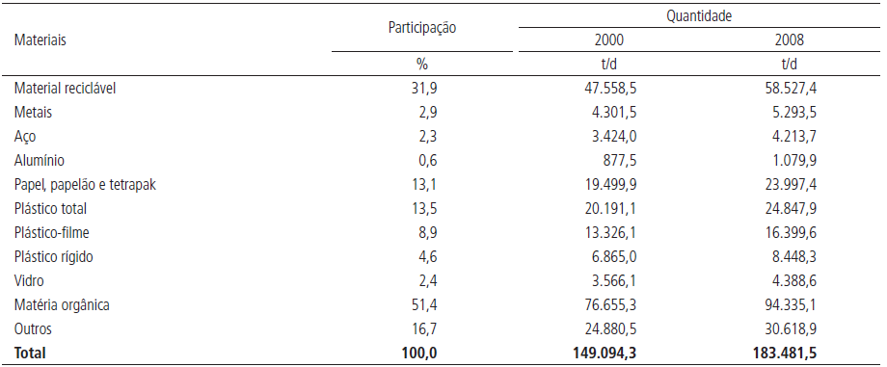

Com base nesta composição gravimétrica é possível identificar que, em média, os resíduos urbanos contêm 31,9% de resíduos recicláveis (resíduos urbanos secos), e 51,4% de matéria orgânica (resíduos urbanos úmidos), que em grande parcela é composta por restos de comida. O restante, 16,7% é composto por “rejeitos”, que se referem às parcelas contaminadas dos resíduos domiciliares: embalagens que não se preservaram secas, resíduos úmidos que não podem ser processados, em conjunto com os demais, resíduos das atividades de higiene e outros tipos.
Como objeto do Termo de Cooperação Técnica firmado entre a Fundação Agência das Bacias PCJ e a Prefeitura Municipal de Valinhos no dia 24 de julho de 2013, foram elaborados estudos para determinação da composição gravimétrica dos resíduos sólidos do Município. Os estudos foram elaborados no âmbito do Aditivo ao Contrato nº 25/13, assinado entre a Fundação Agência das Bacias PCJ e a B&B Engenharia Ltda., que teve por objeto a “Elaboração De Estudo Gravimétrico, em conformidade com a Lei Nº 12.305/2010, para 15 Municípios Pertencentes às Bacias dos Rios Piracicaba, Capivari e Jundiaí”.
Os estudos realizados em Valinhos-SP tiveram como objetivo determinar as características físicas dos resíduos, o que incluiu a composição física, além da determinação de outras características, como o teor de umidade deste resíduo, o peso específico e a geração per capita da população.
Os resultados dos ensaios para determinação da gravimetria são apresentados nas tabelas 12 e 13, a seguir.

Tabela 12. Composição Gravimétrica do Município de Valinhos.
Estudo Gravimétrico | Peso | Peso
 | (Kg) | (%)
Orgânicos | 49,42 | 50,34
Matéria orgânica + Massa Verde | 49,42 | 50,34
Recicláveis secos | 32,22 | 32,82
Papel/Jornais/Revistas | 2,48 | 2,53
Papelão | 4,36 | 4,44
Plástico maleável (sacolas, sacos, etc) | 13,8 | 14,06
Plástico duro (embalagens, etc) | 4,64 | 4,73
PET | 0,96 | 0,98
Metais ferrosos | 0,68 | 0,69
Alumínio | 1,12 | 1,14
Vidros | 2,56 | 2,61
Embalagens mistas | 1,62 | 1,65
Demais Recicláveis | 1,52 | 1,55
Isopor | 0,66 | 0,67
Borracha | 0,04 | 0,04
Madeira | 0,46 | 0,47
Ráfia | 0,36 | 0,37
Rejeitos | 14,84 | 15,12
Papel higiênico/fraldas/absorventes, etc | 11,32 | 11,53
Tecidos/sapatos | 3,42 | 3,48
Demais rejeitos (bituca de cigarro, etc.) | 0,1 | 0,1
Serviço de Saúde | 0,04 | 0,04
Outros | 0,14 | 0,14
Lâmpada, lixa, etc. | 0,14 | 0,14
Total | 98,18 | 100,0

Tabela 13. Resumo da Composição Gravimétrica do Município de Valinhos.
Material (Resumo) | Peso (Kg) | Peso (%)
Orgânicos | 49,42 | 50,34
Recicláveis secos | 32,22 | 32,82
Demais recicláveis | 1,52 | 1,55
Rejeitos | 14,84 | 15,12
Serviço de Saúde | 0,04 | 0,04
Outros | 0,14 | 0,14
Total | 98,18 | 100,0

A composição gravimétrica indicou 50,34% de matéria orgânica, que está muito próxima a da média nacional, conforme indicado no gráfico da Figura 27. Já os resíduos recicláveis representam um percentual de 32,82%, que igualmente está próximo ao da média nacional que é de 31,9%. Este valor, entretanto, pode ser considerado elevado, levando em conta que o Município já possui coleta seletiva, que à época do estudo atendia de 80 a 85% da população, sendo que grande parte dos resíduos recicláveis já eram segregados e coletados separadamente da coleta regular dos resíduos sólidos domiciliares. Uma vez que os resíduos recicláveis ainda representam uma grande parcela dos resíduos recolhidos no município (32,82%), é necessário novo estudo gravimétrico para estimar o valor atual.

Figura 25. Comparação da composição gravimétrica de RSU entre Brasil e Valinhos.

Um dos aspectos que pode influenciar a alta percentagem de materiais recicláveis é o fato do Município possuir um PIB per capita consideravelmente alto de R$ 50.785,35 (IBGE, 2019), e elevado IDH que corresponde a 0,819, fatores que induzem o consumo elevado de recicláveis.
Para os demais resíduos recicláveis, cujo percentual representa 1,55% do total, é constituído de isopor, madeira, borracha, ráfia, entre outros, que são materiais para os quais não existe potencialidade de aproveitamento, sobre os quais é preciso avaliar a melhor forma de destinação final. Uma possibilidade é o encaminhamento ao aterro de inertes.
Os resíduos considerados como outros, com percentual de 0,14%, foram as lâmpadas e lixas. O equacionamento para estes tipos de resíduo deverá ser feito através da gestão adequada da logística reversa, no caso das lâmpadas e construção civil, no caso das lixas.
Os resíduos de serviço de saúde (RSS) encontrados na composição gravimétrica representaram 0,04% do total dos resíduos integrantes do estudo, o que pode ser considerado normal, já que é realizada a terceirização dos serviços de coleta e destinação final deste resíduo. A minimização deste tipo de ocorrência pode ser feita através de uma fiscalização adequada.
Para facilidade dos estudos que se seguem, os resíduos identificados nos ensaios de gravimetria, cuja destinação é ainda incerta, tais como isopor, madeira, borracha, ráfia, lâmpadas, lixas e resíduos de saúde, que totalizam um percentual de 0,18%, foram incorporados ao item “Demais Recicláveis” cuja parcela passa então a representar 1,73% do total.
No mesmo sentido, esta parcela foi somada ao total dos Resíduos Recicláveis Secos de modo que a Composição Gravimétrica Simplificada obtida a partir do ensaio gravimétrico resultou na seguinte composição:
- Resíduos Úmidos Orgânicos: 50,34%;
- Resíduos Secos Recicláveis: 34,55%;
- Rejeitos: 15,12%;
A composição gravimétrica dos resíduos sólidos do Município, conforme as hipóteses acima adotadas, podem ser visualizadas nos gráficos a seguir.
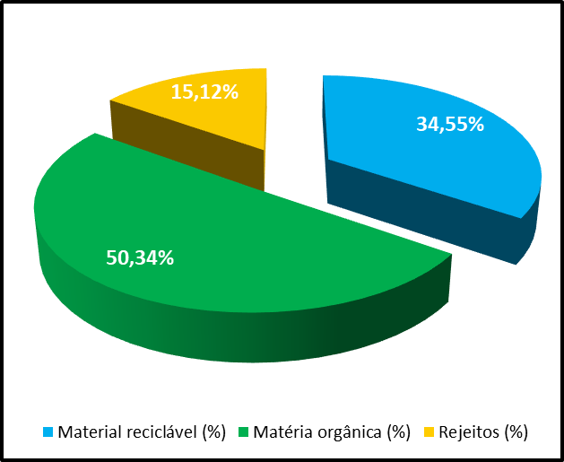
Figura 26. Composição Gravimétrica Simplificada do Município de Valinhos.
Fonte: Elaborado por B&B Engenharia Ltda., 2015.

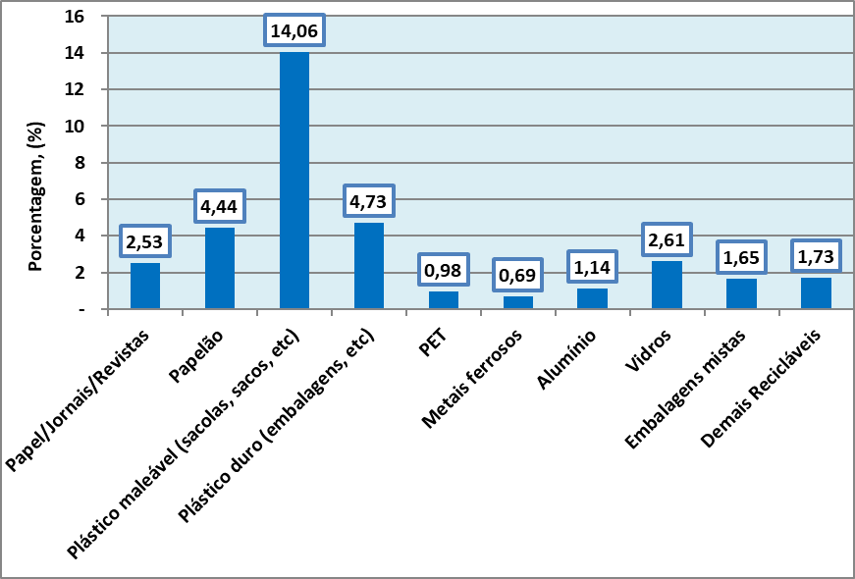
Figura 27. Composição Simplificada dos Resíduos Secos Recicláveis do Município de Valinhos. Fonte: Elaborado por B&B Engenharia Ltda., 2015.

MODELO DE GESTÃO DOS SERVIÇOS DE LIMPEZA URBANA E MANEJO DE RESÍDUOS SÓLIDOS

Neste capítulo, serão abordadas as questões institucionais e os instrumentos de planejamento e gestão dos serviços de limpeza urbana e manejo de resíduos sólidos, aplicáveis ao Município de Valinhos, visando o atendimento da legislação vigente.
A gestão dos serviços de resíduos sólidos no Município deve partir de uma visão mais integrada do ambiente urbano e das relações entre os sistemas que o compõem. Este trabalho exige o planejamento e desenvolvimento de estratégias para o gerenciamento de diversos aspectos abordados no presente documento.
Em grande parte dos municípios brasileiros não há uma estrutura organizacional específica responsável pela gestão dos serviços de resíduos sólidos, gerando uma falta de autonomia administrativa e financeira, e causando uma fragmentação excessiva das ações relacionadas a este tipo de infraestrutura.
É recomendável que o titular da prestação de serviços institua no Município uma estrutura organizacional específica para a gestão do tema de Resíduos Sólidos, como forma de garantir que as ações definidas no Plano, com seus respectivos desdobramentos, tenham continuidade e possam atender de forma sustentável às necessidades do Município. Na composição desta estrutura é muito importante respeitar as seguintes premissas: caráter tecnicista na composição da equipe, envolvimento e articulação com demais temas de desenvolvimento urbano, como zoneamento, habitação, abastecimento de água, esgotamento sanitário, meio ambiente, etc. É igualmente importante, que esta estrutura organizacional tenha um caráter de gestão e planejamento, para que possa atender às demandas a que se destina.
No que se relaciona a modelagem desta estrutura de gestão dos serviços de manejo e disposição final de resíduos sólidos no município, levando-se em conta a necessidade de viabilizar soluções do ponto de vista técnico e econômico, algumas alternativas podem ser estudadas, conforme apresentado na Figura 30, a seguir.

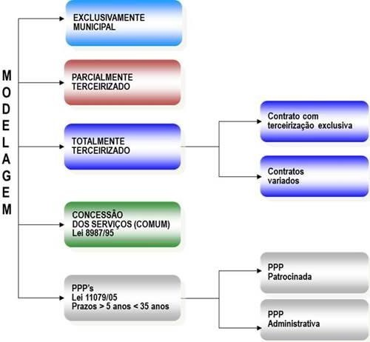
Figura 28. Modelo de Gestão. Fonte: BNDES, 2010.
Algumas dessas alternativas exploram parcerias com o setor privado, seja na forma meramente de terceirização de alguns serviços, ou ainda na forma de concessão ou de parcerias público privadas (PPP), conforme cita o Art. 10 da Lei 14.026/2020 (Marco Legal do Saneamento Básico):

“Art. 10. A prestação dos serviços públicos de saneamentob ásico por entidad eque não integre a administração do titular depende da celebração de contrato de concessão, mediante prévia licitação, nos termos do art. 175 da Constituição Federal, vedada a sua disciplina mediante contrato de programa, convênio, termo de parceria ou outros instrumentos de natureza precária.”

Com exceção do modelo de concessão plena, todos os outros modelos possíveis exigem do município a composição de uma estrutura de gestão capaz de articular e conduzir os programas relacionados no presente instrumento.
É importante, também, considerar sempre que pertinente, a formação de consórcios públicos, como mecanismos de viabilização de algumas ações que são propostas no plano.

MODELO TÉCNICO PARA MANEJO DOS RESÍDUOS SÓLIDOS

O presente plano de saneamento básico aborda as metas específicas para atendimento das diretrizes, conceitos e princípios fundamentados na Política Nacional de Resíduos Sólidos (PNRS), estabelecida na Lei 12.305/10, regulamentada pelo Decreto 7.404/10. Além disso, a Lei 14.026/2020 atualiza o marco legal do saneamento básico. Assim, visando o atendimento do referido dispositivo legal, com o devido embasamento científico, adoção de métodos, técnicas e processos que considerem as peculiaridades locais e regionais, recorreu-se no presente trabalho.
O Município deverá considerar alternativas de soluções futuras, consorciadas ou não, para atendimento da PNRS, cabendo a necessidade de estudos mais aprofundados que levem em conta os impactos ambientais, sociais e de viabilidade econômico-financeira da implantação de tais soluções.
Com base no diagnóstico realizado no Município e na maturação das novas tecnologias atualmente no Brasil, optou-se por selecionar no presente caso, um modelo tecnológico que considerasse o modelo recomendado pelo Ministério do Meio Ambiente (MMA), que se baseia em uma série de diretrizes, das quais podemos destacar:

- Gerenciamento baseado na ordem de prioridades definida na Política Nacional de Resíduos Sólidos: não geração, redução, reutilização, reciclagem, tratamento e disposição final, preferencialmente em aterros regionais para obtenção de melhor escala operacional;
- Viabilidade técnica, social, econômica e ambiental das soluções;
- Integração de ações com a área de saúde, de educação, de meio ambiente, de desenvolvimento econômico;
- Gestão integrada dos resíduos sólidos, com inclusão social e formalização do papel dos catadores de materiais recicláveis, através de inserção de cooperativas;
- Recuperação de resíduos e a minimização dos rejeitos na destinação final adequada;
- Manejo diferenciado e integrado, regulado em instalações normatizadas, com adequação da rede de instalações do porte do município.

As principais medidas recomendadas para recuperação de resíduos, minimização dos rejeitos e disposição ambientalmente adequada, são:
- Ampliação da separação dos resíduos domiciliares recicláveis na fonte de geração atendendo todo o município.
- Coleta seletiva dos resíduos secos, realizada porta a porta, com veículos que permitam operação a baixo custo, priorizando-se a inserção de associações ou cooperativas de catadores;
- Compostagem dos resíduos verdes e, se viável, dos resíduos orgânicos de grandes geradores;
- Uso do composto gerado nas áreas verdes públicas;
- Segregação dos Resíduos da Construção e Demolição com reutilização e/ou reciclagem dos resíduos de Classe A (trituráveis) e Classe B (madeiras, plásticos, papel e outros);
- Segregação dos Resíduos Volumosos (móveis, inservíveis e outros) para reutilização ou reciclagem;
- Segregação na origem dos Resíduos de Serviços de Saúde e destinação final adequada;
- Implantação da logística reversa com o retorno à indústria dos materiais pós- consumo;
- Implantação do cadastro de grandes geradores no Município.

Para o manejo diferenciado e integrado dos resíduos sólidos, o modelo proposto pelo MMA, recomenda a utilização de um conjunto de instalações normatizadas, sendo que algumas podem ser compartilhadas com outros Municípios. As principais instalações recomendadas são:
- PEVs – Pontos de Entrega Voluntária (Ecopontos) para acumulação temporária de resíduos da construção e demolição, de resíduos volumosos, da coleta seletiva e resíduos com logística reversa (NBR 15.112);
- LEVs – Locais de Entrega Voluntária de Resíduos Recicláveis – contêineres, sacos ou outros dispositivos instalados em espaços públicos ou privados monitorados, para recebimento de recicláveis;
- Galpões de triagem de recicláveis, com normas operacionais definidas em regulamento;
- Unidade de compostagem para resíduos verdes e orgânicos;
- Áreas de Reciclagem de resíduos da construção (NBR 15.114);

O presente Plano buscou atender às diretrizes do modelo proposto pelo MMA, através da previsão de destinação adequada dos resíduos/rejeitos gerados em instalações próprias (a serem implantadas) ou de terceiros (privadas). Os seguintes pontos podem ser destacados:
- Para aproveitamento da parcela verde foi prevista a utilização de uma unidade de compostagem, por ser uma tecnologia mais simples. Esta escolha, entretanto, não inviabiliza uma opção futura de outras tecnologias, desde que técnica e economicamente viáveis.
- Apesar de fazer parte da Política Nacional de Resíduos Sólidos e da Política Nacional de Mudança de Clima, o aproveitamento energético do biogás proveniente dos aterros sanitários não foi considerado no presente plano, tendo em conta que a seleção da tecnologia a ser utilizada e respectiva análise de viabilidade econômica financeira, demandam estudos mais aprofundados, que não são objeto do presente Plano.
- O modelo proposto não impede que se façam estudos futuros, visando à utilização de novas tecnologias disponíveis.

Todas as proposições, objetivos e metas a seguir descritos, detalham as ações de forma coerente a este modelo.

A. Peso Específico Aparente dos Resíduos
O Peso específico aparente é o peso do resíduo solto em função do volume ocupado livremente, sem compactação. A determinação do peso específico é fundamental para o dimensionamento de equipamentos e instalações. O Manual de Gerenciamento Integrado de Resíduos Sólidos (IBAM, 2001) orienta a utilização dos valores de 230 kg/m³ para o peso específico do resíduo domiciliar, 280 kg/m³ para os resíduos de serviços de saúde e de 1.300 kg/m³ para resíduos da construção civil.
O peso específico foi feito com base em uma amostra de 1 m³, antes da realização da segregação para determinar a composição gravimétrica. O valor apurado nos ensaios foi de 104,22 Kg/m³. Este valor, quando comparado com o peso específico domiciliar sugerido pelo Manual (230 kg/m³) é muito inferior.

B. Teor de Umidade
O Teor de umidade, segundo o IBAM (2001), representa a quantidade de água presente nos resíduos, medida em percentual do seu peso. Este parâmetro se altera em função das estações do ano e da incidência de chuvas, podendo este índice variar, sendo estimado entre 40 a 60%.
O teor de umidade é uma característica importante que pode influenciar principalmente os processos de tratamento e destinação final dos resíduos, como é o caso, por exemplo, de processos que envolvem a queima.
O teor de umidade foi feito a partir de 2 litros retirados de forma aleatória de uma amostra final de 1 m³, tendo–se obtido o valor 42,9%. Os estudos realizados concluíram que o resultado, apesar de estar dentro da média de 40 a 60%, citada no Manual IBAM (2001), poderia ser superior, mas como a amostra de 2 litros é retirada aleatoriamente, é comum que não se obtenha um resultado elevado de umidade, já que os resíduos da amostra final possuem outros componentes, além do orgânico.

C. Geração Per Capita
A geração per capita obtida nos estudos de gravimetria, considerou para a base de cálculo a população de 2010 do censo IBGE e resultou em um índice de 0,84 Kg/hab. x dia.
Entretanto, os dados atuais são:
- Índice de atendimento total do Município: 100%;
- População total do Município, segundo IBGE (2021): 129.193 habitantes.
- População estimada para 2021: 133.169 habitantes (crescimento de 1,68% a.a, segundo a Fundação SEADE (2018)).
- Geração de resíduos estimada para o ano de 2021, segundo dados da Prefeitura Municipal de Valinhos: 42.020,88 toneladas.
- Geração Per Capita (2022): 1,067 Kg/hab. x dia.
Os resultados aqui apresentados subsidiaram a determinação dos programas, projetos, ações, objetivos e metas do presente PMGIRS.

REGRAS PARA TRANSPORTES DE RESÍDUOS SÓLIDOS

O transporte de resíduos deve atender à legislação ambiental específica de âmbito federal, estadual e municipal, quando existente, bem como as normas brasileiras que estabelecem requisitos técnicos destinados a assegurar a proteção da vida humana, da saúde e do meio ambiente, devendo ser realizado através de veículos e/ou equipamentos adequados, obedecendo às regulamentações pertinentes.
De acordo com a NBR 13.221:2010 o estado de conservação dos equipamentos de transporte deve ser tal que, durante o transporte, não ocorra vazamento ou derramamento de resíduo. Além disso, os resíduos devem estar protegidos de intempéries durante o transporte e devidamente acondicionados para evitar o seu espalhamento na via pública ou via férrea.
Para a coleta de resíduos sólidos domiciliares, o veículo coletor deverá possuir sistema de compactação dos resíduos e de captação do chorume, evitando seu vazamento nas vias públicas; além da sinalização de segurança adequada.
Os alimentos, medicamentos ou objetos destinados ao uso e/ou consumo humano ou animal ou com embalagens destinadas a estes fins, não podem ser transportados juntamente com os resíduos sólidos (ABNT, 2010).
O transporte de resíduos deve ser acompanhado de documento de controle ambiental previsto pelo órgão competente, sendo necessário informar o tipo de acondicionamento utilizado. O órgão ambiental competente também deve autorizar o local onde a descontaminação dos equipamentos de transporte, quando necessário, será realizada (ABNT, 2010).
A movimentação de resíduos sólidos deve ser monitorada por meio de registros rastreáveis e os resíduos sólidos do Município de Valinhos só poderão ser destinados para outros Estados da Federação, por meio de prévia aprovação do órgão ambiental do Estado receptor.
Quanto ao transporte de resíduos perigosos por meio terrestre deve-se obedecer às instruções complementares do Regulamento para o Transporte Rodoviário de Produtos Perigosos (RTPP) aprovado pelo Decreto Federal 96.044/1988 e as normas brasileiras pertinentes.
No caso dos resíduos de saúde as normas brasileiras que devem ser atendidas são:
- ABNT NBR 13.221:2010 – Transporte terrestre de resíduos;
- ABNT NBR 12.807: 2013 – Resíduos de serviços de saúde (terminologia);
- ABNT NBR 12.808: 1993 – Resíduos de serviços de saúde (classificação);
- ABNT NBR 12.809:1993 – Manuseio de resíduos de serviços de saúde (procedimento);
- ABNT NBR 12.810:1993 – Coleta de resíduos de serviço de saúde (procedimento).

Segundo o Decreto Federal 96.044/1988 “durante as operações de carga, transporte, descarga, transbordo, limpeza e descontaminação os veículos e equipamentos utilizados no transporte do produto perigoso deverão portar rótulos de risco e painéis de segurança específicos, de acordo com as NBR 7.500 e NBR 8.286”.
No transporte de produto perigoso os veículos utilizados deverão portar o conjunto de equipamentos para situações de emergência indicados por normas brasileiras ou, na ausência desta, o recomendado pelo fabricante do produto. Além disso, o Instituto Nacional de Metrologia, Normalização e Qualidade Industrial (INMETRO), ou entidade por ele credenciada, deverá atestar a adequação dos veículos e equipamentos de transporte de produto perigoso, nos termos dos seus regulamentos técnicos.
De acordo com o Art. 22 do Decreto Federal 96.044/1988 os veículos que estejam transportando produto perigoso ou equipamentos relacionados com essa finalidade, deverão circular pelas vias públicas portando os seguintes documentos:
“I - Certificado de Capacitação para o Transporte de Produtos Perigosos a Granel do veículo e dos equipamentos, expedido pelo INMETRO ou entidade por ele credenciada;
II - Documento Fiscal do produto transportado, contendo:
- número e nome apropriado para embarque;
- classe e, quando for o caso, subclasse à qual o produto pertence;
- declaração assinada pelo expedidor de que o produto está adequadamente acondicionado para suportar os riscos normais de carregamento, descarregamento e transporte, conforme a regulamentação em vigor;
III - Ficha de Emergência e Envelope para o Transporte, emitidos pelo expedidor, de acordo com as NBR-7503, NBR-7504 e NBR-8285, preenchidos conforme instruções fornecidas pelo fabricante ou importador do produto transportado, contendo:
- orientação do fabricante do produto quanto ao que deve ser feito e como fazer em caso de emergência, acidente ou avaria; e
- telefone de emergência da corporação de bombeiros e dos órgãos de policiamento do trânsito, da defesa civil e do meio ambiente ao longo do itinerário.

§ 1º É admitido o Certificado Internacional de Capacidade dos Equipamentos para o Transporte de Produtos Perigosos a Granel.
§ 2º O Certificado de Capacitação para o Transporte de Produtos Perigosos a Granel perderá a validade quando o veículo ou o equipamento:
- tiver suas características alteradas;
- não obtiver aprovação em vistoria ou inspeção;
- não for submetido a vistoria ou inspeção nas épocas estipuladas; e
- acidentado, não for submetido a nova vistoria após sua recuperação.
§ 3º As vistorias e inspeções serão objeto de laudo técnico e registradas no Certificado de Capacitação previsto no item I deste artigo.
§ 4º O Certificado de Capacitação para o Transporte de Produtos Perigosos a Granel não exime o transportador da responsabilidade por danos causados pelo veículo, equipamento ou produto perigoso, assim como a declaração de que trata a alínea "c" do item II deste artigo não isenta o expedidor da responsabilidade pelos danos causados exclusivamente pelo produto perigoso, quando agirem com imprudência, imperícia ou negligência.”
O transportador de resíduos perigosos deve dar adequada manutenção e utilização aos veículos e equipamentos e vistoriar as condições de funcionamento e segurança dos mesmos, conforme a natureza da carga a ser transportada, na periodicidade regulamentar; acompanhar as operações executadas pelo expedidor ou destinatário da carga, descarga e transbordo; bem como atender aos outros deveres e obrigações estabelecidos no Art. 38 do Decreto Federal 96.044/1988.
Segundo a Lei Estadual 12.300/2006, quando os resíduos perigosos forem movimentados para fora da unidade geradora, os geradores, transportadores e as unidades receptoras desses resíduos devem, obrigatoriamente, utilizar o Manifesto de Transporte de Resíduos, em conformidade com os critérios estabelecidos pela legislação vigente (SÃO PAULO, 2006).
O responsável pelo transporte de resíduos perigosos deve verificar, junto aos órgãos de trânsito do Estado e dos Municípios, as rotas preferenciais por onde a carga deve passar, e avisar ao órgão de controle ambiental estadual o roteiro de transporte. No caso de eventos ocorridos durante o transporte de resíduos sólidos que coloquem em risco o ambiente e a saúde pública, a responsabilidade pela execução de medidas corretivas será do gerador e do transportador (SÃO PAULO, 2006).
Cabe mencionar que a Resolução ANTT n° 420/2004 aprova as instruções complementares ao Regulamento do Transporte Terrestre de Produtos Perigosos, e apresenta as prescrições às operações de transportes, gerais e particulares, para cada classe de risco, bem como outros aspectos referentes aos produtos perigosos.
De acordo com a NBR 13.221 o transporte dos resíduos perigosos deve ser realizado em veículo onde haja a segregação entre a carga e o pessoal envolvido durante o transporte, bem como obedecer aos critérios de compatibilidade estabelecidos na NBR 14.619.
Quando não houver legislação ambiental específica para o transporte de resíduos perigosos, o gerador deve emitir documento de controle de resíduo com informações sobre: o resíduo, o gerador, o receptor e o transportador, conforme estabelecido na NBR 13.221.

OBJETIVOS E METAS PARA O MUNICÍPIO DE VALINHOS

No presente item, são abordados os objetivos e as metas referentes aos diferentes tipos de resíduos sólidos, sendo eles provenientes dos usos domésticos e públicos, construção civil, serviços de saúde, volumosos, verdes e de logística reversa.
É importante enfatizar que os grandes geradores de resíduos sólidos, além dos geradores privados de resíduos de serviços de saúde (RSS) e resíduos da construção civil (RCC) devem elaborar Plano de Gerenciamento Específico.

  - OBJETIVOS E METAS PARA OS RESÍDUOS DOMICILIARES E DE LIMPEZA URBANA
A seguir, são abordados os objetivos e as metas do PMGIRS no que se refere ao atendimento com a coleta, geração, aproveitamento e disposição final ambientalmente adequada dos resíduos domiciliares e de limpeza urbana.
a. Atendimento com Coleta
Conforme relatado na fase de diagnóstico, o atendimento atual com a coleta de resíduos sólidos domiciliares é estendido a 100% da população rural e urbana. Portanto, é meta do PMGIRS que estes índices sejam mantidos em 100% durante todo o período dos mesmos.
b. Geração de Resíduos
Os Resíduos Sólidos Domiciliares (RSD) são aqueles resultantes das atividades domiciliares ou atividades comerciais, cujas características sejam similares aos resíduos domiciliares.
Os Resíduos de Limpeza Urbana (RLU) são aqueles resultantes das atividades de varrição, roçada, capina e raspagem de vias e logradouros públicos, incluindo a desobstrução de bocas de lobo e/ou margens de rios e córregos, bem como a poda da arborização pública, entre outros.
A geração dos resíduos domiciliares varia de acordo com o porte dos Municípios e regiões geográficas do país, em função do vigor da atividade econômica e renda da população.
Existem estudos que buscam correlacionar a produção per capita média de RSD com base na faixa populacional do Município. No Estado de São Paulo, a Companhia Ambiental do Estado de São Paulo (CETESB), tem sido a referência para este parâmetro. Estes estudos normalmente apresentam resultados que não são totalmente compatíveis entre si, contudo, são importantes parâmetros comparativos que subsidiam a determinação das metas.
A Tabela 14 apresenta as informações referentes à geração per capita dos RSD para o Estado de São Paulo, retiradas do Inventário de Resíduos Sólidos, elaborado pela CETESB, no ano de 2020.

Tabela 14. Índices estimativos de produção Per Capita de Resíduos Sólidos Urbanos, adotados de acordo com a população urbana (Inventário estadual de resíduos sólidos urbanos, 2020).
Faixa de População (hab) | Geração Média (Kg/hab.dia)
Até 25.000 | 0,7
25.001 a 100.000 | 0,8
100.001 a 500.000 | 0,9
Maior que 500.000 | 1,1

Fonte: CETESB, 2020.

Os valores acima mostram que a geração per capita no Município de Valinhos é da mesma ordem de grandeza da média estadual.
A PNRS estabelece que sejam feitos esforços para a não geração e redução dos resíduos gerados. Mesmo entendendo que o Município já está, em tese, confortável em comparação com as médias apuradas pela Cetesb para o Estado de São Paulo, entende- se que seja possível, em atendimento às premissas da PNRS, empreender esforços de redução, melhorando ainda mais tal indicador.
Deste modo, entendendo que as medidas a serem tomadas relativas à conscientização da população em geral, quanto à necessidade de mudanças de hábito de consumo, são propostas metas de redução da geração per capita de resíduos domiciliares.
É importante destacar, que este é um tipo de meta sobre a qual não é possível uma atuação direta do poder público, mas sim, de forma indireta através da educação ambiental e de campanhas de orientação da população para o uso racional dos bens de consumo.

a. Aproveitamento dos Resíduos Sólidos
Para o atendimento dos objetivos e diretrizes da PNRS, quanto ao aproveitamento dos resíduos sólidos recicláveis e não recicláveis, tomando como base a composição gravimétrica local dos resíduos sólidos urbanos, é necessário o estabelecimento de processos de coleta seletiva para a segregação adequada, devendo-se atender a 100% da população do Município.
A coleta seletiva e a coleta dos resíduos domiciliares poderão ser realizadas, prioritariamente, por meio dos contêineres, prevendo o Sistema Binário de coleta de RSD, com contêineres para resíduo seco reciclável e contêineres para resíduos não recicláveis.

b. Aproveitamento dos Resíduos Sólidos Recicláveis
Para atendimento a esta premissa, serão estabelecidas metas para aproveitamento dos resíduos potencialmente recicláveis, que correspondem, segundo Estudo Gravimétrico Local, a 34,37% do total dos resíduos sólidos urbanos.
Como meta, o município deverá adotar mecanismos de conscientização da fonte geradora, visando melhorar a separação dos resíduos sólidos recicláveis.
Além da conscientização o município deverá dispor de instalações apropriados (PEVs e LEVs).

c. Disposição Final Ambientalmente Adequada dos Resíduos Sólidos Urbanos
O tratamento da disposição final dos resíduos sólidos compreende a análise dos aspectos de necessidade de encerramento dos aterros sanitários e de inertes existentes.
Com o esgotamento da capacidade do antigo aterro sanitário existente em Valinhos, no ano de 2004, após operar por 20 anos, a solução encontrada pelo Município para a destinação dos seus resíduos sólidos urbanos foi o encaminhamento da parcela dos resíduos que não são reciclados para destinação final na Central de Gerenciamento de Resíduos da ESTRE, no Município de Paulínia. Conforme dados apresentados na Figura 31, o aterro da ESTRE Ambiental S.A., localizado em Paulínia, possui área de 4 hectares, para disposição dos resíduos, e vida útil de pelo menos 7 anos. Portanto, com condições de receber os RSU de Valinhos”.

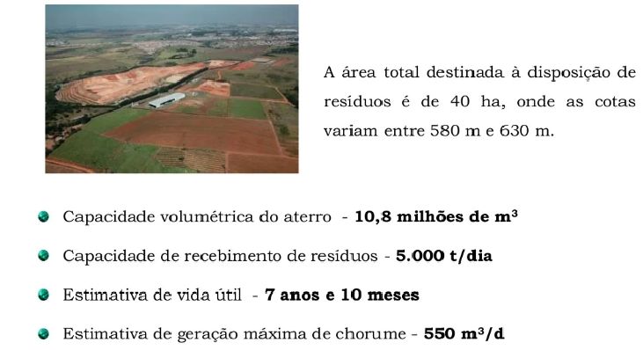
Figura 29. Estimativas de capacidade, recebimento de resíduos e vida útil do aterro da ESTRE Ambiental S.A., em Paulínia. Fonte: ESTRE Ambiental S.A.

Esta alternativa apesar de apresentar um custo elevado, em função da distância percorrida pelos veículos que transportam os resíduos, pode ser adotada pelo Município para atendimento das necessidades de longo prazo, não representando um problema na gestão dos resíduos sólidos.
Caso, no futuro, o Município opte por implantar um novo aterro sanitário, deverá ser observado o plano diretor vigente para identificação de áreas favoráveis à disposição final ambientalmente adequada dos rejeitos.

d. Formas de Coleta e Transporte dos Resíduos
- Resíduos Domiciliares e de Coleta Comum: A coleta será realizada conforme a atual sistemática do Município, com cronograma e itinerários definidos. O transporte poderá ser executado com recursos da própria Prefeitura ou por meio de empresa terceirizada.
- Resíduos da Construção Civil, Volumosos, Verdes e Outros: Será realizada com recursos da própria Prefeitura ou por meio de empresa terceirizada.
- Resíduos de Serviços de Saúde: Tanto a coleta quanto o transporte serão terceirizados para empresa especializada.
e. Encerramento do Aterro Sanitário Existente
O encerramento das atividades operacionais de disposição de resíduos em um aterro sanitário constitui o marco inicial dos trabalhos para recuperação ambiental da área utilizada.
Um aterro sanitário só pode ser considerado encerrado quando estiver estabilizado, tanto do ponto de vista bioquímico como geotécnico, e a área utilizada devidamente recuperada e apta para uma nova ocupação e aproveitamento.
Mesmo depois de encerradas as atividades de disposição dos resíduos, os maciços dos aterros continuam a apresentar deformações horizontais e verticais muito elevadas e a gerar percolados e gases devido às reações bioquímicas do material orgânico que os constituem. Estas alterações que se processam no maciço do aterro, exigem a sua conservação e manutenção sistemáticas, para evitar a formação e o desenvolvimento dos processos de degradação.
O Município possui um Plano de Encerramento em andamento e, portanto, ainda não finalizado.

  - OBJETIVOS E METAS PARA OS RESÍDUOS SÓLIDOS DE CONSTRUÇÃO CIVIL
No intuito de ordenar as questões relacionadas aos Resíduos da Construção Civil (RCC), a Resolução CONAMA nº 307/2002, alterada pelas Resoluções CONAMA n° 348/2004, 431/2011 e 448/2012, estabelece diretrizes, critérios e procedimentos para o gerenciamento destes resíduos. Esta Resolução indica as responsabilidades dos grandes geradores, que devem elaborar seus próprios projetos, onde cabe aos Municípios a elaboração de procedimentos para o exercício das responsabilidades dos grandes geradores, na forma de um Plano Municipal de Gerenciamento de Resíduos da Construção Civil.
O plano assume caráter de serviço público, com a implantação de uma rede de serviços por meio da qual os pequenos geradores e transportadores podem assumir suas responsabilidades na destinação correta dos RCC decorrentes de sua própria atividade.
Na Resolução CONAMA nº 448/2002, destaca-se que os RCC não poderão ser dispostos em aterros de resíduos sólidos urbanos, em áreas de “bota fora”, em encostas, corpos d’água, lotes vagos e em áreas protegidas por Lei. O município de Valinhos já dispõe da Lei n° 5.192/2015 que “institui o plano integrado de gerenciamento de resíduos da construção civil e demolição urbana e dá outras providências” que deve ser regulada.

a. Composição dos Resíduos da Construção Civil
Considerando as alterações pelas quais a Resolução CONAMA tem passado, atualmente, os RCC’s são classificados segundo a sua composição. Na Tabela 15 discrimina-se as classes de RCC e suas respectivas destinações.

Tabela 15. Classificação e Destinação de Resíduos da Construção Civil (RCC).
Classificação | Composição | Destinação
Classe A | Alvenaria, concreto, argamassa, solos e outros. | Reutilização, reciclagem e uso como agregado dos aterros licenciados.
Classe B | Madeira, metal, papel, plástico, gesso e outros. | Reciclagem e armazenamento temporário.
Classe C | Lã de vidro, por exemplo. | Conforme normas técnicas específicas (já há soluções para reciclagem).
Classe D | Tintas, solventes, óleos, materiais que contém amianto, etc. | Conforme normas técnicas específicas  (predomina a destinação em aterros específicos para resíduos perigosos, após caracterização).

Fonte: Adaptado de Guia Profissional para Gestão Correta dos Resíduos da Construção (CREA-SP, 2005).

Segundo o CREA-SP (2005), os RCC’s são, predominantemente, compostos por materiais trituráveis, tais como restos de alvenarias, argamassas, concreto, asfalto, solo, dentre outros resíduos classificados como Classe A, o que corresponde a 80% da composição típica do material, tal como pode ser visualizado na Tabela 16, a qual apresenta a composição típica dos RCC’s.

Tabela 16. Composição Típica dos Resíduos da Construção Civil (RCC).
Grupo | Materiais | Participação (%)
1 | Classe A - alvenaria, concreto, argamassa | 60,0
2 | Classe A - solos | 20,0
3 | Classe B - madeira | 10,0
4 | Outros (Classes B, C e D) | 10,0
Fonte: Guia Profissional para Gestão Correta dos RCCs (CREA-SP, 2005).

b. Geração de Resíduos da Construção e Demolição (RCD)
Dados do estudo Panorama de Resíduos Sólidos (ABRELPE, 2016) mostram que os Municípios brasileiros coletaram cerca de 47 milhões de toneladas de RCD em 2020.
No entanto, a quantidade total desses resíduos tende a ser maior, uma vez que os Municípios, via de regra, coletam apenas os resíduos dispostos irregularmente nas vias e nos logradouros públicos.
Como o Município de Valinhos não dispõe de um histórico de coleta específica de RCC, para a projeção da geração de resíduos da construção e demolição, ao longo do período do plano foi utilizada a taxa de 0,6 Kg/hab/dia, considerando apenas o resíduos coletados pela Prefeitura, que representa a quantidade de cerca de 2.270 toneladas por mês de RCD.
Assim, é possível obter-se uma projeção hipotética discriminada das quantidades de RCD geradas ao longo do período do plano, em toneladas, conforme mostrado abaixo na Tabela 17.

Tabela 17. Projeção da Geração de RCD
 | 2017 | 2018 | 2019 | 2020 | 2021 | 2022 | 2023
Habitantes | 124,024 | 126,108 | 128,226 | 130,380 | 132,571 | 134,798 | 137,063
Geração RCD | - | 27,239 | 27,697 | 28,162 | 28,635 | 29,116 | 29,606

 | 2024 | 2025 | 2026 | 2027 | 2028 | 2029 | 2030
Habitantes | 139,365 | 141,707 | 144,087 | 146,508 | 148,969 | 151,472 | 154,017
Geração RCD | 30,103 | 30,609 | 31,123 | 31,646 | 32,177 | 32,718 | 33,268

 | 2031 | 2032 | 2033 | 2034 | 2035 | 2036 | 2037
Habitantes | 156,604 | 159,235 | 161,910 | 164,630 | 167,396 | 170,208 | 173,068
Geração RCD | 33,826 | 34,395 | 34,973 | 35,560 | 36,158 | 36,765 | 37,383

 | 2038
Habitantes | 175,975
Geração RCD | 38,011

i. Diretrizes e Objetivos para os RCC
São diretrizes específicas a serem adotadas para o gerenciamento correto dos RCC em Valinhos:
- Criar condições para que os Munícipes possam dar o destino adequado aos RCCs provenientes de pequenas reformas e construções;
- Destinação final ambientalmente adequada dos RCCs coletados nos Ecopontos;
- Explorar opções de reciclagem dos RCCs, tal como o encaminhamento dos mesmos às empresas especializadas em reciclagem;
- Monitorar possíveis áreas irregulares, com descarte inadequado de RCCs, no Município;
- Possibilidade de geração de receita com o manejo de RCCs;
- Destinação final ambientalmente adequada de todos os resíduos segregados;

ii. Metas e Prazos para o Manejo de RCC
Da mesma forma que para os resíduos sólidos urbanos (RSU), as metas aqui estabelecidas para os RCCs poderão ser discutidas e, eventualmente, revistas.
A seguir, são apresentadas as principais metas de curto, médio e longo prazo, relativas aos RCCs, propostas para o Município de Valinhos.

- Metas de Curto Prazo (2018 a 2023):
- Criação de Ecopontos para recebimento dos resíduos da construção e demolição gerados em pequenas obras (até 1m³/dia);
- Exigir os Planos de Gerenciamento de Resíduos Sólidos da Construção Civil para as empresas de construção civil, respeitando a legislação vigente;
- Exigir das eventuais empresas transportadoras contratadas o registro do transporte e destinação dos resíduos por meio de CTR (Cadastro de Transporte de Resíduos);
- Exigir das eventuais empresas transportadoras contratadas os contratos que demonstrem a responsabilidade sobre a correta destinação dos RCC.

- Metas de Médio e Longo Prazos (2024 a 2038):
- Reutilização dos RCC’s;
- Implementar o uso preferencial de agregados reciclados em obras e serviços públicos.

  - OBJETIVOS E METAS PARA OS RESÍDUOS VOLUMOSOS
Os resíduos volumosos são constituídos por peças de grandes dimensões, tais como móveis e utensílios domésticos inservíveis, grandes embalagens e outros resíduos de origem não industrial e não coletados pelo sistema de coleta comum, sendo os materiais mais constantes as madeiras e os metais.
No Município de Valinhos, os resíduos volumosos são coletados pela Prefeitura através do programa Cata Bagulho, porém não existe quantificação específica para este tipo de resíduo. Deste modo, para se avaliar a projeção dos resíduos volumosos no Município, ao longo do período do plano serão adotados os seguintes parâmetros:
- Geração de resíduos volumosos (2017): 1.200 t/ano.
- Crescimento populacional: 1.68% a.a.
- Massa específica aparente de resíduos sólidos volumosos: 400 Kg/m³. Os valores apurados, em toneladas, estão apresentados na Tabela 18.

Tabela 18. Projeção da Geração dos Resíduos Sólidos Volumosos (toneladas/ano).
 | 2017 | 2018 | 2019 | 2020 | 2021 | 2022 | 2023
Habitantes | 124,024 | 126,108 | 128,226 | 130,380 | 132,571 | 134,798 | 137,063
Geração Volumosos | 1,200 | 1,220 | 1,241 | 1,262 | 1,283 | 1,304 | 1,326

 | 2024 | 2025 | 2026 | 2027 | 2028 | 2029 | 2030
Habitantes | 139,365 | 141,707 | 144,087 | 146,508 | 148,969 | 151,472 | 154,017
Geração Volumosos | 1,348 | 1,371 | 1,394 | 1,418 | 1,441 | 1,466 | 1,490

 | 2031 | 2032 | 2033 | 2034 | 2035 | 2036 | 2037
Habitantes | 156,604 | 159,235 | 161,910 | 164,630 | 167,396 | 170,208 | 173,068
Geração Volumosos | 1,515 | 1,541 | 1,567 | 1,593 | 1,620 | 1,647 | 1,675

 | 2038
Habitantes | 175,975
Geração Volumosos | 1,703

    - Diretrizes e Objetivos para os Resíduos Volumosos
A PNRS estabelece a segregação de resíduos volumosos para reutilização e reciclagem como uma premissa. Neste sentido, os resíduos volumosos coletados deverão ser triados, a partir de onde será definida a melhor destinação, em função da característica do resíduo, podendo ser encaminhado à reutilização ou reciclagem.

    - Metas e Prazos para os Resíduos Volumosos
Até o ano de 2024, deverá ser estabelecido o programa de coleta de resíduos volumosos, de modo que as metas e prazos relativos à destinação dos mesmos, deverão estar alinhados às metas estabelecidas para os RCC.

  - OBJETIVOS E METAS PARA OS RESÍDUOS VERDES
Os resíduos verdes são provenientes da manutenção de parques, áreas verdes e jardins, redes de distribuição de energia elétrica, telefonia e outras, sendo comumente classificados em troncos, galharias finas, folhas e material de capina e desbaste, de forma que a maioria coincide com os resíduos de limpeza urbana.
A massa específica aparente de resíduos verdes, oriundos de podas in natura é de 200 Kg/m³ e triturados é de 450 Kg/m³.
No Município de Valinhos, os serviços relacionados aos resíduos verdes ficam a cargo da Prefeitura, através do Departamento de Praças e Jardins (DPJ), e de empresa contratada pela Prefeitura, que realiza diversos trabalhos relacionados com os resíduos sólidos do Município.
Como não existem informações quantitativas disponíveis, relativas a este tipo de resíduo, e nem parâmetros específicos de literatura sobre a geração dos mesmos, não será possível a realização da projeção dos quantitativos de resíduos verdes gerados ao longo do PMGIRS.

    - Diretrizes e Objetivos para os Resíduos Verdes
Os resíduos verdes têm grande potencial de insumo para a compostagem ou para a geração de energia elétrica, junto aos resíduos sólidos orgânicos sendo, inclusive, uma premissa da PNRS o aproveitamento de tais resíduos.

    - Metas e Prazos para os Resíduos Verdes
Assegurar medidas de fiscalização que garantam a adequada disposição dos resíduos verdes, tais como podas de árvores, arbustos ornamentais e gramado originários de chácaras e residências, até o ano de 2023;
Destinação dos resíduos verdes em geral para compostagem, conforme metas e prazos estabelecidos no Programa de Aproveitamento dos Resíduos Verdes a ser apresentado adiante no presente PMGIRS.

  - OBJETIVOS E METAS PARA OS RESÍDUOS DE SERVIÇO DE SAÚDE
A Resolução CONAMA nº 358/2005 prevê a obrigatoriedade do gerenciamento dos RSS pelo seu respectivo gerador, de forma que o mesmo deve ter elaborado seu Plano de Gerenciamento de Resíduos de Serviços de Saúde (PGRSS), respeitando todas as premissas descritas pela referida resolução.
O poder público, enquanto titular, será responsável de criar instrumentos que permitam cobrar e fiscalizar o cumprimento da Lei, especialmente no que diz respeito à destinação adequada dos resíduos, à elaboração dos PGRSS pelos geradores e o licenciamento ambiental pertinente.

    - Geração de RSS e Objetivos
No ano de 2021, estima-se que foram coletados no Município cerca de 6.800 kg/mês de resíduos de serviços de saúde dos grupos A (infectantes) e (perfurocortantes), de resíduos de serviços de saúde do grupo B (químicos e medicamentos) e grupo E (resíduos perigosos de medicamentos e animais mortos - zoonoses), sendo que a Prefeitura realiza a coleta através de empresa contratada, dos RSS públicos e dos geradores privados, que pagam a taxa para a coleta de resíduos especiais.
Os principais objetivos a serem alcançados no Município são:
- Garantir o manejo adequado dos RSS, em todas as suas fases: coleta, tratamento (autoclavagem e incineração) e destinação final ambientalmente adequada;
- Garantir que não ocorram incidências de RSS nos RSU coletados no Município;
- Garantir que não ocorram passivos ambientais no Município, decorrentes da disposição inadequada dos RSS.

    - Metas e Prazos para os RSS

São metas e prazos para os RSS:
- Garantir a coleta, tratamento e disposição final ambientalmente adequada dos RSS em 100% das unidades de saúde públicas e privadas (que pagam taxa) do Município, em todo o período do Plano.
- Orientar os grandes geradores do setor quanto a correta destinação de RSS.
- Orientar os gerados para apresentação do Plano de Gerenciamento de Resíduos de Serviços de Saúde

  - OBJETIVOS E METAS PARA OS RESÍDUOS DE LOGÍSTICA REVERSA
Conforme previsto pela PNRS, a estruturação e implementação dos sistemas de logística reversa cabe aos fabricantes, importadores, distribuidores e comerciantes, propiciando o retorno dos produtos após o uso pelo consumidor, de forma independente do serviço público de limpeza urbana e de manejo de resíduos sólidos.
A PNRS exige a logística reversa de:
- Agrotóxicos, seus resíduos e embalagens, assim como, outros resíduos cuja embalagem, após o uso, constitua um resíduo perigoso, observadas as regras de gerenciamento de resíduos perigosos previstas em lei ou regulamento, em normas estabelecidas pelos órgãos do Sisnama, do SNVS e do Suasa ou em normas técnicas;
- Pilhas e baterias;
- Pneus;
- Óleos lubrificantes, seus resíduos e embalagens;
- Lâmpadas fluorescentes, de vapor de sódio e mercúrio e de luz mista;
- Produtos eletroeletrônicos e seus componentes.

Ademais, a referida política estabelece que, na forma de regulamento ou acordos setoriais e termos de compromisso firmados entre o poder público e o setor empresarial, os sistemas previstos para os resíduos acima, serão estendidos aos produtos comercializados em embalagens plásticas, metálicas ou de vidro, e, aos demais produtos e embalagens, priorizando o grau e a extensão do impacto à saúde pública e ao meio ambiente dos resíduos gerados.
Quanto aos consumidores, a lei estabelece que cabe a estes a responsabilidade de acondicionar adequadamente os resíduos e disponibilizá-los para a coleta ou devolução.

    - Geração dos Resíduos de Logística Reversa
A partir da sanção da Lei Federal nº 12.305/2010, a quantificação da geração dos resíduos com logística reversa passa a ser obrigatória em cada localidade e região. De forma geral, não existem ainda ações que permitam quantificar de forma estruturada as quantidades geradas, bem como estabelecer parâmetros para futuras projeções.
No que se refere aos pneus, atualmente a Associação Reciclanip está bem estruturada para realizar a coleta e destinação final adequada desses materiais. Quanto aos resíduos de agrotóxicos, o Município de Valinhos cede área para a iniciativa privada, que realiza a destinação adequada.
Para o presente plano, estabeleceu-se como responsabilidade do Município a logística reversa dos resíduos gerados em seus prédios públicos.
    - Diretrizes e Objetivos para os Resíduos com Logística Reversa Obrigatória
Conforme estabelecido pela PNRS, a Logística Reversa será instituída por meio de Acordos Setoriais, envolvendo importadores, fabricantes, comerciantes, distribuidores, cidadãos e titulares pelos serviços municipais de limpeza e manejo de resíduos sólidos urbanos, de forma a implantar a responsabilidade compartilhada pelo ciclo de vida do produto.
Ainda, a PNRS estabelece que caberá aos responsáveis pela implantação da logística reversa no Município, a promoção da integração dos catadores de materiais recicláveis aos sistemas de logística reversa.
O poder público deverá auxiliar no processo de implantação da logística reversa, sendo os principais interlocutores com o Município:
- Fabricantes, comerciantes, distribuidores e importadores;
- Cooperativas de catadores;
- Associação Brasileira da Indústria da Iluminação (ABILUX);
- Associação Brasileira da Indústria Elétrica e Eletrônica (ABINEE);
- Associação Nacional da Indústria de Pneumáticos (ANIP);
- Reciclanip: Organização da ANIP, a qual cuida especificamente da coleta e da destinação de pneus inservíveis;
- Cooperativa de Trabalho dos Profissionais de Reciclagem de Resíduos Sólidos (Reciclopast);
- Refeitórios de empresas, restaurantes, lanchonetes, bares e etc.

    - Metas e Prazos Para os Resíduos com Logística Reversa Obrigatória
Pneus usados inservíveis, lâmpadas fluorescentes, de vapor de sódio e mercúrio e de luz mista,pilhas e baterias, produtos eletroeletrônicos e seus componentes, óleos vegetais de uso alimentar, embalagens de óleos lubrificantes: Segundo a nova legislação, o Município deverá discutir com os responsáveis a implantação da logística reversa de cada um dos produtos, de acordo com o setor específico.
Com relação a embalagens de agrotóxicos, deve-se continuar com a parceria com a iniciativa privada.
Como meta geral, deverá ser criada fiscalização para todos os itens da logística reversa, visando reduzir o descarte irregular desses produtos.

PROGRAMAS, PROJETOS E AÇÕES PARA ATENDIMENTO DAS DEMANDAS

A partir da análise das características do Município, levantadas na fase de diagnóstico, propõe-se, a seguir, uma série de programas, projetos e ações a serem implantados no Município de Valinhos, de forma que os mesmos fomentarão o desenvolvimento do tema e permitir o alcance dos objetivos e metas estabelecidos no horizonte do PMGIRS, os quais são:
- P1: Estruturação de áreas de captação de resíduos sólidos;
- P2: Aproveitamento dos resíduos domiciliares recicláveis secos;
- P3: Aproveitamento da parcela verde dos resíduos sólidos urbanos (gestão dos resíduos verdes);
- P4: Disposição final ambientalmente adequada dos resíduos sólidos urbanos;
- P5: Gestão dos resíduos da construção civil;
- P6: Gestão dos resíduos de serviços de saúde;
- P7: Gestão dos resíduos volumosos;
- P8: Gestão dos resíduos de logística reversa;
- P9: Educação Ambiental;
- P10: Fortalecimento da gestão no setor de resíduos sólidos.

As ações propostas deverão ser discutidas e consolidadas na eventualidade de quaisquer soluções consorciadas que venham a ser adotadas, quando pertinentes.
A seguir, descreve-se cada um dos programas.

P1: Estruturação de Áreas de Captação de Resíduos Sólidos
O objetivo deste programa é prover ao Município uma infraestrutura de ecoponto(s) e logística para captação dos resíduos domiciliares secos, resíduos domiciliares úmidos e resíduos da construção civil, visto que são os que têm de presença mais significativa (em volume).
A área para captação permitirá o recebimento de:
- Resíduos da construção civil gerados em pequenas quantidades;
- Resíduos volumosos (móveis, podas e inservíveis);
- Resíduos domiciliares secos de entrega voluntária ou captados por meio de pequenos veículos;
- Resíduos com logística reversa.

Esta se constituirá em endereço(s) para o qual os resíduos serão conduzidos, evitando-se assim, as disposições irregulares em pontos viciados.
Para o cumprimento destes objetivos deverão ser tomadas as seguintes medidas:
- Dispor ao Ecoponto a infraestrutura adequada para o manejo dos resíduos sólidos encaminhados ao local;
- Capacitar uma equipe de funcionários para o manuseio adequados dos resíduos sólidos;
- Organizar o fluxo de coleta e destinação dos resíduos concentrados na rede composta pelas áreas de captação.

- P2: Aproveitamento dos Resíduos Domiciliares Recicláveis Secos
São objetivos deste programa:
- Redução dos resíduos sólidos encaminhados para o aterro;
- Aproveitamento dos resíduos sólidos secos, através da coleta seletiva e reciclagem, com geração de emprego e renda;
- Destinação adequada de cada resíduo segregado;
- Implantação e consolidação da coleta seletiva e reciclagem dos resíduos sólidos secos em todo o Município;
- Possibilidade de geração de receita com a venda do produto reciclado e reaproveitável;
- Utilização da coleta seletiva e reciclagem dos resíduos sólidos como instrumento para atendimento aos objetivos e metas;
- Priorização da inclusão social dos catadores, a serem organizados, para a prestação do serviço público e, quando necessário, complementar a ação com funcionários que atuem sob a mesma logística;
- Educação Ambiental;
- Conscientização da População;
- Compatibilização das ações do programa com as dos demais programas constantes no PMGIRS.

Deverão ser implementadas as seguintes ações relativas a este programa:
- Ampliar, ao longo do PMGIRS, a coleta seletiva à toda área atendível do Município;
- Organizar o fluxo de remoção e destinação dos resíduos concentrados no ecoponto, utilizando-se de logística de transporte constituída por pequenos veículos para a concentração de cargas, posteriormente associada ao transporte com veículos de maior capacidade;
- Implantar uma Central de Triagem para a segregação dos resíduos reutilizáveis e recicláveis, originários do fluxo de coleta e destinação;
- No âmbito municipal, incentivar os negócios voltados à reutilização e reciclagem de resíduos secos;
- Cadastrar os catadores participantes da coleta seletiva informal, visando sua organização e inclusão em processos formais, como agentes prestadores do serviço público da coleta seletiva através de um serviço de proteção social básica centralizada, com essa finalidade de cadastramento, a ser organizado pela pasta de assistência social;
- Elaborar manual e folhetos explicativos, que orientam quanto ao processamento dos resíduos recicláveis, para serem entregues em todas as residências;
- Sensibilizar a população quanto à importância da coleta seletiva;
- Promover a educação ambiental no Município;
- Realizar palestras de esclarecimentos referentes ao PMGIRS nas instituições de ensino do Município, órgãos municipais, estaduais e federais do Município;
- Organizar encontros, mesas redondas e palestras a respeito dos objetivos do programa;
- Realizar campanhas de esclarecimento à população através da mídia local;
- Incentivar a realização de ações de coleta seletiva nas instituições privadas;
- Estruturar ações do tipo A3P (Agenda Ambiental da Administração Pública) no Município;
- Implementar o manejo de resíduos secos nos programas municipais;
- Obter o selo Amigo do Catador de Materiais Recicláveis, instituído pelo Governo Federal, para que o sistema de coleta seletiva tenha amparo direto da administração federal.

P3: Aproveitamento da Parcela Verde dos Resíduos Sólidos Urbanos
O programa concebido teve como premissa a adoção da tecnologia de compostagem, como forma de aproveitamento dos resíduos verdes, sendo objetivos:
- Implantar uma unidade de compostagem dos resíduos verdes (poda, entre outros).
- Estabelecer o uso do composto em serviços de manutenção de parques, jardins e áreas verdes.
- Implantar coleta de resíduos verdes de origem domiciliar no ecoponto;
- Elaborar um “Plano de Manutenção e Poda” regular para parques, jardins e arborização urbana, atendendo os períodos adequados para cada espécie;
- Encaminhar os resíduos de podas de manutenção de áreas públicas realizadas pela Prefeitura, bem como os coletados no ecoponto para produção de massa orgânica;
- Realizar estudos para aproveitamento dos troncos e galhos mais grossos para outras utilidades como: artesanato, artigos de carpintaria (cabos de ferramentas, etc.), marcenaria (mobiliários), lenha, produção de carvão, etc.;
- Destinar os resíduos verdes trituráveis e os originados de capina para compostagem em consonância com o Programa de Aproveitamento dos Resíduos Verdes.

- P4: Disposição Final Ambientalmente Adequada dos Resíduos Sólidos Urbanos
É objetivo deste programa:
- Disposição adequada dos resíduos urbanos do Município ao longo de todo o período do Plano.

São premissas deste programa:
Como o Município de Valinhos é atendido por aterros particulares, o presente documento apresenta como alternativa aos gestores municipais a implantação de um aterro no Município ou a continuidade da disposição dos resíduos à um aterro particular. Nessas condições, as seguintes ações deverão ser implantadas:
- Identificar, no âmbito do Município, a melhor alternativa para disposição dos rejeitos;
- Analisar o contexto da disposição final e a conveniência de adotar tecnologias alternativas, em conjunto ou não com outros Municípios.

- P5: Gestão dos Resíduos da Construção Civil
São objetivos deste programa:
- Disposição adequada dos resíduos da construção civil do Município ao longo de todo o período do Plano;
- Prover o Município de instalações adequadas para a recepção dos RCC de pequenos geradores existentes no Município;
- Extinguir ocorrências de disposição clandestina de RCC no Município.

A definição do melhor modelo tecnológico para a gestão dos resíduos da construção civil poderá ser analisada no âmbito municipal.
As ações do presente programa deverão estar alinhadas com as dos demais programas.
São ações deste programa:
- Elaborar plano de fiscalização de disposição clandestina de RCC;
- Eliminar as áreas de disposição irregular, eventualmente existentes e evitar novas ocorrências;
- Operacionalizar o recebimento dos resíduos dos caçambeiros mediante cobrança;
- Organizar o fluxo de coleta e destinação dos resíduos concentrados na rede composta pelas áreas de captação;
- Elaborar inventário por tipo de obras, especificidade, localização e dados de geração de RCC;
- Vincular a liberação de licença de construção de grandes empreendimentos à entrega de plano de gerenciamento de RCC;
- Implantar ações de conscientização da população quanto à redução na geração e encaminhamento adequado dos RCC’s;
- Apoiar a ação organizada de carroceiros e outros pequenos transportadores de resíduos (fidelização);
- Formalizar o papel dos agentes locais: caçambeiros, carroceiros e outros;
- Beneficiar os RCC’s.

- P6: Gestão dos Resíduos de Serviços de Saúde
É premissa deste programa:
- A cobrança e obrigatoriedade da elaboração e implantação do PGRSS dos estabelecimentos prestadores dos serviços de saúde do Município. As atividades de fiscalização deverão ser feitas pela Prefeitura Municipal.

Definições Conceituais Relativas ao Programa:
Plano de Gerenciamento de Resíduos de Serviços de Saúde – PGRSS: O Plano de Gerenciamento de Resíduos de Serviços de Saúde é o documento onde estão estabelecidas as diretrizes de manejo dos RSS. É composto basicamente por vários procedimentos operacionais exclusivos do estabelecimento de saúde. O PGRSS deve ser elaborado conforme a RDC ANVISA nº 306/2004, Resolução CONAMA nº 358/2005 e normas do Ministério do Trabalho e Emprego (NR-32, entre outras). Deve ainda ser compatível com as normas locais relativas à coleta, ao transporte e à disposição final, estabelecidas pelos órgãos locais responsáveis por essas etapas. Cabe aos geradores elaborarem seus próprios Planos de Gerenciamento de Resíduos de Serviços de Saúde-PGRSS.

São ações deste Programa:
- Atualizar do cadastro municipal de estabelecimentos de serviços de saúde até 2023;
- Fiscalizar a efetiva implantação dos PGRSS de todas as instituições de saúde públicas e privadas existentes no Município;
- Registrar os PGRSS das instituições públicas e privadas no sistema local de informações sobre resíduos;
- Inserção de informações de geração de resíduos de serviços de saúde no cadastro municipal de estabelecimentos de serviços de saúde;
- Criar cadastro de transportadores e processadores, referenciado no sistema local de informações sobre resíduos;
- Cobrar melhorias nas condições de armazenamento dos RSS nas unidades de saúde municipal, conforme detectado na fase de diagnóstico;
- Manter fiscalização permanente sobre a ocorrência de RSS nos resíduos urbanos em todas as fases de coleta, triagem e destinação final;
- Analisar a conveniência da gestão dos RSS no âmbito de um possível consórcio intermunicipal.

- P7: Gestão dos Resíduos Volumosos
São premissas deste programa:
- A área de captação de RCC também integrará as ações para coleta dos resíduos volumosos;
- As etapas de destinação dos resíduos dos resíduos volumosos deverão ser compatíveis com as do Programa de Gestão dos Resíduos da Construção Civil.

São ações deste programa:
- Promover ampla divulgação dos objetivos do programa, bem como da frequência e local de coleta;
- Promover a discussão da responsabilidade compartilhada com fabricantes e comerciantes de móveis, e com a população consumidora;
- Promover o incentivo ao reaproveitamento dos resíduos como iniciativa de geração de renda;
- Incentivar a identificação de talentos entre catadores e sensibilizar para atuação na atividade de reciclagem e reaproveitamento, com capacitação em marcenaria, tapeçaria, visando à emancipação funcional e econômica.

- P8: Gestão dos Resíduos de Logística Reversa
É premissa deste programa:
- Compatibilizar as ações do programa com a coleta seletiva, promovendo a viabilização da coleta e restituição dos resíduos ao setor empresarial, para reaproveitamento e/ou outra destinação.

Pneus Inservíveis:
- Destinar adequadamente os resíduos gerados nos órgãos municipais;
- Cadastrar todos os borracheiros credenciados e fornecedores de pneus;
- Ampliar a frequência e os pontos de coleta de pneus inservíveis a medida das necessidades impostas pelas metas;
- Estabelecer procedimentos junto as organizações do setor, para a coleta dos pneus inservíveis a medida das necessidades impostas pelas metas;
- Participar da gestão compartilhada da logística reversa destes resíduos no Município.

Pilhas e Baterias:
- Destinar adequadamente os resíduos gerados nos órgãos municipais;
- Interagir com empresa de logística, contratada pelos fabricantes e importadores legais, para recolher o material descartado por consumidores e expandir pontos de coleta instalados no comércio;
- Participar da implantação e da gestão compartilhada da logística reversa destes resíduos no Município.

Lâmpadas fluorescentes, de vapor de sódio e mercúrio e de luz mista:
- Destinar adequadamente os resíduos gerados nos órgãos municipais;
- Acompanhar os planos em elaboração pelo governo federal para estes produtos;
- Participar da implantação e da gestão compartilhada da logística reversa destes resíduos no Município.

Produtos eletroeletrônicos e seus componentes:
- Destinar adequadamente os resíduos gerados nos órgãos municipais;
- Acompanhar os planos em elaboração pelo governo federal para estes produtos;
- Criar um “Programa de Inclusão Digital” no âmbito municipal que aceite doações de computadores para serem recuperados e distribuídos a instituições que os destinem ao uso de comunidades carentes;
- Participar da implantação e da gestão compartilhada da logística reversa destes resíduos no Município.

Óleo de vegetais de uso alimentar:
- Implantar um programa específico para a coleta e aproveitamento de óleo vegetal e gordura animal;
- Destinar adequadamente os resíduos gerados nos órgãos municipais.

Embalagens de óleos lubrificantes:
- Destinar adequadamente os resíduos gerados nos órgãos municipais;
- Acompanhar as ações que estão sendo desenvolvidas em âmbito estadual pelas associações do setor
- Participar da implantação e da gestão compartilhada da logística reversa destes resíduos no Município.

Educação e Comunicação:
- Desenvolver atividades de educação ambiental relativas ao descarte adequado dos produtos de uso doméstico (pilhas, baterias, óleo de cozinha, lâmpadas, etc.);
- Promover o debate, no Município, sobre os Acordos Setoriais;
- Desenvolver campanhas de esclarecimento à população relativa ao tema.

P9: Educação Ambiental
No conceito da PNRS a educação ambiental pode ser desmembrada em 4 tipos distintos:
Tipo 1 - Informações orientadoras e objetivas para a participação da população ou de determinada comunidade em programas ou ações ligadas ao tema resíduos sólidos:
Normalmente, está ligada a objetivos ou metas específicas dentro do projeto ou ação em que aparece. Por exemplo, informações objetivas a respeito de como aquela população deve proceder na segregação dos seus resíduos para uma coleta seletiva municipal ou qual o procedimento mais adequado para o encaminhamento de determinados resíduos, entre outras informações pertinentes.
Tipo 2 - Sensibilização/mobilização das comunidades diretamente envolvidas:
Aqui os conteúdos a serem trabalhados envolvem um aprofundamento das causas e consequências do excesso de geração e na dificuldade de cuidado, tratamento e destinação adequados dos resíduos sólidos produzidos em um Município, região ou país. Destaca-se ainda, neste caso, o uso e a necessidade de utilização de instrumentos, metodologias e tecnologias sociais de sensibilização e mobilização das populações diretamente atingidas pelos projetos ou ações implantadas. Neste caso, os conteúdos variam e podem incluir desde os vários aspectos ligados ao cuidado com os recursos naturais e à minimização de resíduos (4R’s), até os vários temas relacionados à educação para o consumo sustentável/consciente/responsável e às vantagens sociais e econômicas da coleta seletiva.
Tipo 3 – Informação, sensibilização ou mobilização para o tema resíduos sólidos, desenvolvidos em ambiente escolar:
Neste caso o conteúdo desenvolvido tem claro objetivo pedagógico e normalmente o tema Resíduos Sólidos é trabalhado para chamar a atenção e sensibilizar a comunidade escolar para as questões ambientais de uma forma mais ampla. Podem envolver desde informações objetivas, como as encontradas no tipo 1, até um aprofundamento semelhante ao do tipo 2, além de tratamento pedagógico e didático específico para cada caso, faixa etária e nível escolar.

Tipo 4 – Campanhas e Ações Pontuais de Mobilização:
Neste caso, os conteúdos, instrumentos e metodologias devem ser adequados a cada caso específico. A complexidade do tema e a necessidade premente de mudança de hábitos e atitudes necessários à implantação dos novos princípios e diretrizes presentes na PNRS impossibilitam que estas ações alcancem todos os objetivos e metas propostos em um trabalho educativo. Podem, entretanto, fazer parte de programas mais abrangentes de educação ambiental, podendo ainda envolver um público mais amplo, a partir da utilização das várias mídias disponíveis, inclusive aquelas com grande alcance e impacto junto à população.

Conceito dos 4 R’s
Na visão da PNRS, o conceito dos 4 R’s é um eixo orientador de uma das práticas mais necessárias ao equacionamento da questão dos Resíduos Sólidos e ao sucesso do PNRS e demais planos, projetos e ações decorrentes, principalmente àqueles ligados à minimização da quantidade de resíduos a serem dispostos e à viabilização de soluções ambientais, econômicas e sociais adequadas.
A disseminação de uma Política de Minimização de Resíduos e de valorização dos 4 R’s, é um conceito presente na Agenda 21 na PNRS que coloca a importância, nesta ordem de prioridades:
Racionalizar e Reduzir a Geração de Resíduos - em consonância com a percepção de que resíduos e, principalmente, resíduos em excesso significam ineficiência de processo, caso típico da atual sociedade de consumo. Este conceito envolve não só mudanças comportamentais, mas também novos posicionamentos do setor empresarial, tais como como o investimento em projetos de ecodesign e ecoeficiência, entre outros.
Reutilizar – aumentando a vida útil dos materiais e produtos e o combate à obsolescência programada, entre outras ações de médio e grande alcance. É importante ampliar a relevância do conceito, muitas vezes confundido e limitado à implantação de pequenas ações de reutilização de materiais que resultam em objetos ou produtos de baixo valor agregado, descartáveis e/ou sem real valor econômico ou ambiental. Estas práticas têm sido comumente disseminadas como solução para o sério problema de excesso de geração e disposição inadequada de resíduos e compõem muitas vezes, em escolas e comunidades, grande parte do que é considerado como educação ambiental.
Reciclar – valorizando a segregação dos materiais e o encaminhamento adequado dos resíduos secos e úmidos, apoiando desta forma, os projetos de coleta seletiva e a diminuição da quantidade de resíduos a serem dispostos em consonância com as diretrizes da Política Nacional de Resíduos Sólidos.

Programa de Educação Ambiental do Município de Valinhos:
O Município de Valinhos já possui projetos de educação ambiental, tais como:
- LEI Nº 4.491, DE 26 DE NOVEMBRO DE 2009 - Prevê no currículo escolar aulas de educação ambiental e de posse responsável de animais – Programa Amigo dos Animais e da Natureza.
- LEI N° 5.529, DE 17 DE OUTUBRO DE 2017 - Institui, na Rede Municipal de Ensino, o Programa de Sustentabilidade Ambiental.
- LEI Nº 5.911, DE 07 DE OUTUBRO DE 2019 - Cria a Semana Municipal da Reciclagem nas escolas públicas e privadas do Município e dá outras providências.
Além disso, em 2010, o município de Valinhos criou a Lei n° 4.588/2010, que “Institui a Política Municipal de Educação Ambiental.” De acordo com essa lei, “a educação ambiental é um componente essencial e permanente da educação municipal, devendo estar presente de forma articulada em todos os níveis e modalidades do processo educativo”.
A Política Municipal de Educação Ambiental envolve todas os órgãos municipais da administração direta e indireta, em especial a Secretaria da Educação e a Secretaria de Planejamento e Meio Ambiente, além da sociedade civil organizada e de instituições educacionais públicas e privadas (Lei Municipal 4.588/2010).
Entretanto, apesar de já estarem sendo tomadas medidas que vão de encontro aos objetivos e metas a serem alcançados com relação aos Resíduos Sólidos, alguns conceitos e temas específicos deverão fazer parte do atual programa de educação ambiental do Município. Neste sentido, levando-se em conta as considerações da PNRS com relação à educação ambiental voltada aos resíduos sólidos e as particularidades locais pode-se estabelecer algumas diretrizes a serem seguidas e ações a serem tomadas para a realização de um Programa de Educação Ambiental municipal.
As principais diretrizes e ações para o programa serão descritas a seguir:

I - O estabelecimento de um Programa de Educação Ambiental no Município não deverá ficar restrita apenas ao ambiente escolar, mas atingir toda a população e/ou as comunidades diretamente envolvidas com os projetos ou programas diferenciados de coleta seletiva, apoio às cooperativas de catadores e/ou outros pertinentes ao tema;
II - As formas distintas de comunicação e relacionamento com a população deverão ser feitas com base nos objetivos a serem alcançados, tomando-se como referência a classificação adotada na PNRS;
III - O programa deverá também considerar os conceitos de Educação Ambiental Formal (tipo 3) da Educação Ambiental Não Formal (especialmente tipo 1, 2 e 4);
IV - A educação ambiental Formal, (Tipo 3) destinada à informação, sensibilização ou mobilização para o tema resíduos sólidos desenvolvidos em ambiente escolar, que tem claro objetivo pedagógico, deverá tratar as questões ambientais de forma ampla, sem, entretanto, deixar de se aprofundar em temas específicos relativos aos resíduos sólidos, como por exemplo a importância da coleta seletiva, compostagem e etc.;
V - No âmbito escolar os diversos assuntos a sem abordados referentes à Educação Ambiental, deverão ter tratamento pedagógico e didático específico para cada caso, levando em conta a faixa etária e o nível escolar dos alunos;
VI - Sempre que um programa ou projeto for implantado em determinada comunidade ou região, aquela população deve ser claramente focada e assim informada, sensibilizada e mobilizada para a participação.
VII - Um dos eixos orientadores da educação ambiental aplicada aos resíduos sólidos deverá ser a política dos 4 R’s, que conforme a PNRS está implícita a necessidade de (1) Racionalizar o consumo promovendo a não geração, além da (2) Redução, (3) Reutilização e (4) Reciclagem como metas dos programas e ações educativas, diminuindo a quantidade de resíduos dispostos e viabilizando soluções ambientais, econômicas e sociais adequadas.
VIII - Realizar ações de educação ambiental voltadas à temática da coleta seletiva e da atuação dos catadores junto à população, visando o fortalecimento da imagem do catador e a valorização de seu trabalho na comunidade;
IX - Deverão ser tema do programa de Educação Ambiental:
- Temática da reciclagem (reaproveitamento de materiais como matéria- prima para um novo produto);
- Conceito de resíduos secos e suas potencialidades para reaproveitamento e reciclagem;
- Conceitos de compostagem dos resíduos verdes;
Conceituação da logística reversa, etc.
X - Incentivar através da Educação Ambiental mudanças de hábitos da população quanto à redução de consumo, reutilização de materiais e embalagens, conscientização na hora da compra e higiene pessoal.

- P10: Fortalecimento da Gestão no Setor de Resíduos Sólidos
São premissas deste programa:
- Envolver todos os participantes nas ações relacionadas com os resíduos sólidos;
- Criar a sistemática de terceirizar os serviços, mas garantir estrategicamente uma estrutura de pessoal e equipamentos para situações emergenciais e/ou outras que exijam a flexibilidade que algumas vezes os contratos não possibilitam.
São ações deste programa:
- Implementar melhorias na estrutura técnico-operacional da área responsável pelos resíduos sólidos;
- Implementar sistemática para apropriação de informações relacionadas a resíduos sólidos;
- Implementar procedimentos e definir responsabilidades para a gestão da informação sobre resíduos sólidos, inclusive para fornecimento de dados para o SNIS - Sistema Nacional de Informações sobre Saneamento, no tema resíduos sólidos;
- Promover a capacitação técnica e de gestão do pessoal envolvido com resíduos sólidos, para todos os níveis de atuação, inclusive educação ambiental;
- Implementar procedimentos e definir responsabilidades para a gestão compartilhada dos resíduos sólidos no âmbito do Município;
- Implementar procedimentos e definir responsabilidades para a gestão dos serviços terceirizados de resíduos sólidos;
- Estruturar procedimentos para a Gestão da Informação;
- Estruturar procedimentos para a Gestão de Programas e Metas;
- Implantar procedimentos para a fiscalização e gestão da coleta de resíduos urbanos e limpeza pública;
- Implantar procedimentos para a fiscalização e gestão dos resíduos de saúde;
- Implantar procedimentos para a fiscalização e gestão dos resíduos de logística reversa;
- Implantar procedimentos para a fiscalização e gestão dos resíduos da construção civil.

13.1. AÇÕES PREVISTAS NOS PROGRAMAS

Neste capítulo são apresentadas as diretrizes, justificativas, metas e ações para o desenvolvimento de cada diretriz do PMGIRS proposta para o período de 2023 a 2033. As diretrizes foram elaboradas de acordo com os requisitos mínimos descritos no Art. 19 da PNRS (Lei Federal 12.305/2010).
Além disso, a Agenda 2030 da ONU estabeleceu em sua Assembleia Geral, promovida em 2015, 17 objetivos de desenvolvimento sustentáveis, conhecidos como ODS. Tais objetivos são relacionados no Quadro 6, visando atingir metas sustentáveis aplicáveis a esse Plano, seguindo os requisitos do Art. 19 da PNRS.

Quadro 6. Resumo das Ações Previstas nos Programas de RSU.
PNRS – Art. 19 | ODS – Agenda ONU 2030 | Referência na PMGIRS de Valinhos
I - Diagnóstico da situação dos resíduos sólidos gerados no respectivo território, contendo a origem, o volume, a caracterização dos resíduos e as formas de destinação e disposição final adotadas; |  | Caracterização do município e diagnóstico dos serviços de limpeza pública e manejo de resíduos sólidos, conforme prognóstico apresentado no Capítulo I
II – Identificação de áreas favoráveis para disposição final ambientalmente adequada de rejeitos, observado o plano diretor de que trata o § 1º do art. 182 da Constituição Federal e o zoneamento ambiental, se houver; |  | Encaminhamento do rejeito para locais ambientalmente licenciados.
III - Identificação das possibilidades de implantação de soluções consorciadas ou compartilhadas com outros Municípios, considerando, nos critérios de economia de escala, a proximidade dos locais estabelecidos e as formas de prevenção dos riscos ambientais; |  | Participação do Município em consórcio intermunicipal com o objetivo de atendimento integral ou parcial do processo.
IV - Identificação dos resíduos sólidos e dos geradores sujeitos a plano de gerenciamento específico nos termos do art. 20 ou a sistema de logística reversa na forma do art. 33, observadas as disposições desta Lei e de seu regulamento, bem como as normas estabelecidas pelos órgãos do Sisnama e do SNVS; |  | Estabelecer a coleta de resíduos volumosos e destinação final adequada para 100% do Município.  Cadastro de grandes geradores;  Continuidade do programa “Cata-bagulho” com sustentabilidade.  Implantar 3 Ecopontos até 2026.  Criação de área adequada de transbordo até 2025.
V - Procedimentos operacionais e especificações mínimas a serem adotados nos serviços públicos de limpeza urbana e de manejo de resíduos sólidos, incluída a disposição final ambientalmente adequada dos rejeitos e observada a Lei nº 11.445, de 2007; |  | Universalização do atendimento com serviços de coleta e limpeza;  Área urbana e rural: Conforme Lei n° 12305/2010;  Buscar a manutenção do patamar até o final do período do PMGIRS.  De acordo com a Lei 14026/2020, que atualiza o Marco legal de saneamento básico.
VI - Indicadores de desempenho operacional e ambiental dos serviços públicos de limpeza urbana e de manejo de resíduos sólidos; |  | Índice de reclamação;  Índice de atendimento ao público;  Índice de satisfação;  Criação de uma central de atendimento ao munícipe, específico para a limpeza urbana, até 2024.
VII - Regras para o transporte e outras etapas do gerenciamento de resíduos sólidos de que trata o art. 20, observadas as normas estabelecidas pelos órgãos do Sisnama e do SNVS e demais disposições pertinentes da legislação federal e estadual; |  | Implantação do Plano de Gerenciamento de Resíduos Sólidos;  Eliminação de áreas de disposição irregular ("bota-foras") através de monitoramento e educação ambiental;  Receber no Ecoponto 100% do RCC gerado em pequenas obras e intervenções;  Implantar 3 Ecopontos até 2026;  Garantia da coleta, tratamento e disposição final adequados dos resíduos de serviços de saúde em 100% das unidades de saúde públicas de 2023 a 2033;  Destinação dos resíduos verdes em geral para compostagem, conforme metas e prazos estabelecidos no Programa de Aproveitamento dos Resíduos Verdes.
VIII – Definição das responsabilidades quanto à sua implementação e operacionalização, incluídas as etapas do plano de gerenciamento de resíduos sólidos a que se refere o art. 20 a cargo do poder público; |  | Buscar a manutenção do patamar até o final do período do PMGIRS.  Regulamentação da Lei n° 5.192/2015, que institui o plano integrado de gerenciamento de resíduos da construção civil e demolição urbana e dá outras providências. (que se encaixe no Art 20 PNRS)
IX - Programas e ações de capacitação técnica voltados para sua implementação e operacionalização; |  | Estimular a educação ambiental;  Divulgar em redes sociais os calendários e programas relacionados com o gerenciamento de resíduos sólidos e limpeza urbana;  Aplicação da política dos 4 R’s, conforme a PNRS: (1) Racionalizar o consumo promovendo a não geração, (2) Redução, (3) Reutilização e (4) Reciclagem.
X - Programas e ações de educação ambiental que promovam a não geração, a redução, a reutilização e a reciclagem de resíduos sólidos; |  | Continuidade do Programa Municipal de Educação Ambiental nas escolas;  Aplicação da política dos 4 R’s, conforme a PNRS:  (1) Racionalizar o consumo promovendo a não geração,  (2) Redução,  (3) Reutilização e  (4) Reciclagem.  Manutenção das leis de educação ambiental:  Lei nº 4.491/2009;  Lei n° 5.529/2017;  Lei nº 5.911/2019;  Lei n° 4.588/2010.
XI - Programas e ações para a participação dos grupos interessados, em especial das cooperativas ou outras formas de associação de catadores de materiais reutilizáveis e recicláveis formadas por pessoas físicas de baixa renda, se houver; |  | Realização de chamamento público em busca de trazer cooperativas de coleta seletiva e reciclagem, até 2023, conforme Art 8, inciso III, da Lei n°12305/2010
XII - mecanismos para a criação de fontes de negócios, emprego e renda, mediante a valorização dos resíduos sólidos; |  | Realização de chamamento público em busca de trazer cooperativas de coleta seletiva e reciclagem, até 2023, conforme Art 8, inciso III, da Lei n°12.305/2010.
XIII - sistema de cálculo dos custos da prestação dos serviços públicos de limpeza urbana e de manejo de resíduos sólidos, bem como a forma de cobrança desses serviços, observada a Lei nº 11.445, de 2007; |  | Atualmente, de acordo com o código tributário do município, é cobrada taxa pela coleta de lixo comum, coleta de lixo especial e limpeza pública (Art. 208, incisos I, II e III da Lei nº 3.915/2005).  Continuidade de estudo para regulação tarifária, conforme Lei 14.026/2020.
XIV - Metas de redução, reutilização, coleta seletiva e reciclagem, entre outras, com vistas a reduzir a quantidade de rejeitos encaminhados para disposição final ambientalmente adequada; |  | Aproveitamento dos resíduos recicláveis com implantação de 3 Ecopontos e Unidade de Triagem até 2026;  Aproveitamento dos RSU Verdes, com implantação de Unidade de Compostagem até 2026;  Redução da geração, com programa de metas, com cronograma de redução de geração até 2030.  Implantação de cooperativas até 2024.
XV - Descrição das formas e dos limites da participação do poder público local na coleta seletiva e na logística reversa, respeitado o disposto no art. 33, e de outras ações relativas à responsabilidade compartilhada pelo ciclo de vidados produtos; |  | Criação de projeto de Lei para nortear a logística reversa no município;  Implantar 3 Ecopontos até 2026;  Incentivos e parcerias para criação de cooperativas;  Estabelecer os serviços de destinação dos resíduos da logística reversa junto aos setores específicos.
XVI - meios a serem utilizados para o controle e a fiscalização, no âmbito local, da implementação e operacionalização dos planos de gerenciamento de resíduos sólidos de que trata o art. 20 e dos sistemas de logística reversa previstos no art. 33; |  | Criação de grupo de trabalho visando a fiscalização e acompanhamento de todos os atos relacionados a resíduos sólidos e logística reversa.
XVII - Ações preventivas e corretivas a serem praticadas, incluindo programa de monitoramento; |  | Fiscalização e monitoramento por câmeras das áreas irregulares;  Apoio da guarda ambiental municipal;  Continuidade dos programas de educação ambiental, conforme:  Lei nº 4.491/2009;  Lei n° 5.529/2017;  Lei nº 5.911/2019;  Lei n° 4.588/2010.
XVIII - Identificação dos passivos ambientais relacionados aos resíduos sólidos, incluindo áreas contaminadas, e respectivas medidas saneadoras; |  | Aterro sanitário municipal, localizado no bairro Contendas, às margens da Rodovia D. Pedro I, em fase de estudos ambientais de investigação preliminar, confirmatória e detalhada, visando o adequado monitoramento e encerramento.  Aterro municipal de resíduos inertes inoperante e em processo de encerramento.
XIX - Periodicidade de sua revisão, observado prioritariamente o período de vigência do plano plurianual municipal. |  | De acordo com lei 12.305 (Art. 19, inciso XIX - periodicidade de sua revisão, observado o período máximo de 10 anos).

Por fim, cabe mencionar a utilização de Termo de Ajuste de Conduta (TAC), como ferramenta de reparação de procedimentos que não seguiram as orientações legais. O TAC pode sr utilizado para prevenir, cessar, adaptar, recompor, corrigir ou minimizar efeitos negativo gerados sobre o meio ambiente.

INVESTIMENTOS NECESSÁRIOS PARA OS SISTEMAS DE LIMPEZA URBANA E MANEJO DE RESÍDUOS SÓLIDOS

Tendo em vista as proposições, objetivos e metas apresentadas neste Plano, os valores referentes à implantação e operação das instalações de manejo dos resíduos sólidos domiciliares e resíduos da construção civil que poderão ser implantados no Município de Valinhos para atendimento da Política Nacional de Resíduos Sólidos, estão estimados na Tabela 19.

Tabela 19. Investimentos Previstos para Atendimento da PNRS
Investimento | Ano | Tipo | Valor do investimento
Implantação de 3  ecopontos | 2026 | Implantação e Operação | R$ 5.540.534,10*
Compostagem dos  Resíduos Verdes | 2022 | Implantação e Operação | R$ 1.000.000,00
Encerramento do Aterro  Sanitário Municipal | 2022/2023 | Execução | R$ 610.836,42
Encerramento do Aterro  de Inertes Municipal | 2022/2023 | Execução | R$ 31.000,00
* Valor baseado na média de 3 meses do ano de 2022 e corrigido pelo valor do IPCA acumulado no ano (correspondente a 1 ano de execução).

  - RESÍDUOS SÓLIDOS DOMICILIARES – CRITÉRIOS DE DIMENSIONAMENTO E AVALIAÇÃO

Aterro Sanitário Municipal
Conforme apresentado anteriormente, atualmente os resíduos sólidos domiciliares e de limpeza urbana coletados pela coleta convencional são encaminhados para o Aterro da ESTRE em Paulínia e para a Unidade de Tratamento e Gestão de Resíduos Sólidos UTGR - Americana. Como alternativas o Município pode optar pela continuidade deste procedimento ao longo de todo o período do plano, ou pela implantação de um novo aterro sanitário municipal.

Cooperativas
A fim de operacionalizar o processo de aproveitamento dos resíduos sólidos secos recicláveis, conforme as metas estabelecidas nesse plano e conforme Art.10 da Lei 14.026/2020 e Lei 12.305/2010 (Plano Nacional de Resíduos Sólidos), há a necessidade da inserção de cooperativa de recicláveis no município. Dessa forma, os resíduos recicláveis gerados passarão a ser corretamente descartados, com apoio da população, coletados e enviados à cooperativa, que realizará a triagem, prensa e encaminhamento para as empresas recicladoras, que fazem o processo de reciclagem de cada material. Através das cooperativas pode-se ter um gerenciamento de resíduos recicláveis mais efetivo, além de beneficiar trabalhadores de baixa renda e agregar valor ao material reciclável.
Além dsso, através da inserção de cooperativas de reciclagem, pode-se trazer vários benefícios para os muncipes mais carentes no Município de ValinhosPNRS, como inserção econômica-social, através da geração de renda, estímulo para criação de programas de moradia social, incentivos à projetos de fomento à economia solidária.

Galpão de Triagem
Para apoiar os trabalhos da cooperativa de reciclagem, pode ser implantado um galpão de triagem para os resíduos recicláveis, de modo a atender as metas destacadas nesse plano.

Unidade de Compostagem dos Resíduos Verdes
No Município de Valinhos ainda não existe a segregação e aproveitamento da parcela verde coletada.
Assim, foi prevista a implantação de ecopontos para destinação dos resíduos verdes pelos Munícipes e a implantação de uma usina de compostagem, até o ano de 2023.
  - RESÍDUOS SÓLIDOS DA CONSTRUÇÃO CIVIL – CRITÉRIOS DE DIMENSIONAMENTO E AVALIAÇÃO

As quantidades e os critérios de apuração dos custos relativos à implantação e operação das instalações de manejo dos resíduos da construção civil estão apresentados a seguir.

Ecopontos
Na perspectiva do manejo integrado de resíduos, portanto, o Ecoponto se apresenta como uma área de transbordo e triagem de pequeno porte, destinadas a entrega voluntária de pequenas quantidades de resíduos de construção civil, resíduos volumosos, resíduos verdes e materiais recicláveis integrantes do sistema público de limpeza urbana, inclusive dos programas de coleta seletiva.
Para o Município de Valinhos, foi prevista a implantação de mais 3 (três) ecopontos ao longo do período do plano.

PREVISÃO DE DESPESAS E RECEITAS POTENCIAIS COMO SERVIÇOS DE COLETA E MANEJO DE RESÍDUOS SÓLIDOS

  - DESPESAS COM RESÍDUOS SÓLIDOS
O custo financeiro previsto para a manutenção da limpeza pública, de acordo com o Plano Plurianual (PPA), para os anos de 2022 a 2025, foi estimado e demonstrado na projeção da Tabela 20. Vale ressaltar que, de acordo com o PPA, os valores apresentados na Tabela 20 seriam referentes ao Programa “Valinhos Mais Limpa e Urbanizada”, que inclui diversas ações previstas, dentre elas a “Gestão de Resíduos Sólidos Urbanos e Manutenção da Limpeza Pública”, ou seja, fazem parte desse valor diversas ações, além de se tratar apenas de uma projeção para a limpeza pública como um todo.

Tabela 20. Despesas - Manutenção da Limpeza Pública
2022 | 2023 | 2024 | 2025
R$ 72.990.500,00 | R$ 77.653.147,50 | R$ 82.447.097,09 | R$ 87.584.000,00

  - RECEITAS POTENCIAIS COM RESÍDUOS SÓLIDOS
Conforme apresentado anteriormente, as diretrizes da PNRS imporão novos custos para o manejo dos resíduos sólidos urbanos, como são os casos dos custos de implantação e operação das Instalações de Manejo de Resíduos Sólidos Domiciliares. Por outro lado, a necessidade de aproveitamento dos resíduos gera um potencial de receitas com a venda dos produtos beneficiados nestas instalações. São os casos das Unidades de Triagem e da Unidade de Compostagem.
Entretanto, o mercado para este tipo de produto, não está consolidado o suficiente para que se possa assumir com segurança a efetividade desta geração de receita.
Assim, no presente plano, serão feitas hipóteses de geração de receitas a partir das unidades de processamento, apenas com o intuito de avaliar o impacto destas receitas potenciais, frente aos custos com o manejo dos resíduos sólidos, e se de algum modo poderá haver sustentabilidade econômico-financeira, sem a necessidade de aporte de recursos extras.

Receitas com Resíduos Sólidos Domiciliares
Neste item serão consideradas as receitas potenciais das unidades de triagem e compostagem dos resíduos sólidos recicláveis e dos resíduos verdes.

Receitas Potenciais com a Unidade de Triagem
Para se avaliar as receitas advindas da venda de produtos oriundos das unidades de triagem devem ser considerados os preços possíveis de se obter com a venda de produtos segregados. Assim, a estimativa dos quantitativos potenciais de produtos, oriundos dos resíduos recicláveis será feita com base na composição gravimétrica média adotada no presente estudo e em hipóteses de reaproveitamento do grupo de produto (ex. papel, plástico, metais e etc.) e da distribuição de cada produto dentro de seu grupo (especificidade), conforme discriminado no Quadro 7, abaixo.

Quadro 7. Distribuição Percentual dos Resíduos Recicláveis Passíveis de Reaproveitamento.
Grupo | Material | % RSU | Reaproveitamento |  | Distribuição (hipótese) | % RSU | % RS  Recicláveis
 |  |  | Índice | %RSU
Papel/papelão | Papel Branco | 6,97% | 60% | 4,18% | 40% | 1,7% | 5,1%
 | Outros Papéis/Papelão |  |  |  | 60% | 2,5% | 7,6%
Plástico | Plástico Filme | 14,06% | 90% | 12,65% | 100% | 12,7% | 38,5%
 | Plástico Rígido | 4,73% | 40% | 1,89% | 100% | 1,9% | 5,8%
Embalagem | Embalagem PET | 0,98% | 90% | 0,88% | 100% | 0,9% | 2,7%
 | Embalagem Longa Vida | 1,65% | 90% | 1,49% | 100% | 1,5% | 4,5%
Material Ferroso | Sucata de Aço | 0,69% | 90% | 0,62% | 100% | 0,6% | 1,9%
Material Não Ferroso | Cobre | 1,14% | 90% | 1,03% | 30% | 0,3% | 0,9%
 | Alumínio |  |  |  | 70% | 0,7% | 2,2%
Vidro | Vidro Incolor | 2,61% | 40% | 1,04% | 40% | 0,4% | 1,3%
 | Vidro Colorido |  |  |  | 60% | 0,6% | 1,9%
Total |  | 32,83% |  | 23,79% |  | 23,79% | 72,45%
Fonte: Elaborado por B&B Engenharia Ltda., 2015.

Receitas Potenciais com a Unidade de Compostagem
Da mesma forma que, para os resíduos secos recicláveis, serão considerados os preços possíveis de se obter com a venda de compostos orgânicos gerados na Unidade de Compostagem. O preço de venda está estimado na tabela abaixo, com base no Plano Municipal de Saneamento Básico do Município de São Roque.

Tabela 21. Receitas das Unidades de Compostagem (Preços Unitários).
Material | Preço (R$/T) | Condição
Composto Orgânico | 125 | Sem Impurezas, Peneirado e Ensacado
Fonte: PMSB do Município de São Roque.

CAPÍTULO III
DIRETRIZES DE CARÁTER GERAL PARA GESTÃO DO PLANO

MECANISMOS DE GESTÃO ECONÔMICO-FINANCEIRA

  - ACESSO AOS RECURSOS FINANCEIROS

Segundo o artigo 18º da Lei n° 12.305/2010 que trata da Política Nacional de Resíduos Sólidos:
Art. 18.A elaboração de plano municipal de gestão integrada de resíduos sólidos, nos termos previstos por esta Lei, é condição para o Distrito Federal e os Municípios terem acesso a recursos da União, ou por ela controlados, destinados a empreendimentos e serviços relacionados à limpeza urbana e ao manejo de resíduos sólidos, ou para serem beneficiados por incentivos ou financiamentos de entidades federais de crédito ou fomento para tal finalidade.
§ 1o Serão priorizados no acesso aos recursos da União referidos no caput os Municípios que:

Ainda, conforme previsto no § 2 º do artigo 79º do decreto regulamentador da Política Nacional de Resíduos, os municípios devem atender também às condições abaixo relacionadas, para serem beneficiados com a prioridade no acesso aos recursos da União:

I - optarem por soluções consorciadas intermunicipais para a gestão dos resíduos sólidos, incluída a elaboração e implementação de plano intermunicipal, ou que se inserirem de forma voluntária nos planos microrregionais de resíduos sólidos referidos no § 1o do art. 16;
II - implantarem a coleta seletiva com a participação de cooperativas ou outras formas de associação de catadores de materiais reutilizáveis e recicláveis formadas por pessoas físicas de baixa renda.
Contudo, a União não é a única fonte de recursos disponível. Recomenda-se que a prefeitura de Valinhos, através da SSP – Secretaria de Serviços Públicos e da SDUMA – Secretaria de Desenvolvimento Urbano e de Meio Ambiente busquem fontes alternativas que auxiliem a viabilização das ações previstas neste Plano de Resíduos Sólidos

  - ALTERNATIVAS E FONTES DE RECURSOS
A disponibilidade de recursos para a prestação dos serviços e para investimentos no setor de saneamento básico se apresenta como um ponto fundamental para o seu desenvolvimento efetivo.
A condição compulsória do desenvolvimento do PMGIRS deve estimular a administração a buscar alternativas de captação de recursos e diferentes fontes. Sendo que, a escolha de um determinado modelo institucional poderá transferir a terceiros esta responsabilidade.
Destaca-se que a provisão de investimentos em saneamento básico deve ser estabelecida no âmbito do planejamento municipal, a partir do Plano Plurianual (PPA), o qual é constituído no primeiro ano de uma gestão administrativa, compreendendo o requisito legal que estabelece as diretrizes, objetivos e metas a serem acompanhados pelo Governo Federal ao longo de um período de quatro anos, determinando assim, uma diretriz estratégica aos orçamentos anuais.
Ainda, com a finalidade de coordenar as ações governamentais, o PPA, além de nortear as Leis de Diretrizes Orçamentárias (LDO’s) e os Orçamentos Anuais (LOA’s), também deve orientar todos os planos setoriais instituídos durante seu período de vigência.
Assim, o PPA permite a articulação da instância executiva da administração pública, proporcionando a base para a construção das ações governamentais integradas, bem como a articulação destas com as ações da iniciativa privada, do terceiro setor e das demais esferas do governo.
Portanto, todos os projetos relacionados ao saneamento básico, a serem realizados no Município, deverão ser compatibilizados com o PPA existente, a fim de se permitir o desenvolvimento das ações planejadas, as quais deverão ser viáveis dentro do quadro orçamentário do Município.
A seguir, são apresentadas algumas das possíveis fontes de recursos direcionados aos serviços de saneamento básico.

    - Recursos de Tarifas
São compreendidos pelos recursos decorrentes da cobrança efetiva pelos serviços prestados, de forma que a origem deles está atrelada ao seu respectivo modelo institucional para a gestão dos serviços.
A partir da cobrança de tarifas, a administração municipal pode obter as receitas necessárias para a implantação do PMGIRS, de maneira que a necessidade de sustentabilidade deste poderá resultar na revisão de tarifas, seja nos valores ou quanto a sua forma e critérios de cobrança, pois, geralmente, as condições não refletem as particularidades locais, não admitindo critérios socioeconômicos que permitam uma cobrança justa.
O incremento de valores às tarifas existentes, com um propósito específico, também pode ser uma ferramenta aplicável, uma vez que proporciona recursos específicos para finalidades pré- determinadas.

    - Recursos não onerosos
Os recursos não onerosos são aqueles que não exigem retorno, apenas contrapartida, e estão vinculados a operações de repasse. Geralmente, são destinadas a estados, Municípios ou entidades/organizações não governamentais. O principal exemplo são os programas vinculados aos recursos do Orçamente Geral da União (OGU).
Estes recursos disponibilizados a “fundo perdido” apresentam-se como a forma mais desejável aos administradores públicos, entretanto, em razão do modelo de política de investimentos do governo federal, esta modalidade é remota em virtude dos pré-requisitos estabelecidos pelos órgãos públicos, cujo enquadramento tem como prioridade as localidades mais necessitadas, e, que reúnam todos os critérios técnicos, e meritocráticos para receber essas verbas.

    - Recursos de Fundos
Os entes da Federação, isoladamente ou reunidos em consórcios públicos, poderão instituir fundos, aos quais poderão ser destinadas, entre outros recursos, parcelas das receitas dos serviços, com a finalidade de custear, na conformidade do disposto nos respectivos PMGIRS’s, a universalização dos serviços públicos de saneamento básico.
Os recursos dos fundos a que se refere o caput deste artigo poderão ser utilizados como fontes ou garantias em operações de crédito para financiamento dos investimentos necessários à universalização dos serviços públicos de saneamento básico.

    - Fontes de Financiamento
As fontes de financiamento se caracterizam por ser um recurso oneroso, o qual exige retorno (pagamento), e estão vinculadas as operações de crédito ou financiamentos. A obtenção de recursos onerosos pode ser feita através de convênios ou contratos. Estas se apresentam como uma das alternativas mais comuns para viabilizar os investimentos em saneamento básico.
Com relação à repartição de competências estabelecidas na esfera federal, quanto ao repasse de recursos para iniciativas de saneamento básico, especificamente no que se refere ao abastecimento de água, esgotamento sanitário e manejo de resíduos sólidos urbanos.
Cabe ao Ministério das Cidades, por intermédio da Secretaria Nacional de Saneamento Ambiental, o atendimento a Municípios com população superior a 50 mil habitantes ou integrantes de Regiões Metropolitanas (RM), Regiões Integradas de Desenvolvimento (RIDE) ou participantes de consórcios públicos e afins.
Já os Municípios de menor porte, com população de até 50 mil habitantes, têm seu atendimento viabilizado pelo Ministério da saúde, por meio da Fundação Nacional de Saúde (FUNASA).
As principais fontes de financiamento são descritas a seguir.

a. BNDES – Banco Nacional de Desenvolvimento Econômico e Social
O BNDES apoia projetos de investimentos, públicos ou privados, que contribuam para a universalização aos serviços de saneamento básico e à recuperação de áreas ambientalmente degradadas, a partir da gestão integrada dos recursos hídricos e da adoção das bacias hidrográficas como unidades básicas de planejamento.
A linha de Saneamento Ambiental e Recursos Hídricos financia investimentos relacionados a: abastecimento de água, esgotamento sanitário, efluentes e resíduos industriais, resíduos sólidos, gestão de recursos hídricos (tecnologias e processos, bacias hidrográficas), recuperação de áreas ambientalmente degradadas, desenvolvimento institucional, despoluição de bacias, regiões onde já estejam constituídos Comitês e macrodrenagem.

b. FUNASA – Fundação Nacional de Saúde
A missão institucional da Fundação Nacional de Saúde compreende duas vertentes principais que se vão desenvolver mediante a elaboração de planos estratégicos nos segmentos de Saneamento Ambiental e de Atenção Integral à Saúde Indígena. A FUNASA, como integrante do componente de infraestrutura social e urbana do Programa de Aceleração do Crescimento (PAC), atua em articulação com os Ministérios das Cidades e da Integração Nacional, e priorizou cinco eixos de atuação, sendo: Saneamento em Áreas Especiais, Saneamento em áreas de relevante interesse epidemiológico, Saneamento em Municípios com população total de até 50.000 habitantes, Saneamento Rural e Ações complementares de saneamento.
A FUNASA financia obras que contemplem uma etapa útil por convênio como forma de beneficiar a população em curto espaço de tempo.
Recursos da FUNASA podem ser obtidos também a partir de contratos não onerosos, mediante eventual disponibilidade de recursos em linhas específicas para esta modalidade, o que não tem sido comum, em razão das diretrizes do PAC.

c. FGTS – Fundo de Garantia do Tempo de Serviço
Através da Caixa Econômica Federal, o Fundo de Garantia do Tempo de Serviço (FGTS) foi criado na década de 60 para proteger o trabalhador demitido sem justa causa. Sendo assim, no início de cada mês, os empregadores depositam, em contas abertas na CAIXA, em nome dos seus empregados e vinculadas ao contrato de trabalho, o valor correspondente a 8% do salário de cada funcionário.
Com o fundo, o trabalhador tem a chance de formar um patrimônio, bem como adquirir sua casa própria, com os recursos da conta vinculada. Além de favorecer os trabalhadores, o FGTS financia programas de habitação popular, saneamento básico e infraestrutura urbana, que beneficiam a sociedade em geral, principalmente a de menor renda.
Na área de saneamento o programa que opera recursos do FGTS é o “Saneamento para Todos”. Nesse tipo de operação podem ser mutuários: um Estado, um Município, uma empresa pública, uma empresa particular (uma concessionária privada de saneamento, por exemplo), uma entidade/associação e um indivíduo específico (como por exemplo, nas operações coletivas do FGTS com subsídio).

d. FAT – Fundo de Amparo ao Trabalhador
O portal eletrônico do BNDES informa que existe saldo dos depósitos especiais do FAT vinculados à infraestrutura. Segundo a mesma fonte, esses recursos destinam-se a programas de financiamento a projetos de infraestrutura nos setores de energia, transporte, saneamento, telecomunicações e logística, e a projetos de infraestrutura industrial, nos setores de papel e celulose, siderurgia, petroquímica e bens de capital sob encomenda.

e. PRODETUR
Os Programas Regionais de Desenvolvimento do Turismo são programas de crédito para o setor público (Estados e Municípios) que foi concebido tanto para criar condições favoráveis à expansão e melhoria da qualidade da atividade turística na região, quanto para melhorar a qualidade de vida das populações residentes nas áreas beneficiadas.
Os investimentos do Programa são operacionalizados pelo Ministério do Turismo, que orienta tecnicamente as propostas estaduais e municipais; em parceria com o Banco Interamericano de Desenvolvimento (BID) e com a Corporação Andina de Fomento, os quais atuam como financiadores internacionais.
Neste sentido, uma das linhas de financiamento do programa é Infraestrutura e Serviços Básicos, os quais são imprescindíveis para gerar acessibilidade ao destino e dentro dele e satisfazer as necessidades básicas do turista durante a sua estadia.

a) Fundos Internacionais de Investimento.
As Prefeituras têm acesso também a fontes de financiamentos internacionais, as quais poderiam ampliar suas opções de condições, taxas e amortizações para a contratação de empréstimos. As fontes são inúmeras e as taxas diferenciadas, porém os requisitos para a contratação são grandes, o que absorve do contratante, muita organização e atenção nos procedimentos a serem adotados.
Uma das principais fontes de financiamento internacional é o BIRD (International Bank for Reconstruction and Development).
O BIRD foi criado em 1945, e conta hoje com 185 países membros, entre eles o Brasil. Juntamente com a IDA (Associação Internacional de Desenvolvimento), constitui o Banco Mundial, organização que tem como principal objetivo à promoção do progresso econômico e social dos países membros mediante o financiamento de projetos com vistas à melhoria das condições de vida nesses países.
O BIRD é uma das maiores fontes de conhecimento e financiamento do mundo, que oferece apoio aos governos dos países membros em seus esforços para investir em escolas e centros de saúde, fornecimento de água e energia, combate a doenças e proteção ao meio ambiente.
Ao contrário dos bancos comerciais, o Banco Mundial fornece crédito a juros baixos ou até mesmo sem juros aos países que não conseguem obter empréstimos para desenvolvimento.
Destaca-se que a alocação de recursos públicos federais e os financiamentos com recursos da União ou com recursos geridos ou operados por órgãos ou entidades da União serão feitos em conformidade com as diretrizes e os objetivos estabelecidos nos arts. 48 e 49 da Lei Nacional de Saneamento Básico e com os PMGIRS’s.

  - MODELOS ALTERNATIVOS DE OBTENÇÃO DE RECURSOS
Neste item são apresentadas alternativas que explorem o potencial de parcerias com o setor privado, as quais possibilitam acesso aos recursos sem as exigências e restrições impostas pelas fontes de financiamentos, entre outros aspectos, como por exemplo, o do endividamento público.

a) Parceria Público Privada (Lei Federal n° 1.079/2004)
A Parceria Público Privada é um ajuste celebrado entre a Administração Pública e entidades Privadas, que estabeleça vínculo jurídico para implantação ou gestão, no todo ou em parte, de serviços, empreendimentos e atividades de interesse público, em que haja aporte de recursos pelo parceiro privado, que responderá pelo respectivo financiamento e pela execução do objeto. A Lei n° 14.026/2020, em seu parágrafo 10, reforça que “a prestação dos serviços públicos de saneamentobásico por entidade que não integre a administração do titular depende da celebração de contrato deconcessão, mediante prévia licitação” .
No caso da PPP, os projetos desenvolvidos não são autossustentáveis, sendo assim necessária contraprestação pecuniária do parceiro público ao parceiro privado, além das receitas de exploração dos serviços, caso existam, para torná-los sustentáveis.
De acordo com a Lei n° 11.079/2004, a PPP pode ser celebrada em duas modalidades: administrativa ou patrocinada.

PPP Administrativa:
O serviço é prestado direta ou indiretamente (quando há um terceiro beneficiário, a população na maioria das vezes) à Administração Pública, e todo pagamento realizado ao particular contratado é realizado pela própria entidade estatal contratante, portanto, caberá a Administração Pública arcar com a totalidade da remuneração devida à iniciativa privada pela prestação dos serviços.
Trata-se de um contrato de prestação de serviços, com realização de obra e/ou fornecimento de bens, onde a Administração Pública se encontre como usuária direta ou indireta.

PPP Patrocinada
Na PPP patrocinada, além da tarifa cobrada aos munícipes, há a contra-prestação pecuniária do parceiro público ao parceiro privado.

Locação de Ativos:
É uma Operação Estruturada por meio da qual o parceiro privado se responsabiliza pelo financiamento e construção de empreendimentos a ser operado pelo parceiro público. O parceiro público assume a obrigação de pagamento de um valor mensal de locação.
A locação se dá por tempo determinado, precedida da Concessão de direito real do uso das áreas e da execução das obras de implantação, onde no final, as obras (benfeitorias) passam a ser propriedade do Município.

Garantias necessárias:
Todas as modalidades de parcerias com o setor privado correspondem essencialmente a estruturas de Project Finance, nas quais uma SPE (Sociedade de Propósito Específico) de caráter privado financia seus investimentos dando como garantia principal receitas futuras:
- Nas concessões administrativas, os recebíveis cedidos pelo poder público para compor a contraprestação devida (onde isto seja possível), ou pagamentos diretos;
- Na locação de ativos, o fluxo futuro de recebíveis existentes, cedidas pela concessionária pública, para compor o valor do aluguel do ativo de saneamento, construído pela SPE;
Em todos estes casos acima, antes da celebração do contrato, o vencedor da licitação deverá constituir a SPE, a quem caberá implantar e gerir a parceria.

  - PROGRAMAS GOVERNAMENTAIS DE INTERESSE AO PLANO
Para complementar as alternativas de fontes de recursos apresentadas anteriormente, foram selecionados programas a nível federal e estadual. Tais programas são apresentados a fim de possibilitar a construção de uma estratégia de levantamento das fontes potenciais de recursos.
No âmbito federal, a competência pelo repasse de recursos às iniciativas de saneamento são distribuídos pelo Ministério das Cidades, Ministério do Meio Ambiente, Ministério da Saúde e Ministério da Integração Nacional.
No âmbito do estado de São Paulo os principais órgãos governamentais responsáveis por programas relacionados a saneamento básico são:
- Secretaria de Agricultura e Abastecimento:
CATI - Coordenadoria de Assistência Técnica;
CODASP - Companhia de Desenvolvimento Agrícola de São Paulo.
- Secretaria do Meio Ambiente:
Coordenadoria de Biodiversidade e Recursos Naturais – CBR;
Fundo Estadual de Prevenção e Controle da Poluição – FECOP;
Companhia Ambiental do Estado de São Paulo - CETESB.
- Secretaria de Saneamento e Recursos Hídricos:
DAEE (Departamento de Águas e Energia Elétrica);
Unidade de Gerenciamento de Programas – UGP (responsável pela formulação, implantação, execução e gerenciamento do Programa de Saneamento Ambiental dos Mananciais do Alto Tietê - Programa Mananciais, e Programa Estadual de Apoio à Recuperação das Águas - Programa Reágua);
Companhia de Saneamento Básico do Estado de São Paulo – SABESP;
FEHIDRO - Fundo Estadual de Recursos Hídricos.
- Secretaria da Justiça e da Defesa da Cidadania:
FID - Fundo Especial de Despesa de Reparação de Interesses Difusos Lesados (é mantido por ações civis públicas e seus recursos são destinados ao ressarcimento, à coletividade, dos danos causados ao meio ambiente, ao consumidor, a bens e direitos de valor artístico, estético, histórico, turístico e paisagístico, no âmbito do território do Estado de São Paulo).
A seguir é apresentada uma descrição sucinta de alguns programas existentes no âmbito governamental, que poderão ser úteis para a obtenção de recursos financeiros.

16.4.1. Descrição Sucinta dos Programas

a) Programas no Âmbito do Governo Federal.

Ministério das Cidades:
A1. Programa Saneamento para Todos.
Temas: Abastecimento de água; esgotamento sanitário; saneamento integrado; manejo de águas pluviais; manejo de resíduos sólidos; preservação e recuperação de mananciais; estudos e projetos.

A2. Programa 2068 - Saneamento Básico.
Temas: Implantação, ampliação e melhorias estruturantes nos sistemas de abastecimento de água, esgotamento sanitário, drenagem e manejo de águas pluviais e resíduos sólidos urbanos, com ênfase em populações carentes de aglomerados urbanos e em Municípios localizados em bolsões de pobreza; Melhoria da gestão em saneamento básico.

A3. Programa 2054: Planejamento Urbano ("Pró-Municípios").
Temas: Implantação ou melhoria de infraestrutura urbana em pavimentação; abastecimento de água; esgotamento sanitário; redução e controle de perdas de água; resíduos sólidos urbanos; drenagem urbana; saneamento integrado; elaboração de estudos e desenvolvimento institucional em saneamento; e elaboração de projetos de saneamento.

A4. Programa 2040 - Gestão de Riscos e Resposta a Desastres.
Temas: Prevenção de desastres originários de águas pluviais.

A5. Programa Fortalecimento da Gestão Urbana.
Temas: Reforço da capacidade de gestão territorial e urbana por meio da assistência técnica, do apoio financeiro, da capacitação dos atores municipais e de ações de suporte à elaboração, revisão e implementação do plano diretor participativo municipal.

A6. Programa Urbanização, Regularização e Integração de Assentamentos Precários.
Temas: Apoio a execução de intervenções necessárias à regularização fundiária, segurança, salubridade e habitabilidade de populações localizadas em área inadequada à moradia e em situações de risco, visando à sua permanência ou realocação por intermédio da execução de ações integradas de habitação, saneamento ambiental e inclusão social.

Ministério da Integração Nacional:
B1. Programa Água para Todos.
Temas: Garantir o amplo acesso à água para as populações rurais dispersas e em situação de extrema pobreza, seja para o consumo próprio ou para a produção de alimentos e a criação de animais, possibilitando a geração de excedentes comercializáveis para a ampliação da renda familiar dos produtores rurais.

B2. Programa 2051 – Oferta de Água.
Temas: Aumentar a oferta de água em sistemas integrados, com prioridade nas regiões com déficit, e contribuir para a indução ao desenvolvimento econômico e social, por meio de intervenções de infraestrutura hídrica.

Ministério da Saúde:
C1.Programa: Saneamento Básico- Módulo Engenharia de Saúde Pública.
Temas: Implantação ou ampliação de sistemas de abastecimentos de água, esgotamento sanitário; melhoria dos serviços de drenagem e manejo das águas pluviais urbanas; apoio à gestão dos sistemas de saneamento básico; dotar os domicílios e estabelecimentos coletivos de condições sanitárias adequadas; ampliação ou melhoria dos sistemas de coleta, tratamento e destinação final de resíduos sólidos; abastecimento público de água, esgotamento sanitário e melhorias sanitárias domiciliares e/ou coletivas em áreas rurais.

C2. Programa Resíduos Sólidos Urbanos.
Temas: Implementação de projetos de coleta e reciclagem de materiais.

C3. Programa: Saneamento Básico - Saúde Ambiental.
Temas: Controle da qualidade da água para o consumo humano; ampliação de ações de Saúde Ambiental.

C4. Programa Nacional de Saneamento Rural.
Temas: Medidas estruturais: investimentos em obras para a conformação das infraestruturas físicas de abastecimento de água potável, esgotamento sanitário, melhorias sanitárias domiciliares, manejo de resíduos sólidos e drenagem pluvial. Medidas estruturantes: Suporte político e gerencial para a sustentabilidade da prestação de serviços, incluindo ações de educação e mobilização social.

Ministério do Meio Ambiente:
D1. Programa Resíduos Sólidos Urbanos – Gestão Ambiental Urbana.
Temas: Capacitação na gestão de resíduos sólidos; Implementação de aterros sanitários, galpão de reciclagem.

D2. Programa Nacional de Florestas.
Temas: Sustentabilidade do setor florestal, contemplando a proteção dos ecossistemas, a recuperação de áreas degradadas, a expansão da base florestal plantada, o manejo sustentável de florestas naturais e a ampliação da participação social.

D3. Programa Agenda Ambiental na Administração Pública/A3P.
Temas: Gestão socioambiental sustentável das atividades administrativas e operacionais do Governo.

Outros Programas e Projetos:
E1. Programa de Gestão Energética Municipal – PROCEL RELUZ – ELETROBRÁS.
Temas: Gestão de energia elétrica; redução de custos.

E2. Programa de Fortalecimento da Gestão Pública.
Temas: Capacitação de agentes públicos; distribuição de bibliografia técnica; fortalecimento da capacidade institucional dos controles internos.

E3. Projetos Financiáveis pelo BNDES:
Temas: Abastecimento de água; Esgotamento sanitário; Efluentes e resíduos industriais; Resíduos sólidos; Gestão de recursos hídricos (tecnologias e processos, bacias hidrográficas); Recuperação de áreas ambientalmente degradadas; Desenvolvimento institucional; Despoluição de bacias, em regiões onde já estejam constituídos Comitês; Macrodrenagem.
E4. Projetos Financiáveis Ministério da Justiça.
Temas: Projetos das áreas de meio ambiente, proteção e defesa do consumidor e promoção e defesa da concorrência, patrimônio cultural brasileiro e outros direitos difusos e coletivo.

Programas No Âmbito do Estado De São Paulo.
F1. Programa Estadual de Microbacias Hidrográficas.
Na segunda fase, programa foi denominado Programa de Desenvolvimento Rural Sustentável ou Microbacias II – Acesso ao Mercado.
Temas: Apoio às iniciativas de negócios dos agricultores familiares; fortalecimento das instituições públicas e infraestrutura municipal; gestão do projeto.

F2. Programa Sanebase.
Temas: Implantação, reforma, adequação e expansão de sistemas de água e esgotos visando a universalização.

F3. Programa Água Limpa.
Temas: Incremento da disponibilidade de água; melhoria da qualidade da água; desenvolvimento institucional; gerenciamento do programa.

F4. Programa Estadual de Apoio à Recuperação de Águas – REAGUA.
Temas: Incremento da disponibilidade de água; melhoria da qualidade da água; desenvolvimento institucional do programa.

F5. Programa Estadual Água é Vida.
Temas: Recursos financeiros para obras e serviços de infraestrutura, instalações operacionais e equipamentos de sistemas de água para localidades de pequeno porte predominantemente ocupadas por população de baixa renda, mediante utilização de recursos financeiros estaduais não reembolsáveis.

F6. Programa Melhor Caminho.
Temas: Execução de obras de recuperação de estradas rurais de terra.

F7. Programa: Recuperação e conservação dos recursos hídricos das bacias dos rios Piracicaba, Capivari e Jundiaí.
Temas: Projetos de recuperação e conservação da qualidade e quantidade dos recursos hídricos: despoluição de corpos d’água; recuperação e preservação de nascentes, mananciais e cursos d’água em áreas urbanas e rurais; combate às perdas em sistemas de distribuição de água; prevenção e defesa contra eventos hidrológicos extremos.

F8. Programa Linha Economia Verde Municípios.
Temas: Construções sustentáveis; transporte (diminuição de CO₂); saneamento e resíduos; recuperação florestal; e planejamento municipal. É direcionado às administrações municipais diretas, as autarquias e fundações instituídas ou mantidas, direta ou indiretamente, pelos Municípios.

F9. Programa Integra São Paulo.
Temas: Recuperação de áreas de pastagens degradadas pelo excesso de pastoreio e erosão, através de: Recuperação de pastagens, terraceamento (canaletas para orientar as enxurradas em direção a uma lagoa aberta na terra), para reduzir a violência da água; plantar lavouras em curvas de nível (no sentido diagonal) para também reduzir a intensidade dos volumes das chuvas; plantar mais capim no local onde havia erosão; e corrigir o solo com calcário, entre outros produtos para enriquecer a terra.

F10. Projetos Financiados pelo FEHIDRO.
Temas: Planejamento e gerenciamento de recursos hídricos; planejamento e gerenciamento de bacias hidrográficas; monitoramento dos recursos hídricos; informações para a gestão dos recursos hídricos; educação ambiental para a gestão sustentável dos recursos hídricos; habilitação técnica para gestão em recursos hídricos; proteção, conservação e recuperação dos recursos hídricos superficiais e subterrâneos; prevenção contra eventos extremos.

F11. Projeto Mina D’água.
Temas: Proteção das nascentes de mananciais de abastecimento público. O projeto que está em fase piloto é uma modalidade de Pagamento por Serviços Ambientais (PSA) que visa remunerar os produtores rurais que preservarem nascentes existentes dentro de suas propriedades.

F12. Programa Nascentes.
Temas: Ampliar a proteção e conservação dos recursos hídricos e da biodiversidade, por meio da otimização e direcionamento de investimentos públicos e privados para proteção e recuperação de matas ciliares, nascentes e olhos-d’água; para proteção de áreas de recarga de aquífero; para ampliação da cobertura de vegetação nativa em mananciais, especialmente a montante de pontos de captação para abastecimento público; para plantios de árvores nativas e melhoria do manejo de sistemas produtivos em bacias formadoras de mananciais de água.

F13. Projetos Financiados pelo FID do Estado de São Paulo.
O FID - Fundo Especial de Despesa de Reparação de Interesses Difusos Lesados do Estado de São Paulo é destinado ao ressarcimento, à coletividade, nos danos causados ao meio ambiente, ao consumidor, a bens e direitos, de valor artístico, estético, histórico, turístico e paisagístico, no âmbito do território do Estado de São Paulo.
Temas: Projetos com a finalidade promoção de eventos educativos, a recuperação e a reparação de bens, edição de material informativo e relacionado com a natureza da infração ou do dano causado, por exemplo: ao meio ambiente, ao consumidor, à ordem econômica, a bens e direitos de valor artístico, histórico e dentre outros que caracterizem como sendo interesses difusos.

Programas no Âmbito dos Comitês de Bacias do PCJ.
Os planos e programas existentes no âmbito do Plano de Bacias Hidrográficas dos Rios Piracicaba, Capivari e Jundiaí – PCJ 2010 – 2020 são:
Programa Estadual de Microbacias Hidrográficas;
- Plano Entre Serras e Águas;
- Projeto Água Limpa;
- Programa de Desenvolvimento da Região Metropolitana de Campinas (RMC);
- Programa de Recuperação de Matas Ciliares (PRMC) do Estado de São Paulo;
- Hidrovia Tietê-Paraná – aproveitamento múltiplo de Santa Maria da Serra;
- Reservas da Biosfera;
- Projeto de Proteção aos Mananciais do Consórcio PCJ;
- Projeto Município Verde Azul;
- Programa Melhor Caminho;
- Programa Nacional de Desenvolvimento dos Recursos Hídricos (PROAGUA);
Plano Diretor para Recomposição Florestal Visando a Produção de Água nas Bacias Hidrográficas dos Rios Piracicaba, Capivari e Jundiaí.

MECANISMOS DE AVALIAÇÃO, REGULAÇÃO E CONTROLE SOCIAL

  - AÇÕES PARA IMPLEMENTAÇÃO DO PMGIRS
Com a finalidade de alcançar os objetivos e metas estabelecidas no PMGIRS do Município de Valinhos, foram sugeridas algumas ações que permitam o desenvolvimento e acompanhamento da progressão, quanto ao atendimento das demandas de serviços ao longo do horizonte do PMGIRS bem como o enquadramento e atendimento das exigências legais correlacionadas.
Estas ações podem ser classificadas em dois grupos distintos: Ações Institucionais e Legais e Ações Técnicas e Operacionais.

    - Ações Institucionais e Legais
As ações institucionais e legais se baseiam em:
- Estruturação no âmbito da administração municipal de estrutura de gestão dos serviços, através de Secretaria de Serviços Públicos.
- Análise e revisão do modelo de gestão dos resíduos sólidos em conformidade com a Lei Federal nº 12.305/2010.
- Definição de entidade de regulação dos serviços.
- Definição de uma sistemática de revisão PMGIRS, conforme legislação vigente (a cada 4 anos).

    - Ações Técnicas e Operacionais
- Mobilização de ações institucionais junto aos órgãos da esfera estadual e federal, no intuito de identificar oportunidades de captação de recursos;
- Alinhamento das atividades técnico-operacionais com o prestador de serviços.

    - Definição dos Padrões de Qualidade
O sistema de gestão dos resíduos sólidos possui estreita relação com a comunidade a qual atende, sendo fundamental para a salubridade ambiental do Município e para a qualidade de vida da população.
Sendo assim, o planejamento e a gestão adequados destes serviços, concorrem para a valorização, proteção e gestão equilibrada dos recursos ambientais e tornam-se essenciais para garantir a eficiência desse sistema, em busca da universalização do atendimento, em harmonia com o desenvolvimento local e regional.
Para atingir um estado adequado de desenvolvimento devem ser compatibilizadas as disponibilidades e necessidades de serviços públicos para a população, associando alternativas de intervenção e de mitigação dos problemas decorrentes da insalubridade ambiental.
A universalização dos serviços assegura o atendimento, no mínimo, das necessidades básicas de todas as pessoas, independentemente de sua condição socioeconômica.
Neste contexto são condicionantes para a universalização dos serviços:
- Manutenção do sistema atual de coleta, transporte e destinação final adequada;
- Segregação na fonte dos resíduos recicláveis e não recicláveis;
- Mecanização da coleta de resíduos sólidos domiciliares e recicláveis;
- Consolidação do plano de coleta seletiva e destinação final;
- Reutilização e reciclagem dos resíduos sólidos secos;
- Consolidação do Programa de Educação Ambiental;
- Implantação de um sistema de gerenciamento e controle das ações do plano, a cargo da Prefeitura Municipal;
- Busca por alternativas para atendimento aos objetivos estabelecidos no Plano.

  - INSTRUMENTOS DE AVALIAÇÃO E MONITORAMENTO
De forma a potencializar os objetivos destacados no PMGIRS, recomenda-se que o acompanhamento das atividades, serviços e obras, utilize indicadores que permitam uma avaliação simples e objetiva do desempenho dos serviços.
Ressalta-se que além dos indicadores a seguir, deverão ser efetuados registros de dados operacionais, a fim de permitir a geração dos indicadores definidos pelo SNIS, instituída pela Lei Federal nº 11.445/2007, que prevê:
I. Coletar e sistematizar dados relativos às condições da prestação dos serviços públicos de gestão de resíduos sólidos;
II. Permitir e facilitar o monitoramento e avaliação da eficiência e da eficácia da prestação dos serviços;
III. Permitir e facilitar a avaliação dos resultados e dos impactos dos planos e das ações estabelecidas no presente Plano.

  - DIRETRIZES PARA A REGULAÇÃO DOS SERVIÇOS
A PNSB estabelece que os titulares dos serviços públicos de saneamento básico poderão delegar a organização, a regulação, a fiscalização e a prestação desses serviços, nos termos Constituição Federal, da Lei Federal nº 11.107/ 2005 e a Lei 14.026/2020, que atualiza o novo marco legal do saneamento básico.
O exercício da função de regulação dos serviços está previsto nos termos da Lei nº 11.445/07, com objetivos de:
I. Estabelecer padrões e normas para a prestação adequada dos serviços e satisfação dos usuários;
II. Garantir o cumprimento das condições e metas estabelecidas;
III. Prevenir e reprimir o abuso do poder econômico; e,
IV. Definir tarifas que assegurem o equilíbrio econômico e financeiro dos contratos e a modicidade tarifária.
A regulação deve ser entendida como todo e qualquer ato, normativo ou não, que discipline ou organize um determinado serviço público, incluindo suas características, padrões de qualidade, impacto socioambiental, direitos e obrigações dos usuários e dos responsáveis por sua oferta ou prestação e fixação e revisão do valor de tarifas e outros preços públicos.
As atividades de acompanhamento, monitoramento, controle ou avaliação, no sentido de garantir a utilização, efetiva ou potencial, do serviço público, são consideradas como fiscalização. A Lei 14.026/2020, que atualiza o novo marco legal de saneamento básico traz em seu Art. 4°, parágrafo 3°, as normas de referência para regulação dos serviços públicos,conforme segue:
“I - promover a prestação adequada dos serviços, com atendimento pleno aos usuários, observados os princípios da regularidade, da continuidade, da eficiência, da segurança, da atualidade, da generalidade, da cortesia, da modicidade tarifária, da utilização racional dos recursos hídricos e da universalização dos serviços;
II - estimular a livre concorrência, a competitividade, a eficiência e a sustentabilidade econômica na prestação dos serviços;
III - estimular a cooperação entre os entes federativos com vistas à prestação, à contratação e à regulação dos serviços de forma adequada e eficiente, a fim de buscara universalização dos serviços e a modicidade tarifária;
IV - possibilitar a adoção de métodos, técnicas e processos adequados às peculiaridades locais e regionais;
V - incentivar a regionalização da prestação dos serviços, de modo a contribuir para a viabilidade técnica e econômico-financeira, a criação de ganhos de escala e de eficiência e a universalização dos serviços;
VI - estabelecer parâmetros e periodicidade mínimos para medição do cumprimento das metas de cobertura dos serviços e do atendimento aos indicadores de qualidade e aos padrões de potabilidade, observadas as peculiaridades contratuais e regionais;
VII - estabelecer critérios limitadores da sobreposição de custos administrativos ou gerenciais a serem pagos pelo usuário final, independentemente da configuração de subcontratações
ou de subdelegações; e
VIII - assegurar a prestação concomitante dos serviços de abastecimento de água e de esgotamento sanitário.”

Por fim, o Art. 10 da Lei 14.026/2020 autoriza a celebração de contrato de concessão, mediante prévia licitação, para prestação dos serviços públicos de saneamento básico por entidade que não que não integre a administração do titular. Dessa forma, as normas de regulação, anteriormente mencionadas, devem também ser atendidas por empresa contratada.

  - DIRETRIZES PARA A FORMATAÇÃO DE INSTRUMENTOS DE CONTROLE E PARTICIPAÇÃO DA SOCIEDADE

As ações programadas no PMGIRS de Valinhos deverão ter seus resultados amplamente divulgados, de forma a garantir pleno acesso às partes interessadas, entre as quais: a comunidade, órgãos e entidades públicas e privadas. Os mecanismos para esta divulgação deverão ser implementados pela Prefeitura Municipal de Valinhos, utilizando métodos e técnicas que permitam a divulgação do atendimento aos objetivos e metas propostos no plano.
Os indicadores que serão apresentados no item seguinte deverão também ser amplamente divulgados, revistos, atualizados e discutidos de forma sistemática.
As definições das formas de mídia serão de responsabilidade da administração municipal a partir dos recursos disponíveis. Como recomendações, são indicadas as ferramentas para a divulgação do PMGIRS:
- Utilização de um Sistema Georreferenciado com mapeamento das obras de ampliação e melhoria da infraestrutura existente;
- Divulgar através das redes sociais e do site institucional da Prefeitura de Valinhos o “balanço” anual do atendimento às metas;
- Realização de Audiência Pública no momento de revisão do PMGIRS;
- Participação em eventos e fóruns promovidos pela administração pública, sempre que houver temáticas de interesse.
Como forma de representação da sociedade, no que diz respeito ao acompanhamento e avaliação do PMGIRS, o Município deverá implementar os seguintes mecanismos:
- Intersetorialidade: Cooperação e participação conjunta dos vários atores sociais e institucionais envolvidos;
- Transparência: Facilitar o acesso à informação e promover a participação na definição das prioridades;
- Democracia: Estimular a reflexão crítica dos atores sociais, fortalecendo a autonomia e liberdade de expressão.

  - DIRETRIZES PARA O ACOMPANHAMENTO DO PMGIRS

De acordo com o Decreto nº 8.211/2014, que altera o Decreto nº 7.217/2010, após a data de 31 de Dezembro de 2014, foi vedado o acesso aos recursos federais ou aos geridos ou administradores por órgão ou entidade da União, quando destinados aos serviços de saneamento básico, àqueles titulares de serviços públicos de saneamento básico que não instituíram, por meio de legislação específica, o grupo responsável pela execução, avaliação, fiscalização e monitoramento do plano.
Dessa forma, através do decreto municipal 11.347/2022, a Prefeitra de Valinhos estabeleceu uma comissão, composta por servidores públicos, para acompanhar a revisão do PMGIRS. Em 2023, o atual grupo terá como atribuição a avaliação, execução, fiscalização e monitoramento do presente plano.

INDICADORES DE INTERESSE PARA ACOMPANHAMENTO DAS METAS

O presente item objetiva a definição e o estabelecimento de metas e indicadores quantitativos e qualitativos a serem atendidos pelo prestador dos serviços no âmbito do Município, baseado na situação atual e melhorias propostas.

18.1. INDICADORES DE DESEMPENHO
Para mensurar o atendimento das ações propostas foram elencados os indicadores abaixo, que permitirão avaliar a extensão do atendimento dos objetivos e metas definidos no PMGIRS.

- Índice de Reclamação:
Esse índice avaliará o número de reclamações procedentes efetuadas pelos Munícipes através dos canais de comunicação estabelecidos pelo prestador e pela Prefeitura e não solucionadas em 48 horas.

- Índice de Atendimento ao Público:
A eficiência no atendimento ao público e na prestação do serviço pelo prestador deverá ser avaliada através do Índice de Atendimento ao Público, que deverá ser calculado com base na avaliação de fatores indicativos do desempenho do prestador quanto à adequação de seu atendimento às solicitações e necessidades dos Munícipes.Índice de Satisfação do Cliente:
A verificação dos resultados obtidos pelo prestador deverá ser feita anualmente, até o mês de dezembro, através de uma pesquisa de opinião, que poderá ser realizada por empresa independente, capacitada para a execução do serviço.
A pesquisa a ser realizada deverá abranger um universo representativo de Munícipes que tenham tido contato devidamente registrado com o prestador do serviço.
Os usuários deverão ser selecionados aleatoriamente, devendo, no entanto, ser incluídos no universo da pesquisa os tipos de contato possíveis, por exemplo:
- Atendimento via telefone;
- Atendimento via portal.
As respostas a essas questões devem ser computadas considerando-se 3 (três) níveis de satisfação do usuário:
I – Ótimo
II - Bom
III – Regular.

A compilação dos resultados às perguntas formuladas, sempre considerando o mesmo valor relativo para cada pergunta independentemente da natureza da questão ou do usuário pesquisado, deverá resultar na atribuição de porcentagens de classificação do universo de amostragem em cada um dos conceitos acima referidos. Os resultados obtidos pelo prestador serão considerados adequados se a soma dos conceitos, ótimo e bom, corresponderem a 70% (setenta por cento) ou mais do total, cujo resultado representa o indicador ISC (Índice de Satisfação do Cliente).

PLANO DE EMERGÊNCIA E CONTIGÊNCIA

A contingência pode ser entendida como uma situação de risco com potencial de ocorrência, inerente às atividades, produtos, serviços, equipamentos ou instalações industriais, e que ocorrendo se transformará em uma situação de emergência. Diz respeito a uma eventualidade, possibilidade de algo acontecer ou não.
Já a emergência é um evento não programado de grande proporção, capaz de causar fatalidade ou outros danos graves às pessoas, às instalações, ao meio ambiente e à comunidade, podendo trazer prejuízo de ordem econômica, moral, social e/ou comprometimento a imagem da empresa.
O Plano de Contingência é um documento onde estão definidas as responsabilidades estabelecidas em uma organização, para atender a uma emergência e também contêm informações detalhadas sobre as características da área ou sistemas envolvidos. É um documento desenvolvido com o intuito de treinar, organizar, orientar, facilitar, agilizar e uniformizar as ações necessárias às respostas de controle e combate às ocorrências anormais.
A operação em contingência é uma atividade de tempo real que mitiga os riscos para a segurança dos serviços e contribui para a sua manutenção quanto à disponibilidade e qualidade em casos de indisponibilidade de funcionalidades de partes dos sistemas.
Situações de emergência nos serviços de saneamento básico ocorrem, quando algum evento anômalo ou não previsto provoca a descontinuidade ou a paralisação da prestação do serviço. Neste sentido é necessário que sejam previstas medidas de contingências para minimizar os impactos advindos das situações de emergência e garantir a continuidade da prestação dos serviços ainda que precária.
As ações de um Plano de Contingências se desenvolvem basicamente em três períodos:

- Preventiva: Desenvolvida no período de normalidade, consistindo na elaboração de planos e aperfeiçoamento dos sistemas e, também, no levantamento de ações necessárias para a minimização de acidentes;
- Atendimento Emergencial: As ações são concentradas no período da ocorrência, por meio do emprego de profissionais e equipamentos necessários para o reparo dos danos, objetivando a volta da normalidade, nesta fase, os trabalhos são desenvolvidos em parceria com órgãos municipais e estaduais, além de empresas especializadas;
- Readequação: Ações concentradas no período, e após o evento, com o objetivo de se adequar à nova situação, aperfeiçoando o sistema e tornando tal ação como preventiva.
Em todas estas fases é importante a atuação adequada e conjunta de todos os agentes envolvidos. Particularmente nas fases de elaboração do plano e de atendimento emergencial, os principais agentes envolvidos nas ações do Plano de Contingência são:
- Prefeitura Municipal: A Prefeitura municipal é um dos agentes envolvidos no plano, através do seu próprio corpo de funcionários públicos, que estão entre os principais executores das ações do plano;
- Prestadora de Serviços em Regime Normal: As empresas prestadoras de serviços são consideradas agentes envolvidos quando, mediante contrato decorrente de licitação pública, seus funcionários assumem a responsabilidade pela execução dos procedimentos;
- Concessionária de Serviços: As empresas executantes dos procedimentos, mediante contrato formal de concessão ou de participação público-privada – PPP são igualmente consideradas agentes, uma vez que, seus funcionários estão diretamente envolvidos na execução dos procedimentos;
- Prestadora de Serviços em Regime de Emergência: As empresas prestadoras de serviços também podem ser consideradas agentes envolvidos quando, justificada legalmente a necessidade, seus funcionários são mobilizados através de contrato de emergência sem tempo para a realização de licitação pública, geralmente por prazos de curta duração;
- Entidades Públicas: Algumas entidades públicas também são consideradas agentes do Plano a partir do momento em que, como reforço adicional aos recursos já mobilizados, são acionadas para minimizar os impactos decorrentes das ocorrências, como é o caso da Defesa Civil, dos Bombeiros e outros.

19.1. CENÁRIOS DE EVENTOS DE EMERGÊNCIA E MEDIDAS DE CONTINGÊNCIA
Com base nas informações obtidas na fase do diagnóstico e nos conceitos apresentados, serão apresentados cenários que caracterizam situações de emergência para os serviços de limpeza pública e manejo de resíduos sólidos. Para cada um destes cenários de emergência serão recomendadas ações de contingência para a mitigação dos impactos à população e ao meio ambiente.
As situações emergenciais na operação do sistema de manejo e disposição final de resíduos sólidos ocorrem quando da ocasião de paralisações da prestação dos serviços, por circunstâncias tais como: greves de funcionários de prestadoras de serviço ou da própria Prefeitura, demora na obtenção de licenças de operação, para o caso dos aterros sanitários e de inertes, acidentes naturais, entre outras.
Considerando-se esses aspectos, foram elencadas algumas situações que podem ocorrer nas diversas etapas que compõem os serviços relacionados aos resíduos sólidos urbanos tais como:
- Serviço de Varrição;
- Serviço de Coleta de Resíduos;
- Destinação Final dos Resíduos;
- Tratamento dos Resíduos;
- Serviços de Podas e Supressão de Árvores.

No quadro a seguir estão relacionadas às possíveis ocorrências de emergência e respectivas ações de contingência.

Quadro 8. Ações de Contingências Relativas aos Serviços de Limpeza Urbana e Manejo de Resíduos Sólidos.
OCORRÊNCIA | AÇÃO DE CONTINGÊNCIA
SERVIÇO DE VARRIÇÃO
1. Paralisação do Sistema de Varrição | - Acionar os funcionários da Secretaria de Transportes, Obras e Serviços Públicos para efetuarem a limpeza dos pontos mais críticos e centrais da cidade.  - Contratação de empresa especializada em caráter de emergência.
SERVIÇO DE COLETA DE RESÍDUOS
2. Paralisação do Serviço de Coleta Domiciliar | - Empresas e veículos previamente cadastrados deverão ser acionados para assumirem emergencialmente a coleta nos roteiros programados, dando continuidade aos trabalhos.
3. Paralisação das Coletas Seletiva e de Resíduos de Serviço de Saúde | - Contratação de empresa especializada em caráter de emergência.
DESTINAÇÃO FINAL
4. Paralisação total do Aterro  Sanitário | - Plano de disposição em outra localidade vizinha.
TRATAMENTO DE RESÍDUOS
5. Paralisação no Centros e Triagem e Unidade de Compostagem | - Destinação para empresa especializada em caráter de emergência.
PODAS E SUPRESSÃO DE ÁRVORES
6. Tombamento de árvores |  | - Mobilização de equipe de plantão e equipamentos;  - Acionamento da Concessionária de Energia Elétrica;  - Acionamento do Corpo de Bombeiros e Defesa Civil
CAPINA E ROÇADA
7. Paralisação do serviço de capina e roçada |  | - Nomear equipe operacional da Secretaria de Obras e Serviços Públicos para cobertura e continuidade do serviço.

COMPATIBILIDADECOM OUTROS PLANOS SETORIAIS

Na elaboração do diagnóstico e, principalmente, dos programas, objetivos e metas propostos na fase de prognóstico do presente PMGIRS, foram considerados os diversos aspectos que constam em políticas, planos e programas existentes, no âmbito local, regional e nacional, que de alguma forma tenham influência nos quatro segmentos que compõem o saneamento básico e ambiental do Município, com o intuito de que haja compatibilidade com as premissas e soluções previstas em cada um deles.
As principais políticas, planos e programas considerados, além das Leis Federais nº 11.445/2007 e 12.305/2010, são relacionados a seguir.
Plano Diretor de Desenvolvimento Urbano
O Município de Valinhos possui um plano diretor denominado Plano Diretor III, instituido pela Lei Municipal nº 3.841, de 21 de dezembro de 2004, alterado pelas Leis Municipais 4.665/2011; 4.669/2011; 4695/2011; e 4.909/2013. Consta em análise pelo Poder Legislativo os projetos de Lei nº 185/2022 e 186/2022 que tratam da Revisão do Plano Diretor e da Lei de Uso e Ocupação dos Solos.

Plano Local de Habitação de Interesse Social (PLPHIS)
A lei que institui o Sistema Nacional de Habitação de Interesse Social (SNHIS), Lei 11.124 de 2005, prevê, em seu art. 12, que os Estados e Municípios, ao aderirem ao SNHIS, se comprometem a elaborar seus respectivos Planos Locais de Habitação de Interesse Social – PLHIS. A apresentação do PLHIS é condição para que os entes federados acessem recursos do Fundo Nacional de Habitação de Interesse Social – FNHIS.
O Município de Valinhos já dispõe de um PLHIS desde 2011. O referido plano, forneceu subsídios ao presente plano de saneamento , particularmente no que se refere à ocupação de áreas ribeirinhas e de áreas de risco de inundação.

Plano das Bacias Hidrográficas dos Rios Piracicaba, Capivari e Jundiaí 2010 a 2020
O Plano de Bacias Hidrográficas dos Rios Piracicaba, Capivari e Jundiaí foi elaborado em cumprimento às legislações de recursos hídricos, Lei Federal nº 9.433/1997 e Lei Estadual nº 7.663/1993, as quais exigem a elaboração de um plano de bacias.
A versão atual deste plano de bacias, é denominada como “Plano das Bacias Hidrográficas dos Rios Piracicaba, Capivari e Jundiaí 2010 a 2020 (com propostas de atualização do Enquadramento dos Corpos d’Água e de Programa para Efetivação do Enquadramento dos Corpos d’Água até o ano de 2035)”, e, aborda diversos aspectos referentes às bacias hidrogáficas, de especial interesse ao presente Plano, tais como:
- Caracterização das bacias em termos socioeconômicos e físicos (com ênfase nos recursos hídricos;
- Enquadramento de corpos d’água;
- Disposição de Resíduos Sólidos;
- Uso e ocupação do solo;
- Suscetibilidade à erosão;
- Erosão e assoreamento;
- Inundação, etc.

Plano Municipal de Gestão Integrada de Resíduos Sólidos (PMGIRS)
O Município de Valinhos dispõe de dois PMGIRS, datados de 2011, 2016 e 2018, que subsidiaram o diagnóstico e as proposições do presente Plano.

Política e Plano Nacional sobre Mudança do Clima
A Lei Federal nº 12.187/2009, regulamentada pelo Decreto Federal nº 7.390/2010, implantou no Brasil a Política Nacional sobre Mudança do Clima (PNMC). Esta política oficializa o compromisso voluntário do Brasil junto à Convenção-Quadro da ONU sobre Mudança do Clima de redução de emissões de gases de efeito estufa entre 36,1% e 38,9% das emissões projetadas até 2020.
Conforme a PNMC, apesar de voluntário, os esforços para atendimento das metas estabelecidas, deverão ser compartilhados com os Municípios e Estados.
A PNMC se alinha com a PNRS no sentido de reduzir as emissões dos gases de efeito estufa (GEE) e o aproveitamento energético do biogás gerado nos aterros sanitários, particularmente o metano, que embora seja o gás de maior impacto sobre o efeito estufa, permite seu aproveitamento energético.
Ainda, o PNMC, dentre outras proposições, definiu metas para a recuperação do metano em instalações de tratamento de resíduos urbanos e meta para ampliação da reciclagem de resíduos sólidos para 20% até o ano de 2015.

CONCLUSÃO

O presente Plano Municipal de Gerenciamento Integrado de Resíduos Sólidos, demonstra que o Município de Valinhos possui, até o momento, disposição adequada dos seus resíduos sólidos. A disposição final é feita por empresas licenciadas pela Cetesb e que cumprem as exigências das normas ambientes, como foi exposto.
Entretanto, alguns pontos abordados, principalmente da fase de diagnóstico, merecem maior atenção, para que se possa fazer melhorias, como:
- Proporcionar à população maior informação a respeito do correto acondicionamento de lixo domiciliar;
- Monitoramento e redução dos pontos de descarte incorreto de RCC, assim como a regulação da Lei 5.192/2015;
- Implantação de cooperativa para gerenciamento dos resíduos recicláveis;
- Monitoramentos dos grandes geradores de resíduos;
- Implantação de políticas para o gerenciamento de resíduos de logística reversa.

Deste modo, a participação coletiva, assim como dos poderes executivo e legislativo, são essenciais para a discussão e implantação do PMGIRS, garantindo que o gerenciamento de resíduos sólidos do Município ocorra de maneira mais eficiente.

REFERÊNCIAS BIBLIOGRÁFICAS

ABNT - ASSOCIAÇÃO BRASILEIRA DE NORMAS TÉCNICAS. NBR 1004: Resíduos Sólidos – Classificação. Rio de Janeiro, 2004.

ABNT - ASSOCIAÇÃO BRASILEIRA DE NORMAS TÉCNICAS. NBR 13.221: Transporte terrestre de resíduos. Rio de Janeiro, 2021.

Agência das Bacias Hidrográficas do PCJ. Disponível: http://www.agenciapcj.org.br. Acesso em novembro de 2022.

Agência das Bacias Hidrográficas do PCJ. Relatório da Situação dos Recursos Hídricos 2022. Disponível em: http://www.comitespcj.org.br/index.php?option=com_content&view=article&id=1042:relatorio-de-situacao-pcj-2022-ano-base-2021&catid=157:relatorios-de-situacao&Itemid=101 Acesso em novembro de 2022. Acesso em novembro de 2022.

Agência das Bacias Hidrográficas do PCJ. Relatório Institucional de 2018 da agências das bacias PCJ 2018. http://www.agenciapcj.org.br/docs/relatorios/relat-inst-agencia-2018.pdf. Acesso em novembro de 2022.

Agência das Bacias Hidrográficas do PCJ. Relatório da Situação dos Recursos Hídricos 2020. Disponível em: https://sigrh.sp.gov.br/relatoriosituacaodosrecursoshidricos Acesso em novembro de 2022.

Agência das Bacias Hidrográficas do PCJ. Plano das Bacias Hidrográficas dos Rios Piracicaba, Capivari e Jundiaí 2010-2020. Disponível: http://www.agenciapcj.org.br. Acesso em outubro de 2014.

Agência Nacional de Águas (ANA). Disponível: http://atlas.ana.gov.br. Acesso em novembro de 2022.

ARCE, M. G. J. (2005). “Renovação da Outorga do Sistema Cantareira: Um Caso da Engenharia Aplicada à Mediação de Conflito” in Anais do XVI Simpósio Brasileiro de Recursos Hídricos, João Pessoa, Nov. 2005.

BRASIL. Lei Federal nº 12.305, de 2 de Agosto de 2010. Institui a Política Nacional de Resíduos Sólidos; altera a Lei Federal nº 9.605, de 12 de Fevereiro de 1998; e dá outras providências.

BRASIL. Lei Federal nº 11.445, de 5 de Janeiro de 2007. Estabelece diretrizes Nacionais Para o Saneamento Básico.

BRASIL. Lei Federal nº 14.026, de 15 de julho de 2020. Atualiza o marco legal do saneamento básico e altera a Lei nº 9.984, de 17 de julho de 2000, para atribuir à Agência Nacional de Águas e Saneamento Básico (ANA) competência para editar normas de referência sobre o serviço de saneamento, a Lei nº 10.768, de 19 de novembro de 2003, para alterar o nome e as atribuições do cargo de Especialista em Recursos Hídricos, a Lei nº 11.107, de 6 de abril de 2005, para vedar a prestação por contrato de programa dos serviços públicos de que trata o art. 175 da Constituição Federal, a Lei nº 11.445, de 5 de janeiro de 2007, para aprimorar as condições estruturais do saneamento básico no País, a Lei nº 12.305, de 2 de agosto de 2010, para tratar dos prazos para a disposição final ambientalmente adequada dos rejeitos, a Lei nº 13.089, de 12 de janeiro de 2015 (Estatuto da Metrópole), para estender seu âmbito de aplicação às microrregiões, e a Lei nº 13.529, de 4 de dezembro de 2017, para autorizar a União a participar de fundo com a finalidade exclusiva de financiar serviços técnicos especializados.

BRASIL. Resolução CONAMA nº 416, de 30 de Setembro de 2009. Dispõe Sobre a Prevenção à Degradação Ambiental Causada Por Pneus Inservíveis e Sua Destinação Ambientalmente Adequada, e dá Outras Providências.

BRASIL. Resolução CONAMA nº 313, de 29 de Outubro de 2002. Dispõe sobre o Inventário Nacional de Resíduos Sólidos Industriais.

BRASIL. Resolução CONAMA nº 307, de 5 de Julho de 2002. Estabelece diretrizes, critérios e procedimentos para a gestão dos resíduos da construção civil.

BRASIL. Resolução CONAMA nº 348, de 16 de Agosto de 2004. Altera a Resolução CONAMA nº 307/2002, incluindo o amianto na classe de resíduos perigosos.

BRASIL. Resolução CONAMA nº 431, de 24 de Maio de 2011. Altera o art. 3º da Resolução 307/2002, estabelecendo nova classificação para o gesso.

BRASIL. Resolução CONAMA nº 448, de 18 de Janeiro de 2012. Altera os arts. 2º, 4º, 5º, 6º, 8º, 9º, 10 e 11 da Resolução nº 307/2002.

BRASIL. Ministério do Meio Ambiente, Conselho Nacional de Meio Ambiente, CONAMA. Resolução CONAMA nº 430/11, de 13 de maio de 2011. Dispõe sobre as condições e padrões de lançamento de efluentes. Diário Oficial União.

BRASIL. Ministério do Meio Ambiente, Conselho Nacional de Meio Ambiente, CONAMA. Resolução CONAMA nº 357/05, de 13 de março de 2005. Dispõe sobre condições, parâmetros, padrões e diretrizes para a gestão do lançamento de efluentes em corpos d’água receptores. Diário Oficial União.

Caderno de Fundamentação Técnica do Plano Diretor. 2022.

Câmara Municipal de Valinhos. Disponível em: http://camaravalinhos.sp.gov.br/. Acesso em Novembro de 2022.

CAMPOS, J. R. et al. Tratamento de gases gerados em reatores anaeróbios. In: . Tratamento de esgotos sanitários por processo anaeróbio e disposição controlada no solo. Rio de Janeiro: ABES/PROSAB, 1999. cap. 10, p. 249-270, 435 p.

CANDIDO & NUNES. Distribuição Espacial dos Fragmentos de Vegetação Arbórea da Região Metropolitana de Campinas: Uma Análise com Uso de Ferramentas de Geoprocessamento. Disponível em: http://www.revsbau.esalq.usp.br/artigos_cientificos/artigo100-publicacao.pdf. Acesso em Maio de 2014.

CEPAGRI. Centro de Pesquisas Meteorológicas e Climáticas Aplicadas à Agricultura - Meteorologia da Universidade Estadual de Campinas/UNICAMP. Disponível em: http://www.cepagri.unicamp.br/. Acesso em Novembro de 2022.

CETESB, 2020. Relatório de Situação dos Recursos Hídricos das Bacias PCJ 2020.
Disponível em < https://cetesb.sp.gov.br/aguas-interiores/wp-content/uploads/sites/12/2021/09/Relatorio-Qualidade-das-Aguas-Interiores-no-Estado-de-Sao-Paulo-2020.pdf> Acessado em outubro de 2022.

CETESB. Companhia Ambiental do Estado de São Paulo. Disponível em: http://residuossolidos.cetesb.sp.gov.br/residuos-solidos/residuos-urbanos-saude-construcao- civil/publicacoes-e-relatorios/. Acesso em Novembro de 2022.

CETESB. Companhia Ambiental do Estado de São Paulo. Cadastro de Áreas Contaminadas. Disponível em: http://areascontaminadas.cetesb.sp.gov.br/relacao-de-areas-contaminadas. Acesso em Novembro de 2022.

CETESB. Companhia Ambiental do Estado de São Paulo. Inventário Estadual de Resíduos Sólidos Urbanos 2016. Disponível em: < http://cetesb.sp.gov.br/residuossolidos/wp content/uploads/sites/ 26/2017/06/inventario-residuos-solidos-2016.pdf>. Acesso em novembro de 2022.

CRCA. Centro de Referência em Cooperativismo e Associativismo. Disponível em: http://www.10anoscampinasrecicla.crca.org.br/sobre.htm. Acesso em Novembro de 2022

DAEE. Departamento de Águas e Energia Elétrica do Estado de São Paulo. 2014. Disponível em: http://www.aplicacoes.daee.sp.gov.br/usosrec/fchweb.html. Acesso em novembro de 2022.

DAEV. Departamento de Águas e Esgotos de Valinhos. Disponível em: http://www.daev.org.br. Acesso em novembro de 2022.

DER – SP. Departamento de Estradas e Rodagem. Disponível em: http://www.der.sp.gov.br/WebSite/Index.aspx. Acesso em novembro de 2022.

EMBRAPA. Banco de Dados Climáticos do Brasil. Instituto Nacional de Meteorologia (INMET). Disponível em: http://www.bdclima.cnpm.embrapa.br. Acesso em novembro de 2022.

DER – SP. Departamento de Estradas e Rodagem. Disponível em: http://www.der.sp.gov.br/WebSite/Index.aspx. Acesso em Março de 2014.

EMBRAPA. Banco de Dados Climáticos do Brasil. Instituto Nacional de Meteorologia (INMET). Disponível em: http://www.bdclima.cnpm.embrapa.br. Acesso em março de 2014.

ESTRE Ambiental S/A. Portal eletrônico. Disponível em: http://www.estre.com.br/. Acesso em novembro de 2022.

Fundação Sistema Estadual de Análise de Dados (SEADE). Disponível: http://www.seade.gov.br. Acesso em novembro de 2022.

GOOGLE MAPS. Disponível em: https://www.google.com.br/maps. Acesso em novembro de 2022.

GOVERNO DO ESTADO DE SÃO PAULO. DER - Departamento de Estradas de Rodagem. Diretoria de Planejamento. Mapa Rodoviário do Estado de São Paulo. Edição 2008. Acesso em novembro de 2022.

Instituto Brasileiro de Geografia e Estatística – IBGE. Pesquisa Nacional de Amostra de Domicílios - Censo Demográfico. Disponível em: https://www.ibge.gov.br/estatisticas/sociais/trabalho/9171-pesquisa-nacional-por-amostra-de-domicilios-continua-mensal.html?=&t=destaques. Acesso em novembro de 2022.

Instituto Brasileiro de Geografia e Estatística – IBGE. Panorama. Disponível em: < https://cidades.ibge.gov.br/brasil/sp/valinhos/panorama>. Acesso em novembro de 2022

Instituto Brasileiro de Geografia e Estatística – IBGE. Panorama. Disponível em: < https://cidades.ibge.gov.br/brasil/sp/valinhos/panorama>. Acesso em novembro de 2022.

Instituto Florestal. Mapa de Vegetação. Disponível em: http://iflorestal.sp.gov.br/. Acesso em novembro de 2022.

Instituto de Pesquisas Tecnológicas – IPT. Mapeamento de Áreas de Alto e Muito Alto Risco de Deslizamentos e Inundações do Município de Valinhos. São Paulo. 2013.

Município VerdeAzul. O Programa. Disponível em: <http://verdeazuldigital.sp.gov.br/site/o- projeto/>. Acesso em Novembro de 2022.

Organização Mundial da Saúde – OMS. Disponível em: http://www.who.int/en/. Acesso em Novembro de 2022.

PERROTTA, M. M. et al. Mapa Geológico do Estado de São Paulo, escala 1:750.000. São Paulo: CPRM, 2005. (Programa Levantamentos Geológicos Básicos do Brasil).

Plano de Macrodrenagem da Bacia do Ribeirão Pinheiros. 2006.

PMGIRS. Plano Municipal de Gestão Integrada de Resíduos Sólidos do Município de Valinhos, 2014. PMGIRS. Plano Municipal de Gestão Integrada de Resíduos Sólidos. Volumes I e II. Valinhos, 2016. Prefeitura Municipal de Valinhos. Arquivos Institucionais.

Prefeitura Municipal de Valinhos. Lei Municipal nº 2953/1996. Institui o Código de Posturas do Município.

Programa Estadual de Apoio à Recuperação das Águas, Programa Reágua do Governo do Estado de São Paulo. Arcabouço para o Gerenciamento Ambiental e Social do Programa Reágua, Versão Preliminar. Secretaria de Saneamento e Energia. Estado de São Paulo. Março de 2009.

Programa Local de Habitação e Interesse Social do Município de Valinhos.

SÃO PAULO. Município Verde Azul. Disponível em: http://www.ambiente.sp.gov.br/municipioverdeazul/ranking-pontuacao/ Acesso em março 2014.

SEADE. Fundação Sistema Estadual de Análise de Dados. Informações dos Municípios Paulistas. Disponível em: <http://www.imp.seade.gov.br/frontend/#/perfil>. Acesso em novembro de 2022.

Sistema Nacional de Informações sobre Saneamento (SNIS). Disponível em: www.snis.gov.br/. Acesso em Novembro de 2022.

SSP. Secretaria de Serviços Públicos. Valinhos. 2022. Arquivos Institucionais.

SRHU, MMA e ICLEI-BRASIL. Secretaria de Recursos Hídricos e Ambiente Urbano, Ministério do Meio Ambiente e Conselho Nacional Para Iniciativas Ambientais. Plano de Gestão de Resíduos Sólidos: Manual de Orientação. Brasília, 2012. Disponível em: http://www.mma.gov.br/estruturas/182/_arquivos/manual_de_residuos_solidos3003_182.pdf. Acesso em Novembro de 2022.

UNICAMP. Universidade Estadual de Campinas. População e Cidades – Subsídios para o Planejamento e Para Políticas Sociais. Campinas, 2010.

VALINHOS. Portal eletrônico municipal. Disponível em: http://www.valinhos.sp.gov.br/portal/index.php. Acesso em Novembro de 2022.

VALINHOS. Prefeitura Municipal de Valinhos. Caderno de Fundamentação Técnica do Plano Diretor, 2003.

VALINHOS. Prefeitura Municipal de Valinhos. Plano Local de Habitação de Interesse Social. Disponível em: http://www.valinhos.sp.gov.br/portal/arquivos/desenvolvimento_social/PLHIS_Minuta_Final.pdf. Acesso em março de 2014.

VALINHOS. Prefeitura Municipal de Valinhos. Plano de Macrodrenagem da Bacia do Ribeirão Pinheiros, 2006.

VALINHOS. Prefeitura Municipal de Valinhos. Secretaria de Serviços Públicos (SSP). Informação obtida em Novembro de 2022.

VALINHOS. Prefeitura Municipal de Valinhos. Lei Orçamentária Anual. Disponível em:
Disponível em: https://www.valinhos.sp.gov.br/portal/leis_decretos/7942/. Acesso em novembro de 2022.

